|  |  |  |  |  |
| --- | --- | --- | --- | --- |
| LÊ THỊ PHƯƠNG |  | | | |
| BỘ CÔNG THƯƠNG | | | |
| TRƯỜNG ĐẠI HỌC CÔNG NGHIỆP HÀ NỘI | | | |
| -------------------------------------------- | | | |
|  | |  | |
|  | | | |
|  | |  | |
| ĐỒ ÁN ĐẠI HỌC HỆ THỐNG THÔNG TIN | | | |
|  | |  | |
|  | |  | |
|  | |  | |
| XÂY DỰNG WEBSITE BÁN KÍNH MẮT SỬ DỤNG NGÔN NGỮ TYPESCRIPT | | | |
| CÔNG NGHỆ THÔNG TIN |  | |  | |
|  | |  | |
|  | |  | |
|  | Giảng viên hướng dẫn: | | ThS. Trần Việt Hà |
|  | Sinh viên thực hiện: | | Lê Thị Phương |
|  | Mã số sinh viên: | | 2021604573 |
|  | |  | |
|  | |  | |
|  | |  | |
|  | |  | |
|  | |  | |
|  | |  | |
| Hà Nội – Năm 2025 | | | |
|  | |  | |

**BỘ CÔNG THƯƠNG**

**TRƯỜNG ĐẠI HỌC CÔNG NGHIỆP HÀ NỘI**

**---------------------------------------**

ĐỒ ÁN TỐT NGHIỆP ĐẠI HỌC

NGÀNH HỆ THỐNG THÔNG TIN

**XÂY DỰNG WEBSITE BÁN KÍNH MẮT SỬ DỤNG NGÔN NGỮ TYPESCRIPT**

|  |  |
| --- | --- |
| Giảng viên hướng dẫn: | TS. Trần Việt Hà |
| Sinh viên thực hiện: | Lê Thị Phương |
| Mã số sinh viên: | 2021604573 |

Hà Nội – Năm 2025

# LỜI CẢM ƠN

Sau bốn năm học tập và rèn luyện tại Trường Đại học Công Nghiệp Hà Nội, đồ án tốt nghiệp này là một dấu mốc quan trọng, đánh dấu việc em - một sinh viên - đã hoàn thành nhiệm vụ của mình trên ghế giảng đường đại học. Trước hết, với tình cảm sâu sắc và chân thành, em xin gửi lời biết ơn sâu sắc đến các thầy cô, gia đình, các anh chị và bạn bè đã luôn động viên, khích lệ, tạo điều kiện giúp đỡ em trong suốt quá trình học tập và nghiên cứu đề tài này. Em cũng xin gửi tới các thầy cô trong Trường Công Nghệ Thông Tin và Truyền Thông, Trường Đại học Công Nghiệp Hà Nội lời chào trân trọng, lời chúc sức khỏe và lời cảm ơn chân thành nhất. Nhờ sự quan tâm, dạy dỗ và chỉ bảo tận tình của thầy cô, em đã có thể hoàn thành đồ án tốt nghiệp với đề tài: *"****Xây dựng Website bán kính mắt sử dụng ngôn ngữ Typescript****"*

Đặc biệt, em xin gửi lời cảm ơn chân thành tới thầy giáo Ths.Trần Việt Hà. Trong suốt quá trình học tập và thực hiện đề tài này, em đã nhận được sự quan tâm, giúp đỡ và hướng dẫn tận tình, tâm huyết của thầy. Những gì em học được từ thầy không chỉ dừng lại ở kiến thức môn học mà còn là những lời khuyên quý báu và những chia sẻ thực tế. Chính những điều này đã trở thành hành trang quan trọng giúp em tự tin bước chân vào môi trường làm việc thực tế.

Để hoàn thành đề tài này, em đã nghiên cứu, tìm hiểu và áp dụng những kiến thức học được trên lớp cùng với các tài liệu từ Internet và cả những trải nghiệm cá nhân. Em rất mong nhận được những lời nhận xét, góp ý từ thầy để đề tài có thể hoàn thiện hơn nữa.

Em xin chân thành cảm ơn!

MỤC LỤC

LỜI CẢM ƠN iii

MỤC LỤC iv

DANH MỤC BẢNG BIỂU viii

DANH MỤC HÌNH ẢNH ix

MỞ ĐẦU 1

CHƯƠNG 1: TỔNG QUAN VỀ NỘI DUNG NGHIÊN CỨU 3

1.1. Giới thiệu chung 3

1.2. Giới thiệu về công nghệ, ngôn ngữ sử dụng 4

1.2.1. TypeScript 4

1.2.2. Giới thiệu về mô hình Client – Server 5

1.2.3. Giới thiệu về công cụ sử dụng chung 11

1.3. Khảo sát sơ bộ 12

1.3.1. Mục tiêu 12

1.3.2. Đối tượng khảo sát 12

1.3.3. Phương pháp khảo sát 13

1.4. Hoạt động của hệ thống 16

1.5. Phân tích yêu cầu 17

1.5.1 Yêu cầu của người sử dụng 17

1.5.2 Yêu cầu về chức năng 17

CHƯƠNG 2. PHÂN TÍCH THIẾT KẾ HỆ THỐNG 18

2.1. Khảo sát hệ thống 18

2.1.1. Mô tả hệ thống bán hàng 18

2.1.2. Yêu cầu về dữ liệu 18

2.2. Các yêu cầu chức năng 19

2.3. Yêu cầu phi chức năng 20

2.4. Biểu đồ use case 21

2.5. Biểu đồ use case chi tiết 22

2.5.1. Front-end 22

2.5.2. Back-end 23

2.5.3. Biểu đồ phân rã Font-end 24

2.5.4. Biểu đồ phân rã Back-end 25

2.6. Mô tả use case tổng quát 26

2.7. Mô tả chi tiết use case 28

2.7.1. Use case “Đăng ký” 28

2.7.2. Use case “Đăng nhập” 29

2.7.3. Use case “Đăng xuất” 30

2.7.4. Use case “Xem sản phẩm theo danh mục” 31

2.7.5. Use case “Xem chi tiết sản phẩm” 32

2.7.6. Use case “Quản lý giỏ hàng” 33

2.7.7. Use case “Tìm kiếm sản phẩm” 35

2.7.8. Use case “Đặt hàng” 36

2.7.9. Use case “Chỉnh sửa thông tin tài khoản” 38

2.7.10. Use case “Xem đơn hàng” 39

2.7.11. Use case “Đánh giá” 40

2.7.12. Use case “Quản lý danh mục ” 40

2.7.13. Use case “Quản lý sản phẩm” 42

2.7.14. Use case “Quản lý đơn hàng” 44

2.7.15. Use case “Quản lý tài khoản” 46

2.7.16. Use case “Quản lý đánh giá” 47

2.7.17. Use case “Thống kê” 48

2.8. Thiết kế usecase 49

2.8.1. Use case “Đăng ký” 49

2.8.2. Use case “Đăng nhập” 50

2.8.3. Use case “Đăng xuất” 51

2.8.4. Use case “Xem sản phẩm theo danh mục” 52

2.8.5. Use case “Xem chi tiết sản phẩm” 53

2.8.6. Use case “Quản lý giỏ hàng” 54

2.8.7. Use case “Tìm kiếm sản phẩm” 55

2.8.8. Use case “Đặt hàng” 57

2.8.9. Use case “Chỉnh sửa thông tin tài khoản” 58

2.8.10. Use case “Xem đơn hàng” 59

2.8.11. Use case “Đánh giá” 60

2.8.12. Use case “Quản lý danh mục” 61

2.8.13. Use case “Quản lý sản phẩm” 63

2.8.14. Use case “Quản lý đơn hàng” 65

2.8.15. Use case “Quản lý tài khoản” 67

2.8.16. Use case “Quản lý đánh giá” 68

2.8.17. Use case “Thống kê” 69

2.8. Thiết kế cơ sở dữ liệu 71

2.8.1. Biểu đồ thực thể liên kết 71

2.8.2 Bảng cơ sở dữ liệu 71

CHƯƠNG 3: CÀI ĐẶT CHƯƠNG TRÌNH VÀ KIỂM THỬ 76

3.1. Giao diện hệ thống 76

3.1.1. Giao diện người dùng 76

3.1.2. Giao diện Admin 81

3.2. Kiểm thử chức năng hệ thống 85

3.2.1. Kế hoạch kiểm thử 85

3.2.2. Thiết kế testcase 86

3.2.3. Báo cáo kiểm thử 95

KẾT LUẬN 96

TÀI LIỆU THAM KHẢO 97

# DANH MỤC BẢNG BIỂU

Bảng 2. 1. Bảng mô tả use case tổng quát 28

Bảng 2. 2. Bảng dữ liệu Customers 72

Bảng 2. 3. Bảng dữ liệu Products 72

Bảng 2. 4. Bảng dữ liệu Categories 73

Bảng 2. 5. Bảng dữ liệu ProductReviews 73

Bảng 2. 6. Bảng dữ liệu Payment 74

Bảng 2. 7. Bảng dữ liệu Cart 74

Bảng 2. 8. Bảng dữ liệu Payment 74

Bảng 2. 9. Bảng dữ liệu Cart 75

Bảng 3. 1. Bảng kết quả kiểm thử 95

# DANH MỤC HÌNH ẢNH

Hình 1. 1. TypeScript 4

Hình 2. 1. Biểu đồ usecase tổng quát 21

Hình 2. 2. Biểu đồ usecase font-end 22

Hình 2. 3. Biểu đồ use case back-end 23

Hình 2. 4. Biểu đồ use case phân rã front-end 24

Hình 2. 5. Biểu đồ use case phân rã back-end 25

Hình 2. 6. Biểu đồ trình tự use case “Đăng ký” 49

Hình 2. 7. Biểu đồ lớp use case “Đăng ký” 49

Hình 2. 8. Biểu trình tự use case “Đăng nhập” 50

Hình 2. 9. Biểu đồ lớp use case “Đăng nhập” 50

Hình 2. 10. Biểu đồ trình tự use case “Đăng xuất” 51

Hình 2. 11. Biểu đồ lớp use case “Đăng xuất” 51

Hình 2. 12. Biểu đồ trình tự use case “Xem sản phẩm theo danh mục” 52

Hình 2. 13. Biểu đồ lớp use case “Xem sản phẩm theo danh mục“ 52

Hình 2. 14. Biểu đồ trình tự use case “Xem chi tiết sản phẩm” 53

Hình 2. 15. Biểu đồ lớp use case “Xem chi tiết sản phẩm“ 53

Hình 2. 16. Biểu đồ trình tự use case “Quản lý giỏ hàng” 54

Hình 2. 17. Biểu đồ lớp use case “Quản lý giỏ hàng“ 55

Hình 2. 18. Biểu đồ trình tự use case “Tìm kiếm sản phẩm” 55

Hình 2. 19. Biểu đồ lớp use case “Tìm kiếm sản phẩm” 56

Hình 2. 20. Biểu đồ trình tự use case “Đặt hàng” 57

Hình 2. 21. Biểu đồ lớp use case “Đặt hàng 58

Hình 2. 22. Biểu đồ trình tự use case “Chỉnh sửa thông tin tài khoản” 58

Hình 2. 23. Biểu đồ lớp use case “Chỉnh sửa thông tin tài khoản” 59

Hình 2. 24. Biểu đồ trình tự use case “Xem đơn hàng” 59

Hình 2. 25. Biểu đồ lớp use case “Xem đơn hàng” 60

Hình 2. 26. Biểu đồ trình tự use case “Đánh giá” 60

Hình 2. 27. Biểu đồ lớp use case “Đánh giá” 61

Hình 2. 28. Biểu đồ trình tự use case “Quản lý danh mục” 62

Hình 2. 29. Biểu đồ lớp use case “Quản lý danh mục” 63

Hình 2. 30. Biểu đồ trình tự use case “Quản lý sản phẩm” 64

Hình 2. 31. Biểu đồ lớp use case “Quản lý sản phẩm” 65

Hình 2. 32. Biểu đồ trình tự use case “Quản lý đơn hàng” 66

Hình 2. 33. Biểu đồ lớp use case “Quản lý đơn hàng” 67

Hình 2. 34. Biểu đồ trình tự use case “Quản lý tài khoản” 67

Hình 2. 35. Biểu đồ lớp use case “Quản lý tài khoản” 68

Hình 2. 36. Biểu đồ trình tự use case “Quản lý đánh giá” 68

Hình 2. 37. Biểu đồ lớp use case “Quản lý đánh giá” 69

Hình 2. 38. Biểu đồ trình tự use case “Thống kê” 69

Hình 2. 39. Biểu đồ lớp use case “Thống kê” 70

Hình 2. 40. Biểu đồ thực thể liên kết 71

Hình 3. 1. Giao diện “Đăng ký” 76

Hình 3. 2.Giao diện “Đăng Nhập” 77

Hình 3. 3. Giao diện “Trang chủ” 78

Hình 3. 4. Giao diện “Chi tiết sản phẩm” 78

Hình 3. 5. Giao diện “Giỏ hàng” 79

Hình 3. 6. Giao diện “Đặt hàng” 79

Hình 3. 7. Giao diện “Chỉnh sửa thông tin cá nhân” 80

Hình 3. 8. Giao diện “Xem đơn hàng” 80

Hình 3. 9. Giao diện “Xem đánh giá” 81

Hình 3. 10. Giao diện “Đăng nhập trang admin” 81

Hình 3. 11. Giao diện “Quản lý danh mục” 82

Hình 3. 12. Giao diện “Quản lý sản phẩm 82

Hình 3. 13. Giao diện “Quản lý đơn hàng” 83

Hình 3. 14. Giao diện “Quản lý tài khoản” 84

Hình 3. 15. Giao diện “Quản lý đánh giá” 84

Hình 3. 16. Giao diện “Thống kê” 85

# MỞ ĐẦU

**Lý do chọn đề tài**

Trong bối cảnh thương mại điện tử ngày càng phát triển, các doanh nghiệp bán lẻ, đặc biệt trong lĩnh vực kính mắt đang đẩy mạnh quá trình chuyển đổi số nhằm nâng cao khả năng tiếp cận và tương tác với khách hàng. Việc xây dựng một website bán kính mắt không chỉ giúp tối ưu hóa trải nghiệm mua sắm trực tuyến mà còn hỗ trợ hiệu quả trong việc quản lý sản phẩm, đơn hàng và thông tin khách hàng, từ đó nâng cao hiệu suất vận hành và chất lượng dịch vụ.

Một trong những lợi ích quan trọng của việc xây dựng website bán kính mắt là khả năng quảng bá sản phẩm và thương hiệu một cách hiệu quả. Khác với cửa hàng truyền thống có giới hạn về diện tích và địa điểm, một website có thể tiếp cận khách hàng trên toàn cầu. Điều này giúp gia tăng sự quan tâm và sự lựa chọn của người tiêu dùng đối với các sản phẩm mới và xu hướng thời trang hiện đại.

Bên cạnh đó, việc mua sắm qua website cũng mang đến cho người tiêu dùng trải nghiệm tiện lợi và linh hoạt hơn. Người mua không còn phải mất thời gian đi lại, tìm kiếm cửa hàng và xếp hàng mà có thể thoải mái chọn lựa sản phẩm ngay tại nhà.

Hơn nữa, việc xây dựng một website bán kính mắt còn góp phần thúc đẩy sự phát triển của ngành công nghiệp thời trang. Không chỉ giúp các doanh nghiệp mở rộng quy mô hoạt động, nền tảng này còn tạo ra nhiều cơ hội việc làm, qua đó đóng góp tích cực vào sự phát triển kinh tế tại địa phương.

Là sinh viên công nghệ thông tin, em nhận thấy đây là một chủ đề đầy hứng thú và có tính ứng dụng cao. Chính vì vậy, em quyết định chọn đề tài ***"Xây dựng website bán kính mắt sử dụng ngôn ngữ Typescript"*** để có thể áp dụng kiến thức đã học vào thực tế, đồng thời rèn luyện khả năng làm việc độc lập và hiệu quả.

**Mục đích của đề tài**

- Xây dựng trang website bán kính mắt nhằm hiểu rõ hơn về quá trình phát triển và ứng dụng công nghệ trong việc xây dựng website thực tế.

- Nghiên cứu quy trình phát triển phần mềm, đồng thời viết tài liệu phân tích, tài liệu thiết kế phần mềm và áp dụng phương pháp phân tích

- Nguyên cứu và ứng dụng ngôn ngữ TypeScript để xây dựng giao diện và chức năng của trang web.

- Tiến hành cài đặt và kiểm thử ứng dụng web để đảm bảo chất lượng và hiệu quả hoạt động của hệ thống.

**Đối tượng và phạm vi nghiên cứu**

* Nghiên cứu các website bán hàng và quy trình bán hàng trực tuyến để hiểu rõ hơn về xu hướng thị trường và các yếu tố cần thiết cho một website thành công.
* Tìm hiểu và nghiên cứu các công cụ phát triển như Visual Studio, ngôn ngữ TypeScript, mô hình Client-Server và hệ quản trị cơ sở dữ liệu MySQL để áp dụng vào quá trình xây dựng trang web.
* Tiến hành phân tích và thiết kế hệ thống, bao gồm việc xây dựng cấu trúc, thiết kế giao diện, chức năng, và cơ sở dữ liệu cho website nhằm đảm bảo tính khả thi và hiệu quả trong quá trình phát triển.

Nội dung đề tài gồm :

**Chương 1:** Tổng quan về nội dung nguyên cứu

Giới thiệu về các công nghệ khảo sát khách hàng để nắm rõ yêu cầu cần thiết cho hệ thống website bán kính mắt.

**Chương 2**: Phân tích thiết kế hệ thống

Phân tích yêu cầu, mô tả use case, thiết kế các biểu đồ use case, biểu đồ trình tự, biểu đồ lớp

**Chương 3:** Cài đặt chương trình và kiểm thử

Kết quả đạt được và kiểm thử của phần mềm

**Kết luận**

# CHƯƠNG 1: TỔNG QUAN VỀ NỘI DUNG NGHIÊN CỨU

## 1.1. Giới thiệu chung

Trong thời đại công nghệ số hiện nay, hoạt động bán hàng online đã trở thành một xu hướng phát triển mạnh mẽ trên toàn cầu, đặc biệt là tại Việt Nam. Sự bùng nổ của thương mại điện tử đã thay đổi hoàn toàn cách người tiêu dùng tiếp cận sản phẩm, đồng thời mở ra nhiều cơ hội kinh doanh mới cho các cá nhân, doanh nghiệp - cả ở quy mô lớn lẫn nhỏ.

Sự phát triển nhanh chóng của các nền tảng thương mại điện tử như Shopee, Lazada, Tiki cùng với mạng xã hội phổ biến như Facebook, Instagram, TikTok đã tạo ra môi trường thuận lợi để kết nối người mua và người bán một cách dễ dàng. Người dùng có thể tìm kiếm và đặt mua sản phẩm chỉ với vài thao tác đơn giản trên điện thoại hoặc máy tính. Đặc biệt, trong lĩnh vực kinh doanh kính mắt, việc bán hàng online không đòi hỏi nhiều chi phí đầu tư mặt bằng, giúp cá nhân hoặc các cửa hàng nhỏ lẻ dễ dàng gia nhập thị trường.

Bên cạnh đó, thói quen tiêu dùng cũng đang chuyển dịch rõ rệt - người tiêu dùng ngày càng ưu tiên hình thức mua sắm trực tuyến vì sự tiện lợi, có thể mua sắm bất cứ lúc nào, so sánh giá cả, mẫu mã dễ dàng và tận dụng được nhiều chương trình khuyến mãi hấp dẫn.

Tuy nhiên, thị trường bán hàng online nói chung và bán kính mắt online nói riêng vẫn tồn tại một số bất cập. Chất lượng sản phẩm không đồng đều, tình trạng "hàng không như hình" vẫn phổ biến. Ngoài ra, nhiều người bán lợi dụng đánh giá giả hoặc quảng cáo sai sự thật để thu hút người mua, làm giảm niềm tin của khách hàng. Bên cạnh đó, giao hàng chậm trễ, chính sách đổi trả không minh bạch cũng là những yếu tố khiến người tiêu dùng còn e ngại.

Dù còn tồn tại hạn chế, không thể phủ nhận rằng kinh doanh kính mắt online đang đóng vai trò quan trọng trong nền kinh tế số, không chỉ tạo việc làm cho nhiều người mà còn thúc đẩy các ngành liên quan như logistics, vận tải, thanh toán điện tử và công nghệ thông tin.

Chính vì vậy, việc xây dựng một hệ thống website bán kính mắt online hiện đại, dễ sử dụng, tin cậy và hiệu quả là cần thiết để hỗ trợ cả người bán và người mua, góp phần nâng cao trải nghiệm người dùng và thúc đẩy phát triển mô hình kinh doanh trực tuyến bền vững.

## 1.2. Giới thiệu về công nghệ, ngôn ngữ sử dụng

### 1.2.1. TypeScript

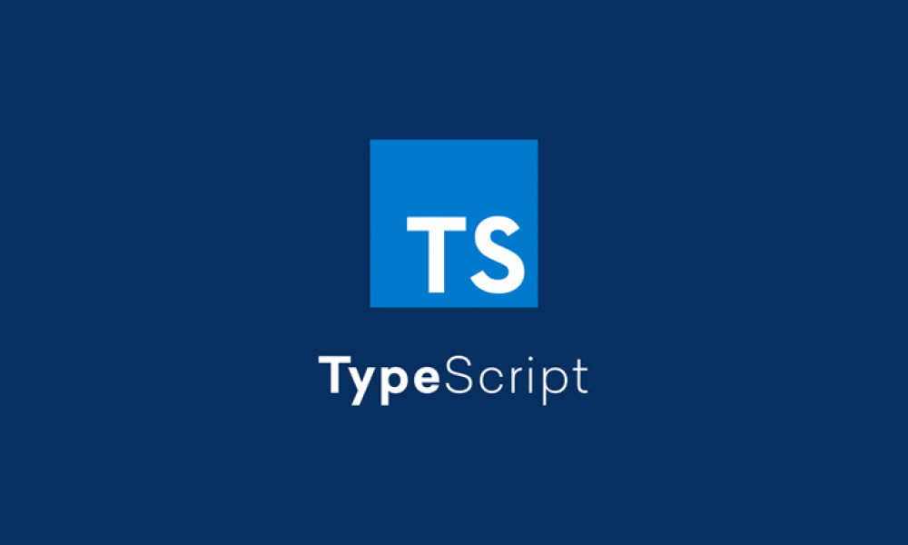

Hình 1. 1. TypeScript

* TypeScript là một ngôn ngữ lập trình mã nguồn mở do Microsoft phát triển, được xây dựng dựa trên JavaScript. TypeScript bổ sung hệ thống kiểu tĩnh và các tính năng lập trình hướng đối tượng, giúp quá trình phát triển ứng dụng trở nên an toàn, dễ bảo trì và hiệu quả hơn. Ra mắt năm 2012, TypeScript ngày càng được sử dụng rộng rãi trong phát triển các ứng dụng web hiện đại, đặc biệt là với các framework như Angular, React và Vue.
* Các thành phần chính của TypeScript:

+ Trình biên dịch: Chuyển mã TypeScript (.ts) sang JavaScript (.js) để chạy trên trình duyệt hoặc Node.js.

+ Hệ thống kiểu (Type System): Cho phép xác định rõ ràng kiểu dữ liệu (string, number, boolean, array, ...), giúp phát hiện lỗi ngay khi viết code.

+ Tập tin cấu hình tsconfig.json: Quản lý cách biên dịch mã nguồn TypeScript

* Ưu điểm của TypeScript:
* Phát hiện lỗi sớm: Giúp kiểm tra lỗi khi lập trình, hạn chế lỗi khi chạy chương trình (runtime).
* Gợi ý và hỗ trợ lập trình thông minh: Hỗ trợ IntelliSense, tự động hoàn
* Mã rõ ràng, dễ bảo trì: Thích hợp với các dự án lớn, dễ chia nhỏ và quản lý theo module.

**TypeScript** là một công cụ mạnh mẽ giúp cải thiện chất lượng mã JavaScript. Với các tính năng hiện đại, sự hỗ trợ từ Microsoft và cộng đồng đông đảo, TypeScript đang trở thành **lựa chọn hàng đầu** trong phát triển ứng dụng web hiện đại.

### 1.2.2. Giới thiệu về mô hình Client – Server

Mô hình Client – Server là một mô hình phân tán, trong đó Client là bên gửi yêu cầu dịch vụ và Server là bên cung cấp dịch vụ đó. Khi người dùng thao tác trên một website (ví dụ như xem sản phẩm, đăng nhập, đặt hàng), các hành động đó sẽ được gửi dưới dạng yêu cầu HTTP tới Server. Sau khi xử lý yêu cầu, Server sẽ gửi phản hồi về cho Client, thường dưới dạng dữ liệu JSON hoặc HTML, và dữ liệu này sẽ được Client hiển thị cho người dùng.

Đặc điểm của mô hình này là Client không trực tiếp truy cập vào cơ sở dữ liệu, mà toàn bộ tương tác với dữ liệu đều phải thông qua Server, đảm bảo tính bảo mật và quản lý dữ liệu tập trung

**Vai trò và chức năng của Client**

Client là phần giao diện người dùng (UI – User Interface), nơi người dùng tương tác trực tiếp với hệ thống. Trong chuyên đề này, phần Client được xây dựng bằng React.js – một thư viện JavaScript mạnh mẽ chuyên dùng để xây dựng các giao diện người dùng tương tác nhanh và mượt mà.

Các chức năng chính của Client bao gồm:

* Hiển thị giao diện thân thiện, dễ sử dụng.
* Gửi các yêu cầu HTTP đến Server thông qua các phương thức như GET, POST, PUT, DELETE.
* Nhận dữ liệu phản hồi từ Server và cập nhật giao diện tương ứng.
* Thực hiện điều hướng trang, quản lý trạng thái giao diện (state), và xử lý sự kiện người dùng.

Với việc sử dụng công nghệ Single Page Application (SPA), ứng dụng React chỉ tải một lần duy nhất và sau đó cập nhật nội dung động mà không cần tải lại toàn bộ trang, mang đến trải nghiệm mượt mà cho người dùng.

***Vai trò và chức năng của Server***

Server là nơi tiếp nhận, xử lý các yêu cầu từ Client và gửi phản hồi tương ứng. Trong đồ án này, Server được xây dựng bằng Node.js kết hợp với Express.js – một framework mạnh mẽ và linh hoạt cho ứng dụng web.

Các chức năng chính của Server bao gồm:

* Xử lý logic nghiệp vụ (business logic) như đăng nhập, xử lý giỏ hàng, đặt hàng...
* Quản lý và tương tác với cơ sở dữ liệu (thêm, sửa, xóa, truy vấn dữ liệu).
* Cung cấp API RESTful để các client có thể dễ dàng giao tiếp.
* Bảo mật hệ thống bằng các phương pháp xác thực (authentication) và phân quyền (authorization).
* Xử lý các tệp tin (uploads), mã hóa thông tin, gửi email, v.v.
* Server thường hoạt động trên một cổng (port) riêng, lắng nghe các yêu cầu đến và phản hồi dữ liệu phù hợp với định dạng JSON hoặc HTML.

***Nguyên lý hoạt động***

Quy trình hoạt động của mô hình Client – Server có thể mô tả như sau:

* Người dùng thực hiện thao tác (ví dụ: nhấn nút "Thêm vào giỏ hàng").
* Giao diện (Client) sẽ tạo một yêu cầu (HTTP request) và gửi đến Server.
* Server nhận yêu cầu, thực hiện xử lý (ví dụ: cập nhật giỏ hàng trong cơ sở dữ liệu).
* Sau khi xử lý xong, Server gửi lại một phản hồi (HTTP response).
* Client nhận phản hồi và cập nhật giao diện người dùng.

***Ưu điểm của mô hình Client – Server***

* Tính phân tách rõ ràng: Tách biệt giao diện và xử lý logic, dễ bảo trì và nâng cấp
* Tái sử dụng cao: Backend có thể dùng chung cho nhiều loại client (web, mobile, desktop).
* Dễ mở rộng: Có thể tăng hiệu năng Server hoặc triển khai thêm nhiều Client dễ dàng.
* Bảo mật: Dữ liệu được quản lý tập trung tại Server, dễ kiểm soát và bảo vệ

#### 1.2.2.1. React.js

React.js (gọi tắt là React) là một thư viện JavaScript mã nguồn mở do Facebook phát triển và ra mắt lần đầu vào năm 2013. React được sử dụng phổ biến trong việc xây dựng giao diện người dùng (User Interface – UI) cho các ứng dụng web và di động hiện đại.

Khác với các framework toàn diện như Angular hay Vue, React chỉ tập trung vào phần "View" trong mô hình kiến trúc MVC (Model – View – Controller), giúp lập trình viên tạo ra các thành phần giao diện tái sử dụng một cách hiệu quả.

Trong mô hình Client – Server, React đảm nhiệm vai trò ở phía client, tức phần giao diện tương tác với người dùng. Thông qua các lời gọi API (thường là RESTful API), React gửi và nhận dữ liệu từ phía server để hiển thị hoặc xử lý tương tác.

***Các đặc điểm nổi bật của React.js***

* Virtual DOM: React sử dụng cơ chế DOM ảo để theo dõi sự thay đổi trong giao diện và chỉ cập nhật những phần cần thiết trên DOM thật. Điều này giúp tăng hiệu suất xử lý và cải thiện trải nghiệm người dùng.
* Kiến trúc thành phần (Component-Based Architecture): Giao diện trong React được chia nhỏ thành các component độc lập, giúp dễ dàng tái sử dụng và bảo trì mã nguồn.
* JSX (JavaScript XML): Cho phép lập trình viên viết mã HTML trực tiếp trong JavaScript, giúp tăng tính trực quan, dễ đọc và dễ phát triển.
* Ràng buộc dữ liệu một chiều (One-Way Data Binding): Dữ liệu được truyền theo một chiều từ component cha xuống component con, giúp kiểm soát luồng dữ liệu hiệu quả hơn.
* Hooks (từ phiên bản 16.8): React bổ sung các hook như useState, useEffect, useContext... cho phép sử dụng state và các tính năng khác trong function component, thay vì phải viết class component như trước đây.

***Ưu điểm của React***

* Hiệu suất cao, giao diện mượt mà nhờ cơ chế Virtual DOM.
* Mã nguồn dễ tổ chức, dễ mở rộng nhờ kiến trúc thành phần.
* Phù hợp cho các ứng dụng quy mô lớn, nhiều tương tác.
* Cộng đồng phát triển lớn, tài nguyên học tập phong phú.

#### 1.2.2.2. SCSS Modules

SCSS Modules là sự kết hợp giữa SCSS (Sassy CSS) – phần mở rộng của CSS với cú pháp nâng cao, và CSS Modules – kỹ thuật viết CSS với phạm vi riêng biệt cho từng component. Việc kết hợp này giúp quản lý style trong các dự án frontend, đặc biệt là khi sử dụng React, một cách khoa học, rõ ràng và tránh trùng lặp.

SCSS cung cấp các tính năng như biến, mixins, nesting và import, giúp người phát triển có thể viết mã CSS một cách rõ ràng, dễ đọc và dễ bảo trì. Trong khi đó, CSS Modules đảm bảo rằng các lớp (class) chỉ áp dụng trong phạm vi component cụ thể, tránh xung đột toàn cục.

***Ưu điểm của SCSS Modules***

* Phạm vi riêng biệt (local scope): Tránh xung đột tên class giữa các component trong toàn bộ ứng dụng.
* Cấu trúc rõ ràng, dễ bảo trì: Mỗi component có thể gắn liền với file style riêng biệt.
* Tận dụng toàn bộ sức mạnh của SCSS như biến, mixin, nesting, kế thừa...
* Hỗ trợ modular hóa và tái sử dụng: Giúp tách nhỏ các phần giao diện mà không lo trùng lặp style.

***Ứng dụng trong đồ án***

Trong chuyên đề xây dựng website kính mắt, SCSS Modules được sử dụng để thiết kế giao diện cho từng thành phần (component) như phần hiển thị sản phẩm, menu điều hướng, form đăng nhập, v.v. Mỗi phần có thể có file .module.scss riêng để đảm bảo tính độc lập và dễ bảo trì. Điều này giúp quá trình phát triển frontend diễn ra thuận tiện, linh hoạt và đảm bảo tính mở rộng cao cho hệ thống.

#### 1.2.2.3. Node.js

Node.js là một nền tảng chạy JavaScript phía máy chủ (server-side) được xây dựng trên V8 JavaScript Engine của Google. Không giống như JavaScript trong trình duyệt (chỉ chạy ở client), Node.js cho phép lập trình viên viết các ứng dụng máy chủ bằng JavaScript, đặc biệt phù hợp cho các hệ thống web hiện đại như RESTful API, real-time application và microservices.

Node.js sử dụng mô hình non-blocking I/O (nhập/xuất không chặn) và kiến trúc event-driven (hướng sự kiện), giúp xử lý đồng thời nhiều kết nối một cách hiệu quả, đặc biệt thích hợp với các ứng dụng web cần hiệu suất cao.

***Ưu điểm của Node.js***

* Tốc độ cao nhờ sử dụng V8 engine – biên dịch mã JavaScript sang mã máy.
* Non-blocking I/O giúp xử lý nhiều request cùng lúc mà không bị chặn.
* Sử dụng JavaScript toàn bộ từ frontend đến backend, giúp đồng bộ ngôn ngữ giữa client và server.
* Thư viện phong phú nhờ hệ sinh thái NPM (Node Package Manager).
* Thích hợp cho API hoặc microservice nhờ khả năng mở rộng linh hoạt.
* Ứng dụng trong chuyên đề

Trong đồ án xấy dựng website bán kính mắt, Node.js đóng vai trò là nền tảng backend chính để:

* Xây dựng RESTful API cho frontend giao tiếp.
* Xử lý các chức năng như đăng ký, đăng nhập, quản lý người dùng, sản phẩm, giỏ hàng, và đơn hàng.
* Tương tác với cơ sở dữ liệu (MySQL) thông qua các middleware.
* Quản lý các route API một cách hiệu quả và rõ ràng.
* Node.js giúp hệ thống backend xử lý nhanh, hiệu quả và đồng thời cho phép phát triển nhanh chóng với cùng một ngôn ngữ là JavaScript.

#### 1.2.2.4. Express.js

Express.js (thường gọi là Express) là một framework web tối giản và linh hoạt dành cho Node.js, được sử dụng để xây dựng các ứng dụng web và API nhanh chóng, hiệu quả. Đây là một trong những framework phổ biến nhất trong hệ sinh thái Node.js

Express cung cấp các công cụ mạnh mẽ để định nghĩa route, xử lý middleware, tương tác với HTTP request và response, cũng như tích hợp dễ dàng với các cơ sở dữ liệu và công cụ xác thực.

***Ưu điểm của Express.js***

* Cấu trúc đơn giản, rõ ràng: Dễ tiếp cận đối với cả người mới và lập trình viên có kinh nghiệm.
* Xử lý route linh hoạt: Hỗ trợ các phương thức HTTP (GET, POST, PUT, DELETE...) và route động.
* Middleware mạnh mẽ: Cho phép xử lý tuần tự các yêu cầu qua nhiều bước, như kiểm tra xác thực, ghi log, xử lý lỗi...
* Tương thích tốt với Node.js: Tận dụng triệt để ưu điểm non-blocking và event-driven của Node.js.
* Cộng đồng lớn, tài liệu phong phú: Dễ tìm kiếm giải pháp và mở rộng chức năng.
* Trong chuyên đề xây dựng website bán kính mắt, Express.js được sử dụng để phát triển hệ thống RESTful API kết nối giữa frontend và backend. Một số chức năng cụ thể:
* Định nghĩa các API để quản lý người dùng, sản phẩm, danh mục, đơn hàng,...
* Kiểm tra quyền truy cập của người dùng (qua middleware xác thực JWT).
* Kết nối cơ sở dữ liệu MySQL để truy xuất và cập nhật dữ liệu.
* Xử lý upload ảnh sản phẩm, phân trang danh sách,...
* Quản lý các lỗi phát sinh trong quá trình người dùng thao tác trên website.
* Express giúp backend trở nên dễ tổ chức, dễ mở rộng và đáp ứng nhanh với các yêu cầu từ client.

### 1.2.3. Giới thiệu về công cụ sử dụng chung

Trong quá trình xây dựng và triển khai hệ thống website bán kính mắt, đã sử dụng một số công cụ chính để hỗ trợ viết mã, quản lý dữ liệu và thiết kế mô hình trước khi thực hiện lập trình

* Visual studio:

+ Là môi trường phát triển tích hợp (IDE) chính, hỗ trợ gõ code, gỡ lỗi, quản lý dự án và cài đặt các extension cho TypeScript, React, Node.js.

* MySQL:

+ Sử dụng làm hệ quản trị cơ sở dữ liệu quan hệ để lưu trữ thông tin người dùng, sản phẩm, đơn hàng và các bảng liên quan.

+ Cho phép thiết kế, khai báo schema chặt chẽ, đảm bảo tính toàn vẹn dữ liệu và dễ dàng truy vấn.

* + - * Rational Rose:

+ Là công cụ UML chuyên nghiệp dùng để thiết kế và mô hình hóa hệ thống trước khi triển khai.

+ Hỗ trợ vẽ các biểu đồ chính của quá trình phân tích – thiết kế:

* + - * + Use Case Diagram: mô tả kịch bản tương tác giữa người dùng và hệ thống
        + Class Diagram: khai báo cấu trúc lớp, thuộc tính, phương thức và quan hệ giữa các lớp
* Sequence Diagram: mô tả luồng thứ tự truyền tin nhắn giữa các đối tượng trong kịch bản nghiệp vụ

## 1.3. Khảo sát sơ bộ

### 1.3.1. Mục tiêu

Thực hiện khảo sát, tìm kiếm thông tin về sản phẩm kính mắt, đối tượng khách hàng, nhu cầu thị trường và hoạt động của các hệ thống thương mại điện tử hiện có. Khảo sát giúp hiểu rõ hơn về yêu cầu của chủ cửa hàng cũng như hành vi mua sắm của khách hàng, từ đó xây dựng website đáp ứng đúng nhu cầu thực tế.

### 1.3.2. Đối tượng khảo sát

* Đối tượng phỏng vấn: Các chủ cửa hàng bán kính mắt.
* Đối tượng điều tra và khảo sát: Khách hàng thường xuyên mua kính mắt tại cửa hàng hoặc mua online.

### 1.3.3. Phương pháp khảo sát

***Phỏng vấn chủ cửa hàng***

|  |  |
| --- | --- |
| **Kế hoạch phỏng vấn** | |
| Người được hỏi: Lê Sỹ Nhật Minh | Người hỏi: Lê Thị Phương |
| Địa chỉ: Nam Từ Liêm, Hà  Nội, Việt Nam. | Thời gian hẹn: 14h – 31/03/2025    Thời gian bắt đầu: 9h    Thời điểm kết thúc: 10h30 |
| Đối tượng: Chủ cửa hàng kính mắt | Các yêu cầu được hỏi:  Người trực tiếp quản lý và điều hành hoạt động bán hàng tại cửa hàng. |
| Chương trình         Giới thiệu          Tổng quan về dự án         Tổng quan về phỏng vấn         Chủ đề sắp đề cập (xin phép được ghi âm)         Chủ đề 1: Các loại sản phẩm kính mắt được bán tại cửa hàng?         Chủ đề 2: Đối tượng khách hàng chính của cửa hàng?       Chủ đề 3:Những sản phẩm bán chạy nhất tại cửa hàng?       Chủ đề 4: Những chức năng quan trọng mà website cần có? | Thời gian phỏng vấn  3 phút  3 phút  3 phút  3 phút  5 phút  5 phút    5 phút |

|  |  |  |  |
| --- | --- | --- | --- |
| •  •  •  •  •  •  • | Chủ đề 5: Website có những hình thức thanh toán nào?  Chủ đề 6: Cửa hàng của mình có các chương trình khuyến mãi và giảm giá để tăng lượng người dùng không  Chủ đề 7: Anh muốn ứng dụng được liên kết với những mạng xã hội nào?  Chủ đề 8: Anh có dự định mở rộng thương hiệu đến với bạn bè quốc tế không?  Chủ đề 9: Anh hy vọng đạt được điều gì từ website của mình?  Tổng hợp nội dung ý kiến của người được hỏi  Kết thúc | | 5 phút  5 phút      5 phút    5 phút    5 phút    5 phút |
|  | |  | **Tổng thời gian dự kiến: 57 phút** |

***Phỏng vấn khách hàng***

|  |  |
| --- | --- |
| **PHIẾU PHỎNG VẤN** | |
| Dự án: Xây dựng website bán kính mắt sử dụng ngôn ngữ TypeScript | |
| Người được hỏi: Trương Đào Ngân Hà | Người hỏi: Lê Thị Phương  Ngày: 21/03/2024 |

|  |  |
| --- | --- |
| Câu 1: Anh/chị thường mua kính mắt theo hình thức nào? | Trả lời |
| Câu 2: Anh/chị ưa thích hình thức thanh toán nào khi mua kính mắt ? | Trả lời |
| Câu 3: Anh/chị đánh giá cao những tính năng nào khi mua kính mắt online ? | Trả lời |
| Câu 4: Anh/chị quan tâm đến những loại kính mắt nào (cận, thời trang, chống ánh sáng xanh...)? | Trả lời |
| Câu 5: Anh/chị muốn nhận thông báo mới về các sản phẩm hay chương trình khuyến mãi không? | Trả lời |
| Câu 6: Anh/chị có muốn chia sẻ đánh giá sau khi mua kính mắt không? | Trả lời |
| Câu 7: Anh/chị hay mua kính mắt trên ứng dụng nào trước đây? | Trả lời |
| Câu 8: Anh/chị thường sử dụng bao nhiêu thời gian để mua sắm online? | Trả lời |
| Câu 9: Độ tuổi của anh/chị? | Trả lời |
| Câu 10: Anh hy vọng website mua kính mắt có chức năng gì? | Trả lời |

## 1.4. Hoạt động của hệ thống

  Khi truy cập vào **trang chủ**, hệ thống sẽ hiển thị:

* Danh mục sản phẩm.
* Danh sách sản phẩm theo danh mục
* Thanh tìm kiếm giúp người dùng tìm sản phẩm nhanh chóng theo tên sản phẩm
* Giỏ hàng hiển thị số lượng sản phẩm đã chọn.
* Thông tin tài khoản người dùng (nếu đã đăng nhập).

**Xem sản phẩm:**

+ Hiển thị danh mục kính mắt.

+ Xem chi tiết sản phẩm, hình ảnh và thông tin về kính.

+ Xem đánh giá của khách hàng khác về sản phẩm.

**Quản lý giỏ hàng:**

+ Thêm sản phẩm vào giỏ hàng.

+ Sửa số lượng sản phẩm trong giỏ.

+ Xóa sản phẩm khỏi giỏ hàng.

**Đặt hàng :**

+ Đặt hàng và thanh toán qua nhiều phương thức (Thanh toán khi nhận hàng, thanh toán trực tuyến qua VNPay).

**Tài khoản khách hàng:**

+ Đăng ký, đăng nhập và quản lý thông tin cá nhân.

+ Xem đơn hàng.

+ Đánh giá sản phẩm sau khi mua.

**Quản trị hệ thống:** (Dành cho admin)

+ Quản lý sản phẩm: Thêm, sửa, xóa sản phẩm.

+ Quản lý danh mục sản phẩm.

+ Quản lý đơn hàng

+ Quản lý tài khoản người dùng

+ Quản lý đánh giá

## 1.5. Phân tích yêu cầu

### 1.5.1 Yêu cầu của người sử dụng

*Đối với khách hàng:*

* + Trải nghiệm mua hàng nhanh chóng và dễ dàng.
  + Tìm kiếm sản phẩm dễ dàng với bộ lọc thông minh.
  + Thanh toán an toàn, hỗ trợ nhiều phương thức.
  + Theo dõi đơn hàng và nhận thông báo trạng thái.

*Đối với người quản trị:*

* + Hệ thống giúp quản lý sản phẩm, đơn hàng và khách hàng hiệu quả.
  + Giao diện dễ sử dụng, hỗ trợ thao tác nhanh.
  + Bảo mật thông tin khách hàng và quản lý truy cập hệ thống.

### 1.5.2 Yêu cầu về chức năng

*Các chức năng chính của hệ thống***:**

* + Xem danh sách sản phẩm theo danh mục
  + Quản lý giỏ hàng
  + Mua sản phẩm (đặt hàng, thanh toán).
  + Tìm kiếm
  + Quản lý sản phẩm (thêm, sửa, xóa).
  + Quản lý danh mục sản phẩm.
  + Quản lý đơn hàng
  + Quản lý tài khoản
  + Quản lý đánh giá
  + Thống kê

*Yêu cầu phi chức năng:*

* + Giao diện thân thiện: Tối ưu cho cả máy tính và thiết bị di động.
  + Tốc độ tải nhanh: Hệ thống phản hồi nhanh, không gây gián đoạn
  + Bảo mật cao: Bảo vệ dữ liệu khách hàng và giao dịch thanh toán.
  + Độ tin cậy: Hệ thống hoạt động ổn định, hạn chế lỗi phát sinh

*Khả năng mở rộng***:** Dễ dàng nâng cấp khi cần bổ sung tính năng mới’

# CHƯƠNG 2. PHÂN TÍCH THIẾT KẾ HỆ THỐNG

## 2.1. Khảo sát hệ thống

### 2.1.1. Mô tả hệ thống bán hàng

* Xây dựng website bán kính mắt sử dụng ngôn ngữ Typescript, dùng mô hình Client-Server. Phía client dùng framework React để tạo giao diện. Phía server sử dụng Node.js + Express cùng TypeScript, kết nối với cơ sở dữ liệu MySQL để lưu trữ thông tin người dùng, sản phẩm, đơn hàng.
* Xây dựng được phần mềm có giao diện bắt mắt, thân thiện dành cho những người mua sắm online với các chức năng giúp người dùng xem thông tin, lựa chọn các sản phẩm và sản phẩm sẽ được giao tận nhà.

### 2.1.2. Yêu cầu về dữ liệu

Website cần lưu thông tin về:

* + - * **Tài khoản**: mã tài khoản, tên tài khoản, email, mật khẩu. Mỗi tài khoản có thể có 0,1 hoặc nhiều đơn hàng. Mỗi đơn hàng thuộc về một và chỉ một tài khoản. Mỗi tài khoản có 1 giỏ hàng và 1 giỏ hàng chỉ thuộc 1 tài khoản.
      * **Danh mục**: gồm có mã danh mục, tên danh mục. Mỗi danh mục có một hoặc nhiều sản phẩm. Mỗi sản phẩm cần thuộc về một và chỉ một mục.
      * **Sản phẩm**: mã sản phẩm, tên sản phẩm, giá tiền, hình ảnh, mô tả, số lượng
      * **Đơn hàng**: Mỗi đơn hàng cho biết mã đơn hàng, mã sản phẩm, thông tin giao hàng, trạng thái đơn hàng, hình thức thanh toán. Mỗi đơn hàng có thể 1 hoặc nhiều sản phẩm. Mỗi sản phẩm có thể thuộc trong 0, 1 hoặc nhiều đơn hàng.
      * **Giỏ hàng:** Mỗi giỏ hàng gồm mã giỏ hàng. Mỗi giỏ hàng có thể có 0, 1 hoặc nhiều sản phẩm. Mỗi sản phẩm có trong 0,1 hoặc nhiều giỏ hàng. Ngoài ra cần phải lưu trữ số lượng mỗi sản phẩm có trong giỏ hàng cụ thể. Mỗi giỏ hàng có thể có 1, nhiều đơn
      * Khách hàng có thể đánh giá và phản hồi về các sản phẩm. Mỗi sản phẩm có thể có 0,1 hoặc nhiều đánh giá. Mỗi tài khoản có thể viết 0,1 hoặc nhiều đánh giá. Thông tin về **đánh giá** bao gồm mã đánh giá, mã tài khoản, mã sản phẩm, nội dung đánh giá
      * Ngoài ra, Website cung cấp tài khoản truy cập cho người quản lý để thực hiện thao tác nghiệp vụ của mình. Thông tin của admin gồm: tên tài khoản, email, mật khẩu

## 2.2. Các yêu cầu chức năng

**Chức năng chung:**

* Người dùng trước khi chưa đăng nhập có thể tìm kiếm sản phẩm, xem được danh sách sản phầm, tìm kiếm sản phẩm và thông tin chi tiết của sản phẩm.
* Phần mềm yêu cầu tất cả người dùng đăng nhập để thực hiện các chức năng khác.

**Phía Admin:**

* Quản lý sản phẩm: Xem, thêm mới, chỉnh sửa, xóa các sản phẩm trên website.
* Quản lý danh mục: Xem, thêm mới, chỉnh sửa, xóa các danh mục sản phẩm.
* Quản lý tài khoản: Xem danh sách tài khoản và phần quyền admin cho người dùng
* Quản lý đơn hàng: Xem và quản lý các đơn hàng từ khách hàng, bao gồm xác nhận, xử lý và hủy đơn hàng khi cần thiết.
* Quản lý đánh giá: Xem danh sách đánh giá từ khách hàng cho các sản phẩm đã mua.
* Thống kê : Thống kê doanh thu, sản phẩm, đơn hàng

**Phía người dùng (khách hàng)**

* Xem sản phẩm: Người dùng có thể xem qua danh sách sản phẩm hiện có trên trang
* Tìm kiếm sản phẩm: người dùng có thể sử dụng công cụ tìm kiếm để tim kiếm sản phẩm theo tên
* Thêm sản phẩm vào giỏ hàng: Khi người dùng chọn sản phẩm, họ có thể thêm vào giỏ hàng và tiến hành thanh toán.
* Quản lý giỏ hàng: Người dùng có thể xem, sửa, xoá số lượng sản phẩm muốn mua trong giỏ hàng
* Đặt hàng và thanh toán online.
* Chỉnh sửa thông tin tài khoản Người dùng có thể cập nhật thông tin cá nhân. Họ cũng có thể thay đổi mật khẩu, đăng xuất khỏi tài khoản.

- Đánh giá: Người dùng có thể đánh giá các sản phẩm đã mua

## 2.3. Yêu cầu phi chức năng

Yêu cầu phi chức năng đưa ra tiêu chí nhằm đánh giá hoạt động của hệ thống, đảm bảo hệ thống vận hành ổn định.

Hệ thống quản lý dự án cần đáp ứng được các yêu cầu phi chức năng sau:

* Yêu cầu bảo mật: Bảo vệ thông tin khỏi việc truy cập không được phép, rò rỉ thông tin và các cuộc tấn công mạng. Xác thực và cấp quyền truy cập vào hệ thống cho người dùng dựa trên vai trò và quyền hạn tương ứng. Thực hiện các biện pháp bảo mật dữ liệu theo các tiêu chuẩn quốc tế
* Yêu cầu sao lưu: Dữ liệu lưu trong hệ thống được sao lưu dự phòng tự động 24/24 bằng một hệ thống song hành tránh mất mát dữ liệu. Dữ liệu hệ thống có thể kết xuất ra các thiết bị lưu trữ ngoài và phục hồi khi cần thiết
* Yêu cầu về tính sử dụng:
* Hệ thống đơn giản, dễ học và dễ sử dụng, đảm bảo người dùng có thể sử dụng được 80% hệ thống sau khoảng 2 tiếng hướng dẫn sử dụng.
* Hệ thống hỗ trợ các trình duyệt phổ biến là Chrome, Cốc cốc.
* Yêu cầu về hiệu năng: Hệ thống đáp ứng các tác vụ thực hiện tức thời trong thời gian ngừng cho phép chấp nhận dưới 60s, đảm bảo phục vụ truy cập online 50 người cùng một lúc

## 2.4. Biểu đồ use case

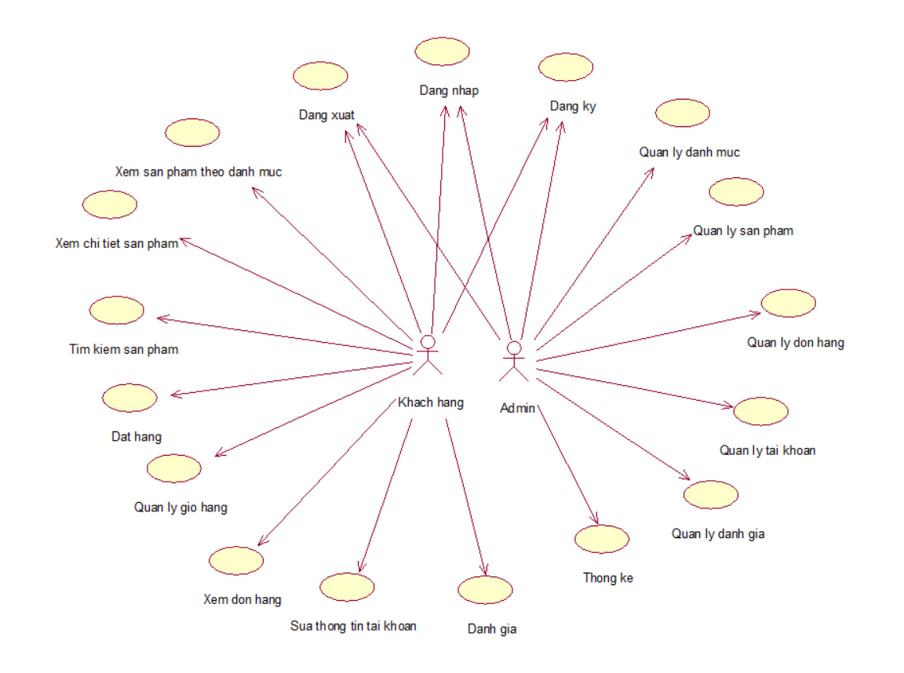

Hình 2. 1. Biểu đồ usecase tổng quát

## 2.5. Biểu đồ use case chi tiết

### 2.5.1. Front-end

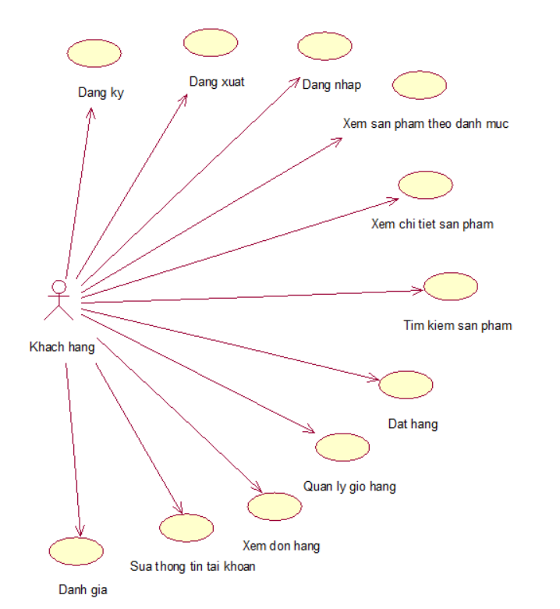

Hình 2. 2. Biểu đồ usecase font-end

### 2.5.2. Back-end

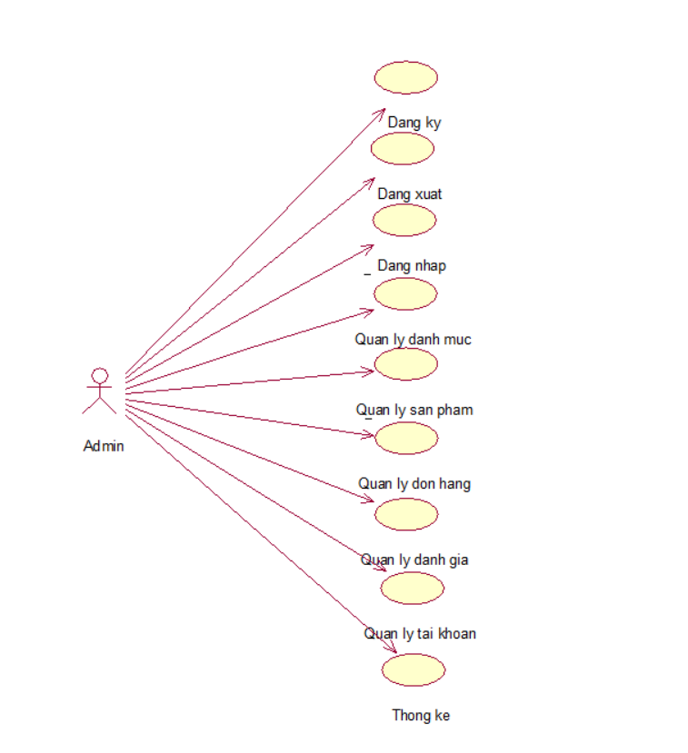

Hình 2. 3. Biểu đồ use case back-end

### 2.5.3. Biểu đồ phân rã Font-end

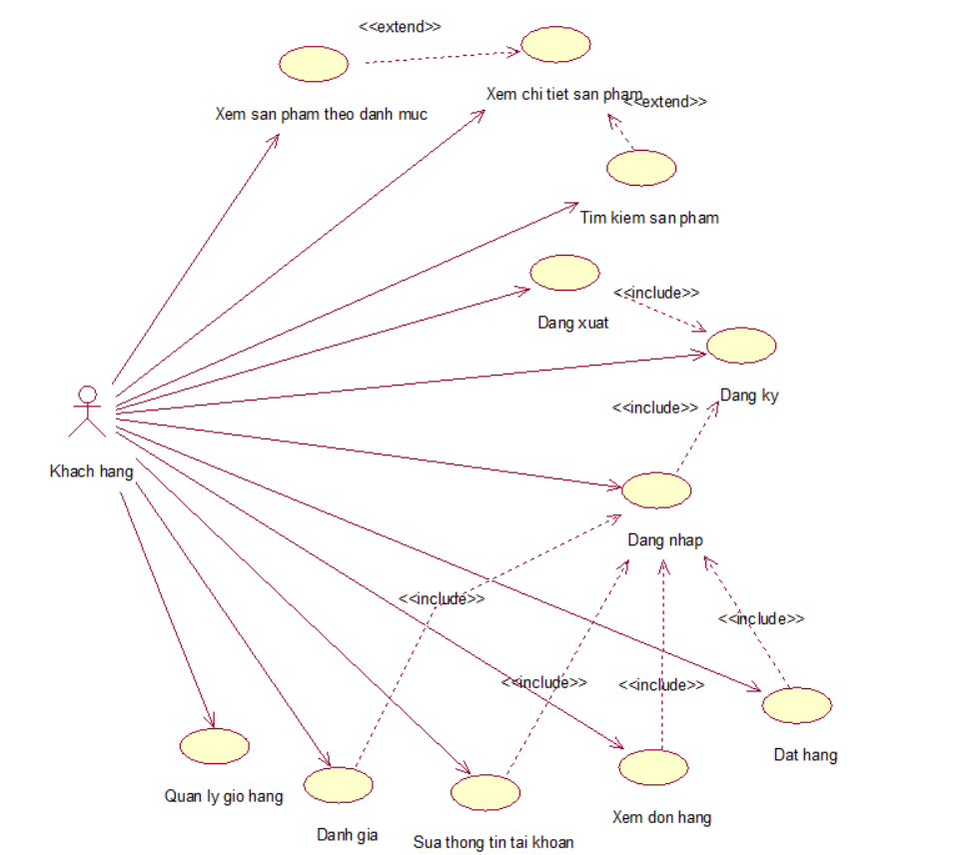

Hình 2. 4. Biểu đồ use case phân rã front-end

### 2.5.4. Biểu đồ phân rã Back-end

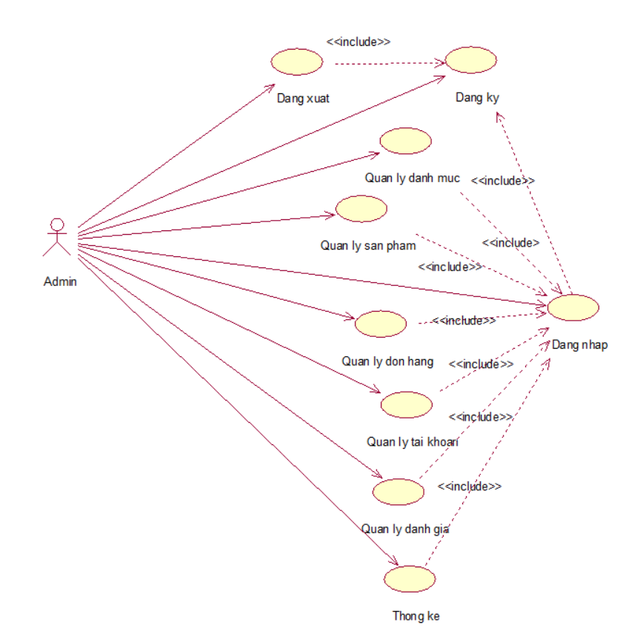

Hình 2. 5. Biểu đồ use case phân rã back-end

## 2.6. Mô tả use case tổng quát

|  |  |  |  |  |
| --- | --- | --- | --- | --- |
| **STT** | **Tên Use Case** | **Mô tả ngắn gọn Use case** | **Chức năng** | **Tác nhân** |
| 1 | Đăng nhập | Cho phép người dùng đăng nhập vào hệ thống. | Đăng nhập | Khách hàng, Admin , |
| 2 | Đăng xuất | Cho phép người dùng đăng xuất khỏi hệ thống | Đăng xuất | Khách hàng, Admin , |
| 3 | Đăng ký | Cho phép khách vãng lai đăng ký tài khoản trở thành khách hàng | Đăng ký | Khách hàng |
| 4 | Tìm kiếm sản phẩm | Cho phép khách hàng tìm kiếm sản phẩm | Tìm kiếm | Khách hàng |
| 5 | Xem sản phẩm theo danh mục | Cho phép khách hàng , khách vãng lai xem thông tin danh sách sản phẩm | Xem sản phẩm theo danh mục | Khách hàng |
| 6 | Xem chi tiết sản phẩm | Cho phép khách hàng xem chi tiết sản phẩm | Xem chi tiết sản phẩm | Khách hàng |
| 7 | Quản lý giỏ hàng | Cho phép khách hàng thêm hàng vào giỏ, xóa một mặt hàng trong giỏ, sửa số lượng hàng trong giỏ và xóa toàn bộ giỏ hàng | Cập nhật thông tin cá nhân | Khách hàng |
| 8 | Đặt hàng | Cho phép khách hàng đặt hàng và thanh toán trực tuyến sản phẩm | Đặt hàng | Khách hàng |
| 9 | Đánh giá | Cho phép khách hàng đánh giá sản phẩm | Đánh giá | Khách hàng |
| 10 | Xem đơn hàng | Cho phép khách hàng xem đơn hàng đã mua | Xem đơn hàng | Khách hàng |
| 11 | Sửa thông tin cá nhân | Cho phép khách hàng sửa thông tin cá nhân | Sửa thông tin cá nhân | Khách hàng |
| 12 | Quản lý sản phẩm | Cho phép admin xem, thêm, sửa, xóa sản phẩm | Quản lý sản phẩm | Admin |
| 13 | Quản lý danh mục | Cho phép admin xem, thêm, sửa, xóa danh mục sản phẩm | Quản lý danh mục | Admin |
| 14 | Quản lý tài khoản | Cho phép admin xem danh sách tài khoản, phân quyền cho khách hàng | Quản lý  Tài khoản | Admin |
| 15 | Quản lý đơn hàng | Cho phép admin xem danh sách đơn hàng, cập nhật trạng đơn hàng, xem chi tiết đơn hàng, lọc trạng thái và tìm kiếm đơn hàng | Quản lý đơn hàng | Admin |
| 16 | Quản lý đánh giá | Cho phép admin xem danh sách đánh giá và xem chi tiết đánh giá | Quản lý đánh giá | Admin |
| 17 | Thống kê | Cho phép Admin xem thống kê | Thống kê | Admin |

Bảng 2. 1. Bảng mô tả use case tổng quát

## 2.7. Mô tả chi tiết use case

### 2.7.1. Use case “Đăng ký”

* Tên use case:

Đăng ký

* Mô tả vắn tắt:

Use case này cho phép khách hàng đăng ký, admin tài khoản trong website.

* Luồng sự kiện:
* Luồng cơ bản

1. Use case này bắt đầu khi khách hàng kích chuột vào nút “Đăng ký” trên thanh menu. Hệ thống sẽ hiển thị một màn hình đăng đăng ký.
2. Khách hàng nhập đầy đủ các thông tin bao gồm: Tài khoản, email, mật khẩu và kích nút “Đăng ký”. Hệ thống sẽ xác nhận thông tin của tài khoản đăng ký. Nếu hợp lệ, hệ thống sẽ tạo ra một bản ghi mới rồi thêm vào bảng Users. Sau khi đăng ký thành công, hệ thống sẽ điều hướng tới màn hình trang chủ. Use case kết thúc.

Use case kết thúc

* Luồng rẽ nhánh

1. Tại bước 2 trong luồng cơ bản, nếu khách hàng nhập email đã đăng ký tài khoản rồi, hệ thống sẽ hiển thị thông báo “Người dùng đã tồn tại”.
2. Tại bất kỳ thời điểm nào trong quá trình thực hiện use case nếu không kết nối với cơ sở dữ liệu thì hệ thống sẽ hiển thị một thông báo lỗi và use kết thúc.

* Các yêu cầu đặc biệt:

Không

* Tiền điều kiện:

Khách hàng chưa lập tài khoản này trước đó

* Hậu điều kiện:

Không

* Điểm mở rộng:

Không

### 2.7.2. Use case “Đăng nhập”

* Tên use case:

Đăng nhập

* Mô tả vắn tắt:

Use case này cho phép khách hàng, admin đăng nhập tài khoản vào website.

* Luồng sự kiện
* Luồng cơ bản

1. Use case này bắt đầu khi khách hàng kích chuột vào “Đăng nhập” trên thanh menu. Hệ thống sẽ hiển thị một màn hình đăng nhập.
2. Khách hàng sẽ nhập email, mật khẩu và kích nút “Đăng nhập”. Hệ thống kiểm tra thông tin đăng nhập với CSDL trong bảng Users, nếu đúng thông tin tài khoản, hệ thống sẽ điều hướng đến màn hình trang chủ.

Use case kết thúc

* Luồng rẽ nhánh

1. Tại bước 2 trong luồng cơ bản, nếu người dùng nhập sai email hoặc mật khẩu, hệ thống sẽ hiển thị thông báo “Tên email hoặc mật khẩu không chính xác”.
2. Tại bất kỳ thời điểm nào trong quá trình thực hiện use case nếu không kết nối với cơ sở dữ liệu thì hệ thống sẽ hiển thị một thông báo lỗi và use kết thúc.

* Các yêu cầu đặc biệt:

Không

* Tiền điều kiện:

Đã đăng ký tài khoản

* Hậu điều kiện:

Không

* Điểm mở rộng:

Không

### 2.7.3. Use case “Đăng xuất”

* Tên use case:

Đăng xuất

* Mô tả vắn tắt:

Use case này cho phép khách hàng, admin đăng xuất tài khoản khỏi website.

* Luồng sự kiện
* Luồng cơ bản

1. Use case này bắt đầu khi tại màn hình trang chủ, người dùng chọn Tên tài khoản ở góc phải màn hình, người dùng kích vào “Đăng xuất”. Hệ thống đăng xuất người dùng ra khỏi hệ thống. Sau khi đăng xuất, hệ thống sẽ điều hướng tới màn hình chưa đăng nhập.

Use case kết thúc

* Luồng rẽ nhánh

1. Tại bất kỳ thời điểm nào trong quá trình thực hiện use case nếu không kết nối với cơ sở dữ liệu thì hệ thống sẽ hiển thị một thông báo lỗi và use kết thúc.

* Các yêu cầu đặc biệt:

Không

* Tiền điều kiện:

Khách hàng đã đăng nhập vào website

* Hậu điều kiện:

Không

* Điểm mở rộng:

Không

### 2.7.4. Use case “Xem sản phẩm theo danh mục”

* Tên use case:

Xem sản phẩm theo danh mục

* Mô tả vắn tắt:

Use case này cho phép khách hàng sản phẩm theo danh mục có trong trang web

* Luồng sự kiện
* Luồng cơ bản

1. Use case này bắt đầu khi khách hàng kích vào một danh mục. Hệ thống lấy thông tin về danh sách các sản phẩm thuộc danh mục đó bao gồm tên sản phẩm, ảnh, giá từ bảng Products và hiển thị lên màn hình.

Use case kết thúc

* Luồng rẽ nhánh

1. Tại bất kỳ thời điểm nào trong quá trình thực hiện use case nếu không kết nối với cơ sở dữ liệu thì hệ thống sẽ hiển thị một thông báo lỗi và use case kết thúc.

* Các yêu cầu đặc biệt:

Không

* Tiền điều kiện:

Không

* Hậu điều kiện:

Không

* Điểm mở rộng:

Không

### 2.7.5. Use case “Xem chi tiết sản phẩm”

* Tên use case:

Xem chi tiết sản phẩm

* Mô tả vắn tắt:

Use case này cho phép khách hàng xem chi tiết sản phẩm.

* Luồng sự kiện
* Luồng cơ bản

1. Use case bắt đầu khi khách hàng kích vào ảnh minh họa của sản phẩm. Hệ thống sẽ lấy từ bảng Products các thông tin chi tiết của sản phẩm bao gồm: Tên sản phẩm, hình ảnh, mô tả, giá tiền, số lượng tồn kho

Use case kết thúc .

* Luồng rẽ nhánh

1. Tại bất kỳ thời điểm nào trong quá trình thực hiện use case nếu không kết nối với cơ sở dữ liệu thì hệ thống sẽ hiển thị một thông báo lỗi và usecase kết thúc.

* Các yêu cầu đặc biệt:

Không

* Tiền điều kiện:

Không

* Hậu điều kiện:

Không

* Điểm mở rộng:

Không

### 2.7.6. Use case “Quản lý giỏ hàng”

* Tên use case:

Quản lý giỏ hàng giỏ hàng

* Mô tả vắn tắt use case:

Use case này cho phép khách hàng xem sản phẩm có trong giỏ hàng, thêm sản phẩm, cập nhật số lượng sản phẩm, xóa sản phẩm trong giỏ hàng.

* Luồng sự kiện
* Luồng cơ bản

1. Use case bắt đầu khi người dùng kích vào icon “Giỏ hàng”trên thanh menu. Hệ thống hiển thị danh sách các sản phẩm bao gồm tên sản phẩm, số lượng, giá, tổng tiền từ bảng Carts và hiển thị lên màn hình.
2. Thêm sản phẩm vào trong giỏ hàng:

a) Khách hàng chọn một sản phẩm, nhập số lượng muốn thêm và nhấn “Thêm vào giỏ”. Hệ thống sẽ kiểm xem sản phẩm đã có trong giỏ hàng chưa.

b) Nếu sản phẩm đó chưa có hệ thống sẽ thêm mới vào giỏ và cập nhật thông tin sản phẩm vào trong bảng “Carts”. Nếu sản phẩm đó đã có trong giỏ hàng thì hệ thống sẽ cập nhật số lượng sủa sản phẩm đó vào trong bảng “Carts”

1. Cập nhật số lượng sản phẩm

Khách hàng chọn nút “+”, “-“ để tăng giảm số lượng, hoặc nhập số lượng của sản phẩm mà muốn cập nhật. Hệ thống sẽ tự động cập nhật số lượng, tổng cộng tiền của sản phẩm được cập nhật vào trong bảng Carts và hiển thị sản phẩm được cập nhật lên màn hình

1. Xóa sản phẩm khỏi giỏ hàng

a) Khách hàng tích chọn vào một sản phẩm hoặc nhiều sản phẩm mà muốn xóa trong giỏ hàng

b) Khách hàng kích chọn nút “Xóa sản phẩm đã chọn”. Hệ thống xóa các sản phẩm được chọn khỏi bảng Carts và hiển thị danh sách sản phẩm đã còn lại trong giỏ hàng

Usecase kết thúc

* Luồng rẽ nhánh

1. Khi khách hàng thêm hoặc tăng số lượng sản phẩm, hệ thống kiểm tra tồn kho. Nếu không đủ hàng, thông báo lỗi và không thực hiện thao tác.
2. Tại bất kỳ thời điểm nào trong quá trình thực hiện use case nếu không kết nối với cơ sở dữ liệu thì hệ thống sẽ hiển thị một thông báo lỗi và usecase kết thúc.

* Các yêu cầu đặc biệt:

Không

* Tiền điều kiện:

Khách hàng cần đăng nhập với trước khi có thể thực hiện use case

* Hậu điều kiện:

Không

* Điểm mở rộng:

Không

### 2.7.7. Use case “Tìm kiếm sản phẩm”

* Tên use case:

Tìm kiếm sản phẩm

* Mô tả vắn tắt:

Use case cho phép khách hàng tìm kiếm một sản phẩm mong muốn .

* Luồng sự kiện
* Luồng cơ bản

1. Use case sẽ bắt đầu khi khách hàng nhập tên sản phẩm vào ô tìm kiếm tại màn hình chính khi đó hệ thống sẽ lấy các thông tin về các sản phẩm mà có chứa những từ khách hàng đã nhập như: tên sản phẩm, giá bán, ảnh từ bảng “Products” trong CSDL và hiển thị lên màn hình. Use case kết thúc.

* Luồng rẽ nhánh

1. Tại bước 1 trong luồng cơ bản, nếu hệ thống không tìm thấy bất cứ sản phẩm nào thỏa mãn điều kiện tìm kiếm thì hệ thống sẽ đưa ra thông báo “Không tìm thấy sản phẩm nào” và use case kết thúc.
2. Tại bất cứ thời điểm nào của quá trình thực hiện usecase, nếu không thể kết nối với cơ sở dữ liệu thì sẽ hiển thị thông báo lỗi và use case kết thúc

* Các yêu cầu đặc biệt:

Không

* Tiền điều kiện:

Đăng nhập vào hệ thống

* Hậu điều kiện:

Không

* Điểm mở rộng:

Không

### 2.7.8. Use case “Đặt hàng”

* Tên use case:

Đặt hàng

* Mô tả vắn tắt:

Use case này cho phép khách hàng đặt hàng và thanh toán các sản phẩm từ chi tiết sản phẩm

* Luồng sự kiện
* Luồng cơ bản

1) Use case bắt đầu khi người dùng kích vào một sản phẩm . Hệ thống hiển thị chi tiết thông tin các sản phẩm bao gồm: tên sản phẩm, hình ảnh, giá, mô tả, số lượng từ bảng Products

1. Khách hàng kích vào nút “Mua ngay”. Hệ thống sẽ lấy thông tin của sản phẩm đó từ bảng Products và hiển thị màn nhập thông tin giao hàng.
2. Người dùng nhập thông tin giao hàng và chọn phương thức thanh toán và kích vào nút “Đặt hàng”. Hệ thống sẽ tạo một đơn hàng vào bảng Payments và hiển thị thông tin của đơn hàng vừa tạo

Use case kết thúc

* Luồng rẽ nhánh
  + - 1. Tại bước 1 luồng cơ bản, nếu khách hàng muốn tăng giảm số lượng sản phẩm có thể kích nút “+” và “-” trên cột số lượng của mỗi sản phẩm. Hệ thống sẽ hiển thị số lượng tương ứng sau khi thay đổi.

2) Khách hàng kích vào “Mua ngay”, nếu khách hàng chưa đăng nhập, hệ thống sẽ đưa người dùng tới trang đăng nhập, nếu khách hàng đã đăng nhập, hệ thống sẽ lưu đơn hàng chờ xử lý.

3)Tại bất kỳ thời điểm nào trong quá trình thực hiện use case nếu không kết nối với cơ sở dữ liệu thì hệ thống sẽ hiển thị một thông báo lỗi và use case kết thúc.

* Các yêu cầu đặc biệt:

Không

* Tiền điều kiện:

Đăng nhập vào hệ thống

* Hậu điều kiện:

Không

* Điểm mở rộng:

Không

### 2.7.9. Use case “Chỉnh sửa thông tin tài khoản”

* Tên use case:

Chỉnh sửa thông tin tài khoản

* Mô tả vắn tắt:

Use case này cho phép khách hàng chỉnh sửa thông tin tài khoản

* Luồng sự kiện
* Luồng cơ bản

1. Use case bắt đầu khi khách hàng kích nút “Thông tin tài khoản”. Hệ thống lấy thông tin tài khoản từ bảng Users và hiển thị thông tin tài khoản chi tiết gồm tên người dùng, email và cho phép nhập các thông tin mới vào trường text
2. Khách hàng nhập thông tin cần sửa như tên người dùng, email, mật khẩu hiện tại, mật khẩu mới, nhập lại mật khẩu và kích nút “Lưu thay đổi”. Hệ thống sẽ lưu vào bảng Users.

Usecase kết thúc

* Luồng rẽ nhánh

1) Tại bước 2 luồng cơ bản, nếu khách hàng nhập sai hoặc bỏ trống các trường bắt buộc nhập hệ thống hiển thị thống báo lỗi

2) Tại bất kỳ thời điểm nào trong quá trình thực hiện use case nếu không kết nối với cơ sở dữ liệu thì hệ thống sẽ hiển thị một thông báo lỗi và Use case kết thúc.

* Các yêu cầu đặc biệt:

Không

* Tiền điều kiện:

Đăng nhập vào hệ thống

* Hậu điều kiện:

Không

* Điểm mở rộng:

Không

### 2.7.10. Use case “Xem đơn hàng”

* Tên use case:

Đánh giá

* Mô tả vắn tắt:

Use case này cho phép khách hàng thông tin đơn hàng đã mua

* Luồng sự kiện
* Luồng cơ bản

1) Use case bắt đầu khi khách hàng kích nút “Danh sách đơn hàng”. Hệ thống lấy thông tin đơn hàng từ bảng Payments và hiển thị thông tin đơn hàng chi tiết gồm mã đơn hàng, số lượng, trạng thái, ngày tạo, tổng tiền lên màn hình

Usecase kết thúc

* Luồng rẽ nhánh

1) Tại bất kỳ thời điểm nào trong quá trình thực hiện use case nếu không kết nối với cơ sở dữ liệu thì hệ thống sẽ hiển thị một thông báo lỗi và Use case kết thúc.

* Các yêu cầu đặc biệt:

Không

* Tiền điều kiện:

Không

* Hậu điều kiện:

Không

* Điểm mở rộng:

Không

### 2.7.11. Use case “Đánh giá”

* Tên use case:

Đánh giá

* Mô tả vắn tắt:

Use case này cho phép khách hàng đánh giá các sản phẩm đã mua

* Luồng sự kiện
* Luồng cơ bản

1) Use case bắt đầu khi khách hàng kích nút “Đánh giá”. Hệ thống hiển thị màn hình đánh giá sản phẩm

2) Khách hàng nhập đánh giá sản phẩm và kích nút “Gửi đánh giá”. Hệ thống sẽ lưu đánh giá vào bảng ProductReview.

Usecase kết thúc

* Luồng rẽ nhánh

1) Tại bất kỳ thời điểm nào trong quá trình thực hiện use case nếu không kết nối với cơ sở dữ liệu thì hệ thống sẽ hiển thị một thông báo lỗi và Use case kết thúc.

* Các yêu cầu đặc biệt:

Không

* Tiền điều kiện:

Đơn hàng đã được giao

* Hậu điều kiện:

Không

* Điểm mở rộng:

Không

### 2.7.12. Use case “Quản lý danh mục ”

* Tên use case:

Quản lý danh mục

* Mô tả vắn tắt:

Use case này cho phép admin xem, thêm, sửa, xóa các danh mục.

* Luồng sự kiện
* Luồng cơ bản

1. Use case này bắt đầu khi admin kích vào “Quản lý danh mục” trên menu quản trị, hệ thống sẽ lấy thông tin về tên của các danh mục gồm: id, tên danh mục, số sản phẩm từ bảng “Category” và hiển thị lên màn hình.
2. Thêm danh mục

a) Admin kích vào nút “Thêm danh mục mới” trên cửa sổ danh sách các danh mục. Hệ thống hiển thị màn hình yêu cầu nhập thông tin cho danh mục hồm tên danh mục.

b) Admin nhập tên danh mục và kích nút “Tạo mới”, hệ thống sẽ tạo thêm một bản ghi mới trong bảng “Category” và hiển thị danh sách các danh mục sau khi đã được cập nhật.

1. Sửa loại sản phẩm

a) Admin kích vào nút “Sửa” trên một dòng danh mục. Hệ thống lấy thông tin cũ của loại sản phẩm được chọn gồm: tên danh mục từ bảng “Category” và hiển thị lên màn hình.

b) Admin nhập thông tin mới cho danh mục và kích nút “Sửa”. Hệ thống sẽ cập thông tin của danh mục được chọn vào bảng “Category” và hiển thị lại danh sách các loại sản phẩm sau khi đã cập nhật.

1. Xóa loại sản phẩm

Admin kích vào nút “Xóa” trên một dòng danh mục. Hệ thống sẽ hiển thị thông báo xác nhận xóa, admin ấn nút “Có”. Hệ thống sẽ xóa bản ghi danh mục đó trong bảng “Category” và hiển thị lên màn hình danh sách các loại sản phẩm sau khi đã cập nhật.

Use case kết thúc.

* Luồng rẽ nhánh

1. Tại bất kỳ thời điểm nào trong quá trình thực hiện use case nếu không kết nối với cơ sở dữ liệu thì hệ thống sẽ hiển thị một thông báo lỗi và use kết thúc.

* Các yêu cầu đặc biệt:

Use case này chỉ cho phép admin thực hiện.

* Tiền điều kiện:

Người dùng cần đăng nhập với vai trò admin trước khi có thể thực hiện use case

* Hậu điều kiện:

Không

* Điểm mở rộng:

Không

### 2.7.13. Use case “Quản lý sản phẩm”

* Tên use case:

Quản lý sản phẩm

* Mô tả vắn tắt:

Use case này cho phép admin xem, thêm, sửa, xóa các sản phẩm.

* Luồng sự kiện
* Luồng cơ bản

1. Use case này bắt đầu khi admin kích vào “Quản lý sản phẩm” trên menu quản trị. Hệ thống sẽ lấy thông tin chi tiết của sản phẩm gồm: Ảnh, tên sản phẩm, giá, danh mục, số lượng từ bảng “Products” trong cơ sở dữ liệu và hiển thị danh sách các sản phẩm lên màn hình.
2. Thêm sản phẩm

a) Admin kích vào nút “Thêm sản phẩm” trên cửa sổ danh sách các sản phẩm. Hệ thống hiển thị màn hình yêu cầu nhập thông tin chi tiết cho sản phẩm gồm: Tên sản phẩm, mô tả, giá, danh mục, hình ảnh, số lượng

b) Admin nhập thông tin tên sản phẩm, mô tả, giá, danh mục, hình ảnh, số lượng và kích vào nút “Thêm”, hệ thống sẽ tạo thêm một bản ghi mới trong bảng “Products” và hiển thị danh sách các sản phẩm sau khi đã được cập nhật.

1. Sửa sản phẩm

a) Admin kích vào nút “Sửa” trên một dòng sản phẩm. Hệ thống lấy thông tin cũ của sản phẩm được chọn gồm: Tên sản phẩm, mô tả, giá, danh mục, hình ảnh, số lượng từ bảng “Products” và hiển thị lên màn hình.

b) Admin nhập thông tin mới cho sản phẩm và kích nút “Cập nhật”. Hệ thống sẽ sửa thông tin của sản phẩm được chọn trong bảng “Products” và hiển thị lại danh sách các sản phẩm sau khi đã cập nhật.

1. Xóa sản phẩm

Admin kích vào nút “Xóa” trên một dòng sản phẩm. Hệ thống sẽ hiển thị thông báo xác nhận xóa, admin kích nút “Đồng ý”. Hệ thống sẽ xóa bản ghi về sản phẩm đó trong bảng “Products” và hiển thị lên màn hình danh sách các sản phẩm sau khi đã cập nhật. Use case kết thúc

* Luồng rẽ nhánh

1. Tại bước 2 hoặc 3 trong luồng cơ bản , nếu admin nhập thông tin không hợp lệ, hệ thống sẽ hiển thị thông báo lỗi và yêu cầu nhập lại, admin có thể nhập lại hoặc hủy bỏ để kết thúc.
2. Tại bất kỳ thời điểm nào trong quá trình thực hiện use case nếu không kết nối với cơ sở dữ liệu thì hệ thống sẽ hiển thị một thông báo lỗi và use kết thúc.

* Các yêu cầu đặc biệt:

case này chỉ cho phép admin thực hiện.

* Tiền điều kiện:

Người dùng cần đăng nhập với vai trò admin trước khi có thể thực hiện use case

* Hậu điều kiện:

Không

* Điểm mở rộng:

Không

### 2.7.14. Use case “Quản lý đơn hàng”

* Tên use case:

Quản lý đơn hàng

* Mô tả vắn tắt:

Use case này cho phép admin xem và thay đổi trạng thái đơn hàng.

* Luồng sự kiện
* Luồng cơ bản

1. Use case này bắt đầu khi admin kích vào “Quản lý đơn hàng” trên menu quản trị, hệ thống sẽ lấy danh sách đơn hàng từ bảng Payments và hiển thị lên màn hình. Admin kích vào nút”Xem”, hệ thống sẽ lấy danh sách hơn hàng từ bảng Payments và hiển thị lên màn hình.
2. Thay đổi trạng thái đơn hàng

a) Admin kích vào nút ô “Thao tác” trên 1 dòng đơn hàng, hệ thống lấy trạng thái đơn hàng từ Payment và hiển thị các trạng thái đơn hàng lên màn hình

b) Admin kích chọn trạng thái đơn hàng. Hệ thống cập nhật trạng thái đơn hàng vào bảng Payments và hiển thị trạng thái sau khi cập nhật lên màn hình

3) Lọc trạng thái đơn hàng

a) Admin kích vào nút “Lọc” trên thanh menu. Hệ thống lấy hiển thị danh sách trạng thái đơn hàng và hiển thị lên màn hình.

b) Admin chọn vào 1 một trạng thái mà muốn lọc. Hệ thống sẽ lấy thông tin của các đơn hàng có trạng thái vừa được lọc từ bảng Payments và hiển thị lại danh sách các đơn hàng đó lên màn hình.

Use case kết thúc.

* Luồng rẽ nhánh

1)Tại bất kỳ thời điểm nào trong quá trình thực hiện use case nếu không kết nối với cơ sở dữ liệu thì hệ thống sẽ hiển thị một thông báo lỗi và use kết thúc.

* Các yêu cầu đặc biệt:

Use case này chỉ cho phép admin thực hiện.

* Tiền điều kiện:

Người dùng cần đăng nhập với vai trò admin trước khi có thể thực hiện use case

* Hậu điều kiện:

Đăng nhập với quyền admin

* Điểm mở rộng:

Không

### 2.7.15. Use case “Quản lý tài khoản”

* Tên use case:

Quản lý đơn hàng

* Mô tả vắn tắt:

Use case này cho phép admin xem, phân quyền cho tài khoản.

* Luồng sự kiện
* Luồng cơ bản

1) Use case này bắt đầu khi admin kích vào “Quản lý tài khoản” trên menu quản trị, hệ thống sẽ lấy thông tin về tên của các tài khoản từ bảng Users và hiển thị lên màn hình.

2) Phân quyền cho tài khoản

Admin kích vào nút bất/ tắt quyền admin trên 1 dòng tài khoản . Hệ thống sẽ cập nhật phân quyền cho tài khoản đó vào bảng Users và hiển thị lên màn hình

Use case kết thúc.

* Luồng rẽ nhánh

1) Tại bất kỳ thời điểm nào trong quá trình thực hiện use case nếu không kết nối với cơ sở dữ liệu thì hệ thống sẽ hiển thị một thông báo lỗi và use kết thúc.

* Các yêu cầu đặc biệt:

Use case này chỉ cho phép admin thực hiện.

* Tiền điều kiện:

Người dùng cần đăng nhập với vai trò admin trước khi có thể thực hiện use case

* Hậu điều kiện:

Không

* Điểm mở rộng:

Không

### 2.7.16. Use case “Quản lý đánh giá”

* Tên use case:

Thống kê

* Mô tả vắn tắt:

Use case này cho phép Admin xem được danh sách các đánh giá của các tài khoản đã mua hàng

* Luồng sự kiện
* Luồng cơ bản
  1. Use case này bắt đầu khi admin kích vào “Quản lý đánh giá” trên menu quản trị, hệ thống sẽ lấy thông tin về các đánh giá từ bảng ProductsReview và hiển thị lên màn hình.

Use case kết thúc.

* Luồng rẽ nhánh
  + 1. Tại bất kỳ thời điểm nào trong quá trình thực hiện use case nếu không kết nối với cơ sở dữ liệu thì hệ thống sẽ hiển thị một thông báo lỗi và use kết thúc.
* Các yêu cầu đặc biệt:

Không

* Tiền điều kiện:

Người dùng cần đăng nhập với vai trò Admin trước khi có thể thực hiện use case

* Hậu điều kiện:

Không

* Điểm mở rộng:

Không

### 2.7.17. Use case “Thống kê”

* Tên use case:

Thống kê

* Mô tả vắn tắt:

Use case này cho phép Admin xem thống kê tổng các sản phẩm, tổng đơn hàng, doanh thu, danh mục sản phẩm

* Luồng sự kiện
* Luồng cơ bản
  1. Use case này bắt đầu khi admin kích vào “Thống kê” trên menu quản trị, hệ thống sẽ lấy thông tin về sản phẩm, doanh thu, đơn hàng của từ bảng Payments và hiển thị lên màn hình.

Use case kết thúc.

* Luồng rẽ nhánh
  + 1. Tại bất kỳ thời điểm nào trong quá trình thực hiện use case nếu không kết nối với cơ sở dữ liệu thì hệ thống sẽ hiển thị một thông báo lỗi và use kết thúc.
* Các yêu cầu đặc biệt:

Không

* Tiền điều kiện:

Người dùng cần đăng nhập với vai trò Admin trước khi có thể thực hiện use case

* Hậu điều kiện:

Không

* Điểm mở rộng:

Không

## 2.8. Thiết kế usecase

### 2.8.1. Use case “Đăng ký”

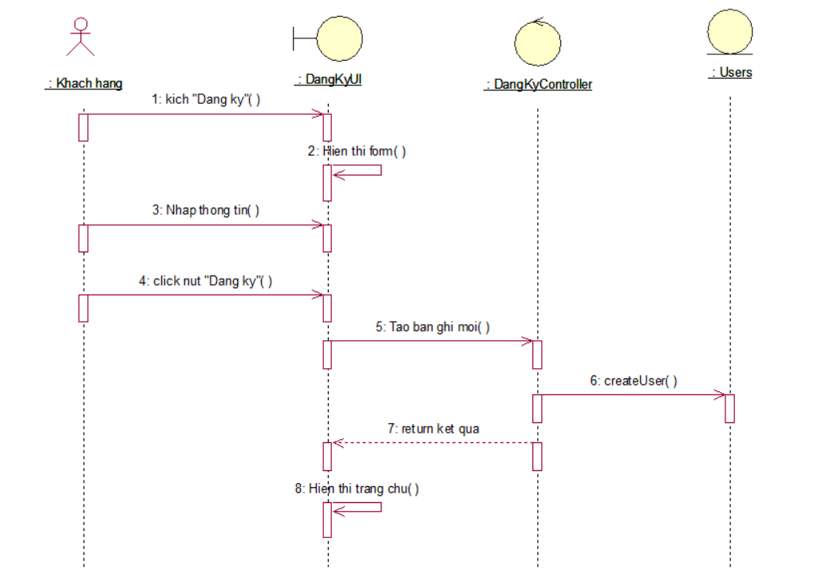

Hình 2. 6. Biểu đồ trình tự use case “Đăng ký”

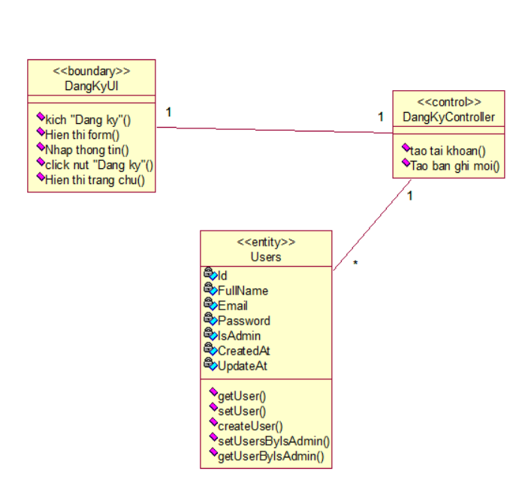

Hình 2. 7. Biểu đồ lớp use case “Đăng ký”

### 2.8.2. Use case “Đăng nhập”

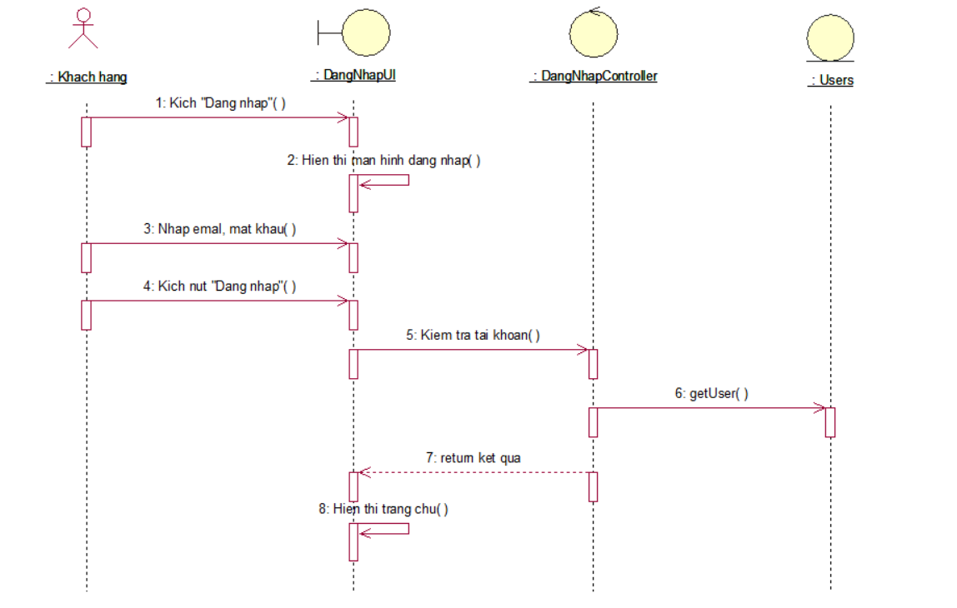

Hình 2. 8. Biểu trình tự use case “Đăng nhập”

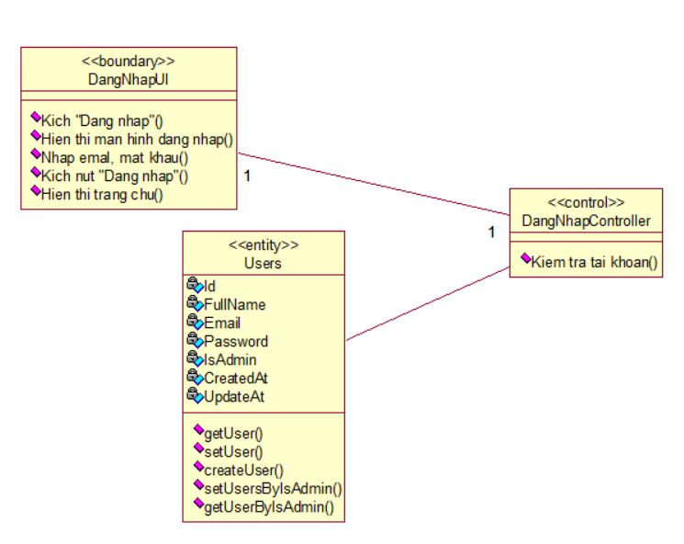

Hình 2. 9. Biểu đồ lớp use case “Đăng nhập”

### 2.8.3. Use case “Đăng xuất”

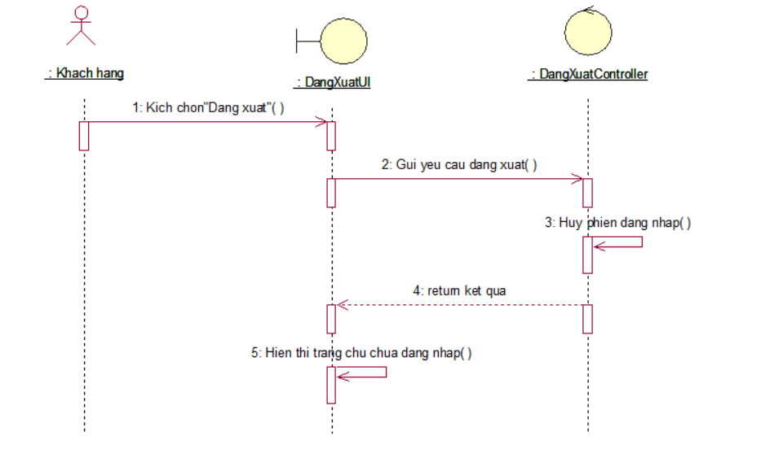

Hình 2. 10. Biểu đồ trình tự use case “Đăng xuất”

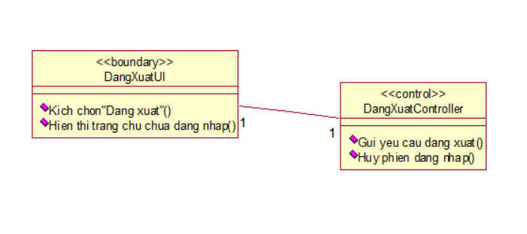

Hình 2. 11. Biểu đồ lớp use case “Đăng xuất”

### 2.8.4. Use case “Xem sản phẩm theo danh mục”

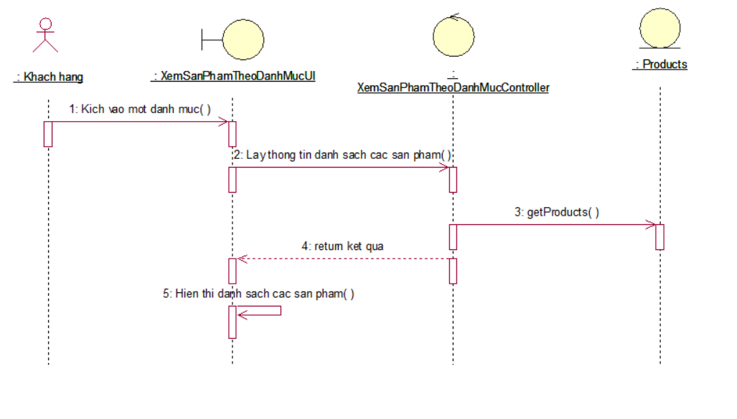

Hình 2. 12. Biểu đồ trình tự use case “Xem sản phẩm theo danh mục”

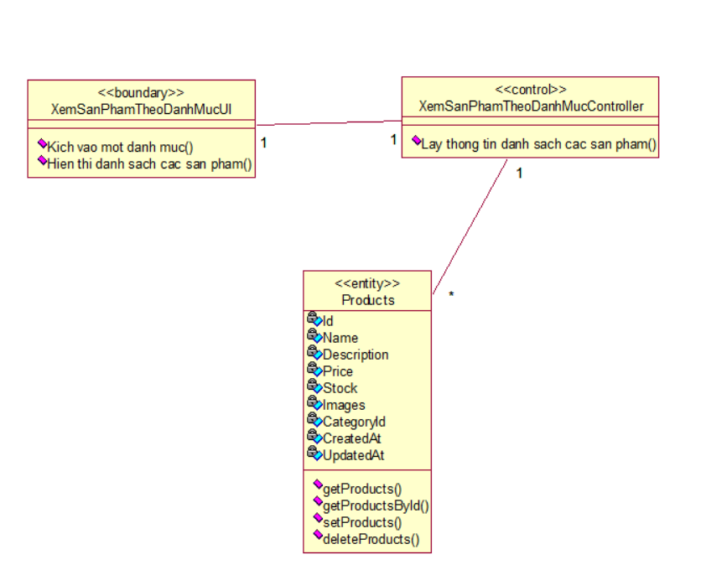

Hình 2. 13. Biểu đồ lớp use case “Xem sản phẩm theo danh mục“

### 2.8.5. Use case “Xem chi tiết sản phẩm”

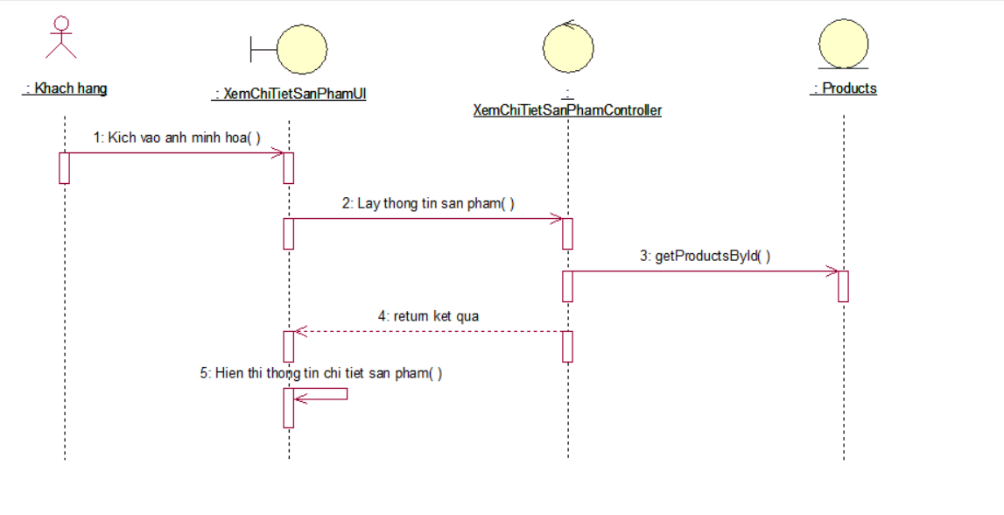

Hình 2. 14. Biểu đồ trình tự use case “Xem chi tiết sản phẩm”

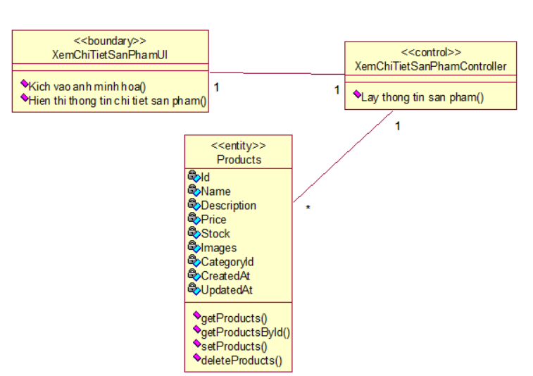

Hình 2. 15. Biểu đồ lớp use case “Xem chi tiết sản phẩm“

### 2.8.6. Use case “Quản lý giỏ hàng”

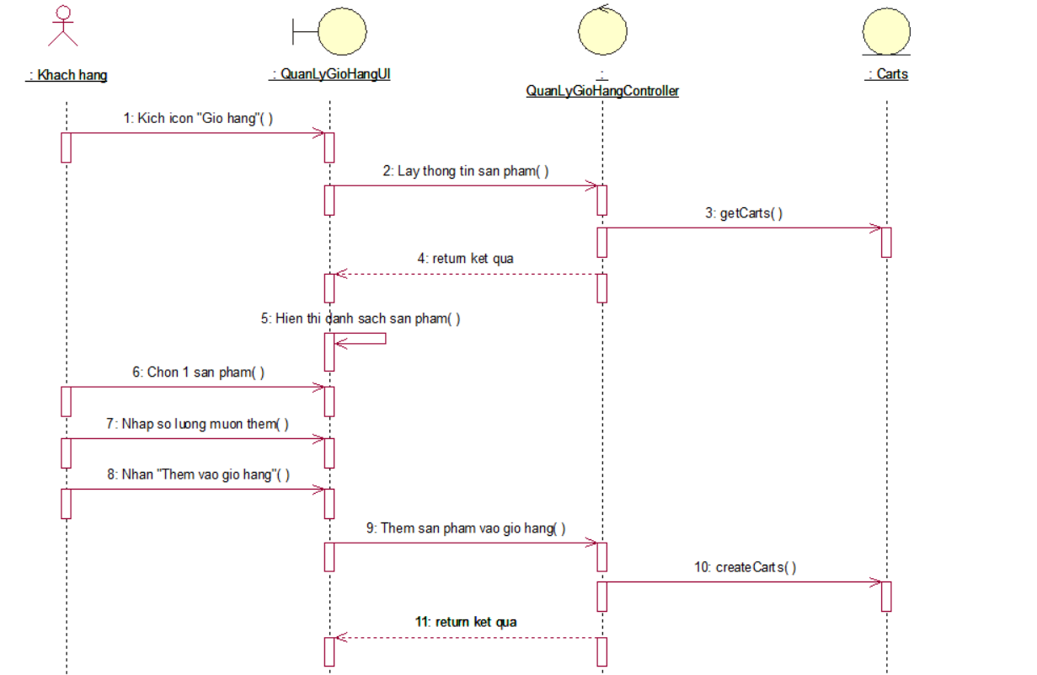

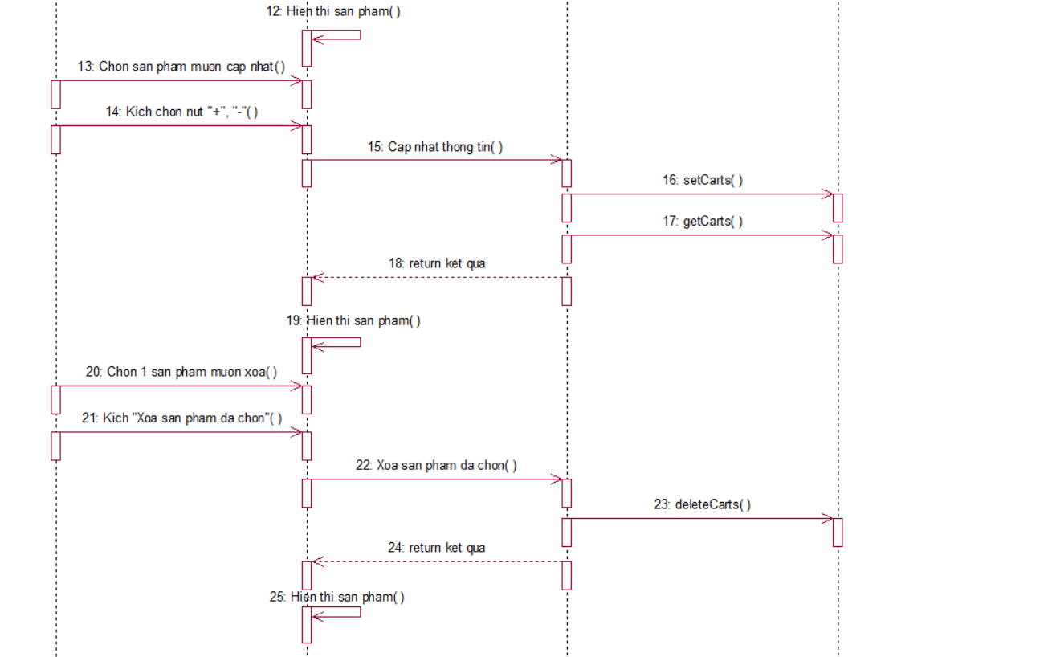

Hình 2. 16. Biểu đồ trình tự use case “Quản lý giỏ hàng”

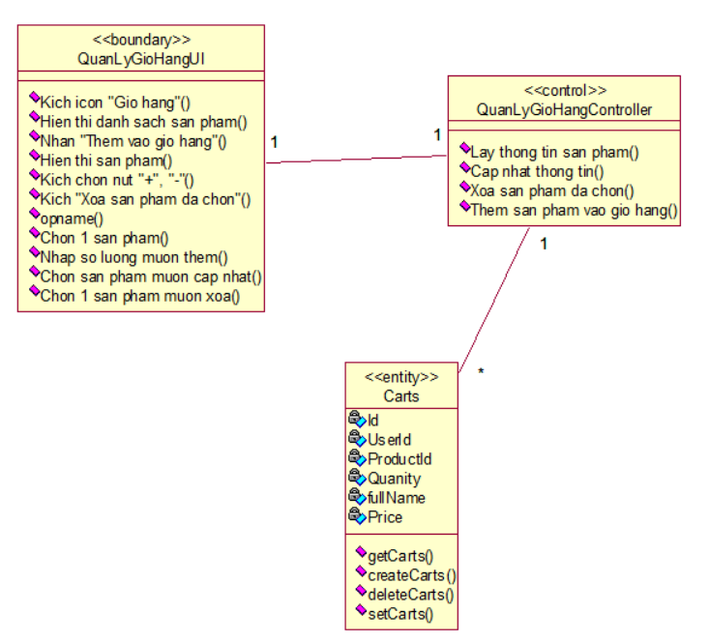

Hình 2. 17. Biểu đồ lớp use case “Quản lý giỏ hàng“

### 2.8.7. Use case “Tìm kiếm sản phẩm”

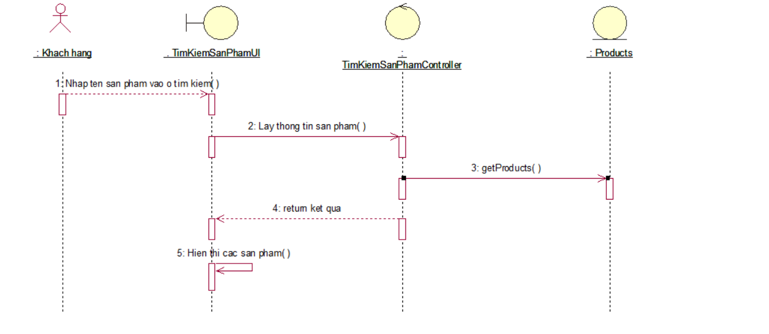

Hình 2. 18. Biểu đồ trình tự use case “Tìm kiếm sản phẩm”

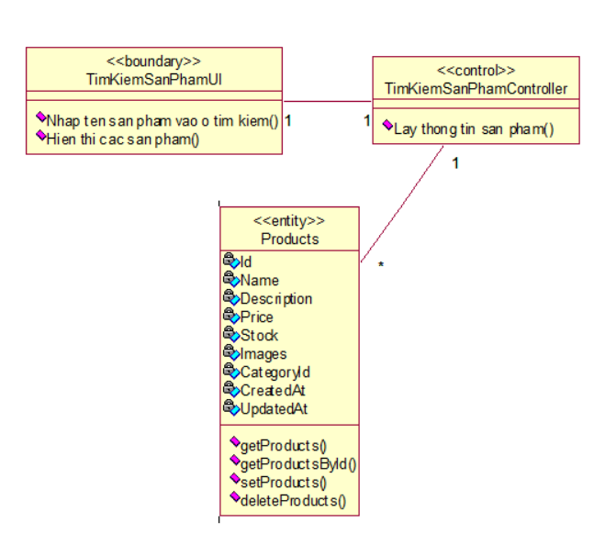

Hình 2. 19. Biểu đồ lớp use case “Tìm kiếm sản phẩm”

### 2.8.8. Use case “Đặt hàng”

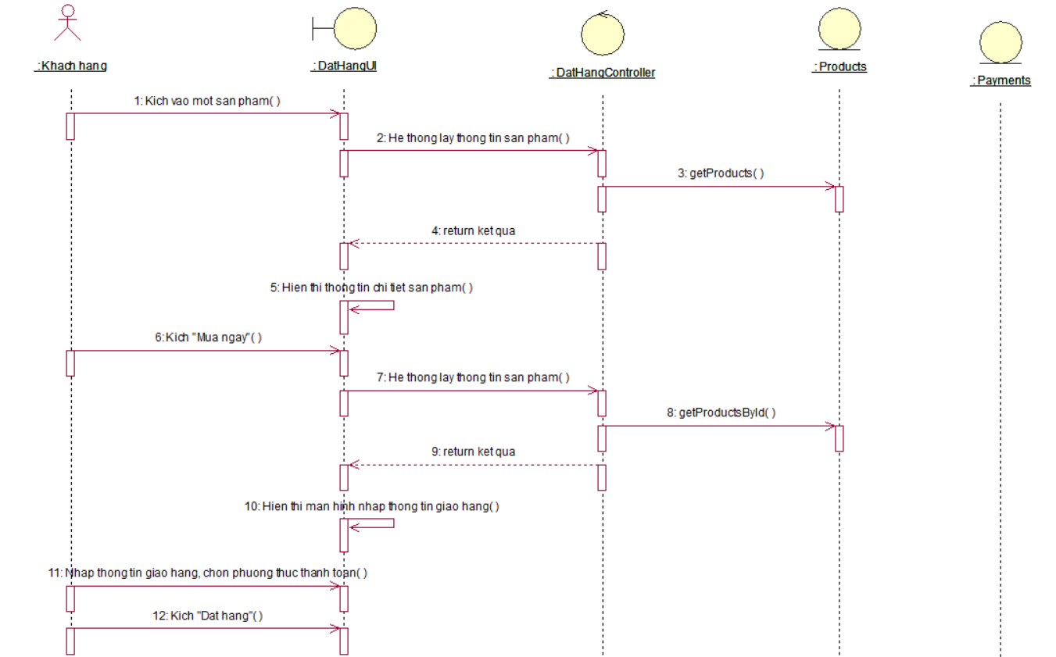

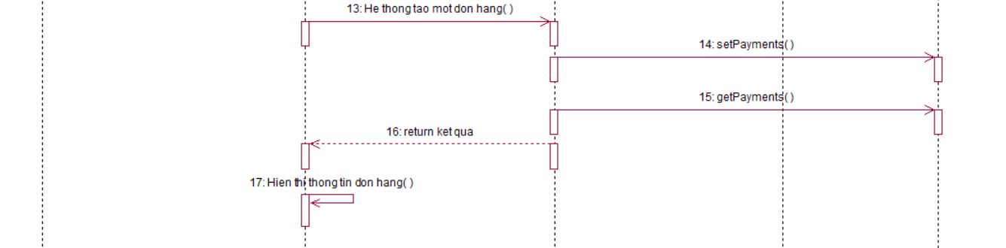

Hình 2. 20. Biểu đồ trình tự use case “Đặt hàng”

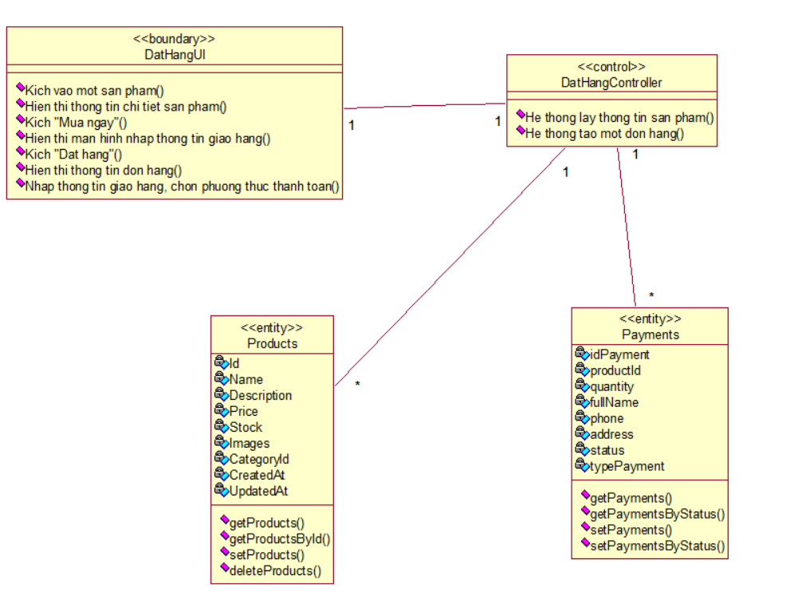

Hình 2. 21. Biểu đồ lớp use case “Đặt hàng

### 2.8.9. Use case “Chỉnh sửa thông tin tài khoản”

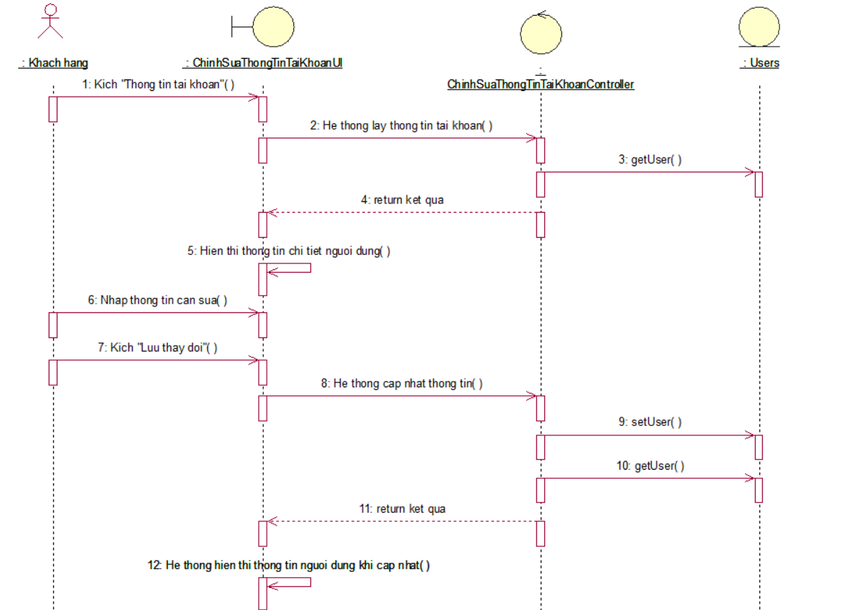

Hình 2. 22. Biểu đồ trình tự use case “Chỉnh sửa thông tin tài khoản”

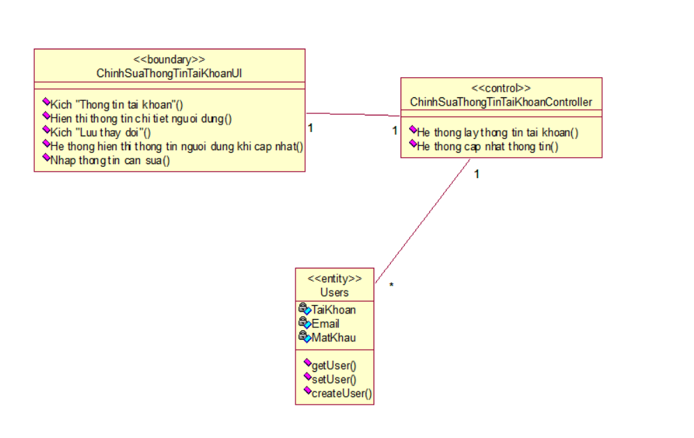

Hình 2. 23. Biểu đồ lớp use case “Chỉnh sửa thông tin tài khoản”

### 2.8.10. Use case “Xem đơn hàng”

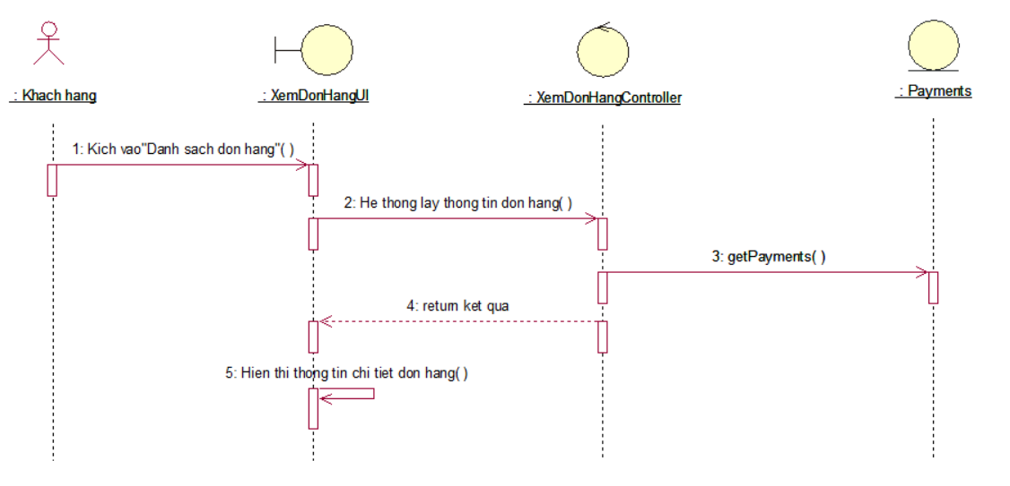

Hình 2. 24. Biểu đồ trình tự use case “Xem đơn hàng”

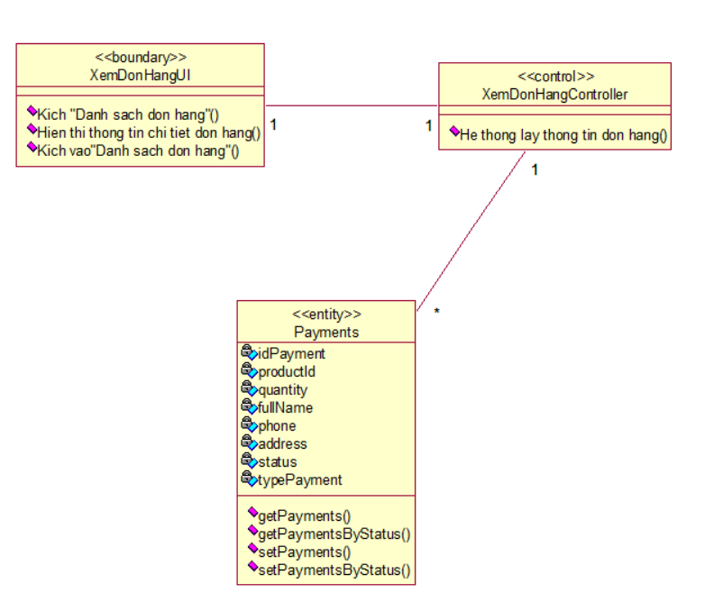

Hình 2. 25. Biểu đồ lớp use case “Xem đơn hàng”

### 2.8.11. Use case “Đánh giá”

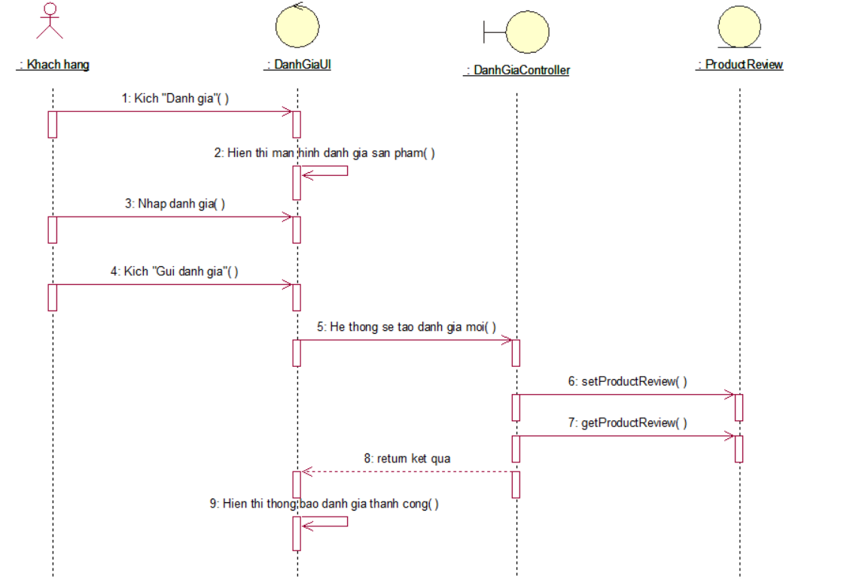

Hình 2. 26. Biểu đồ trình tự use case “Đánh giá”

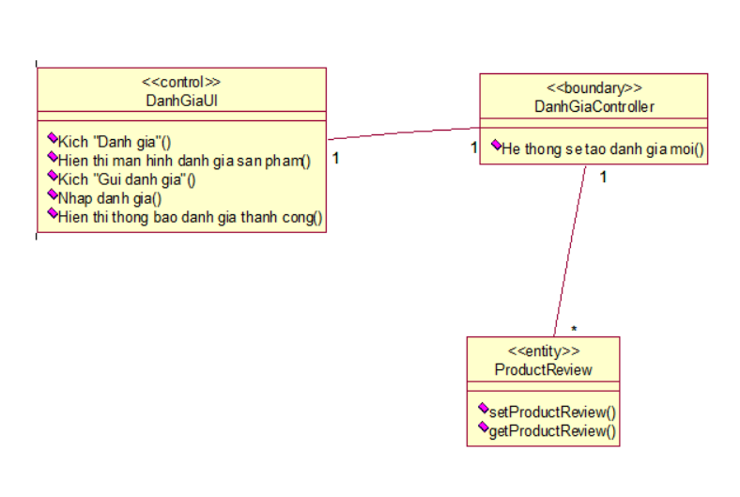

Hình 2. 27. Biểu đồ lớp use case “Đánh giá”

### 2.8.12. Use case “Quản lý danh mục”

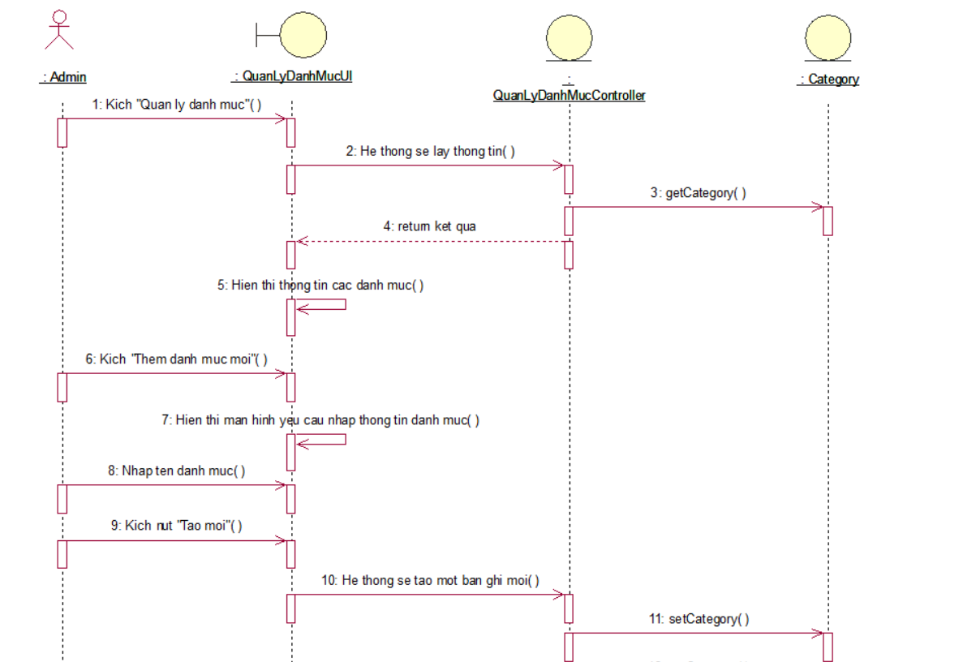

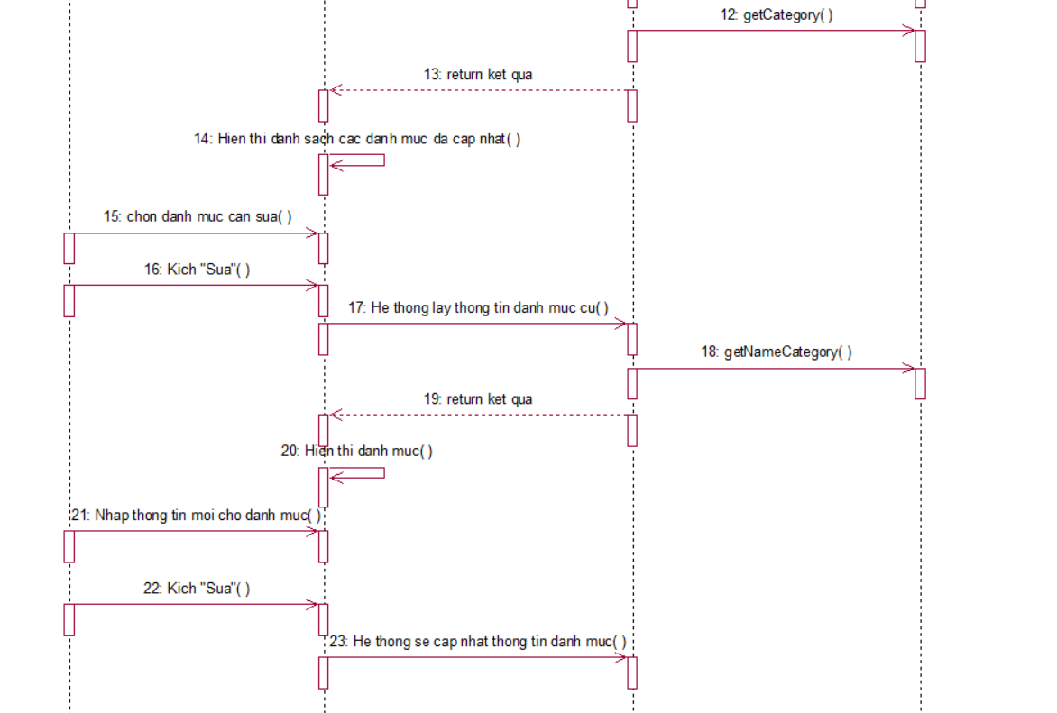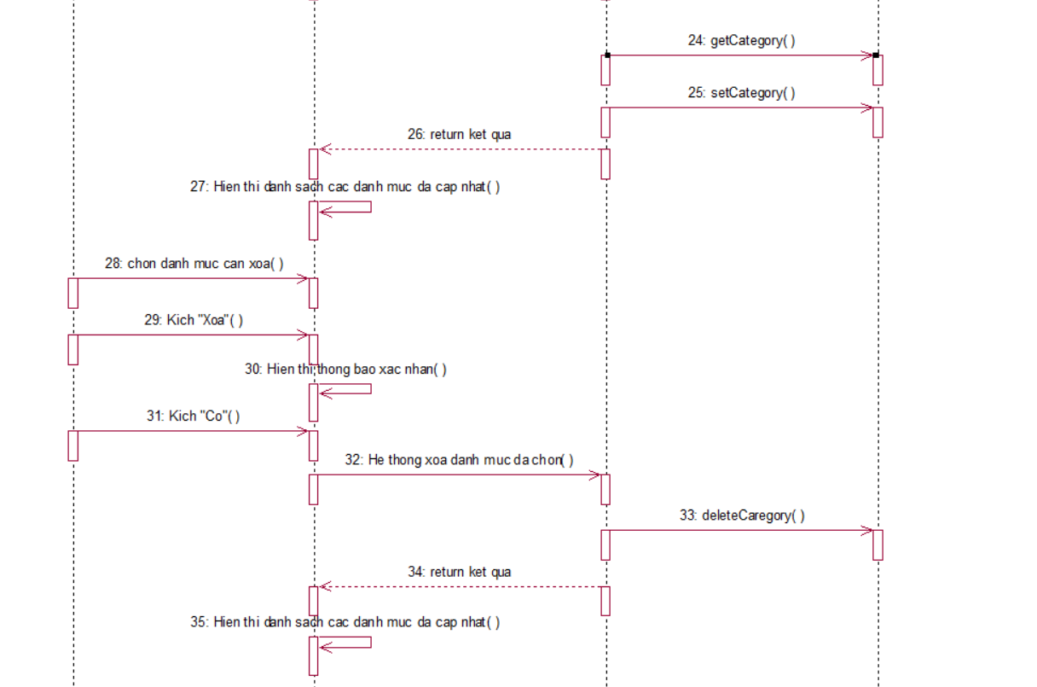

Hình 2. 28. Biểu đồ trình tự use case “Quản lý danh mục”

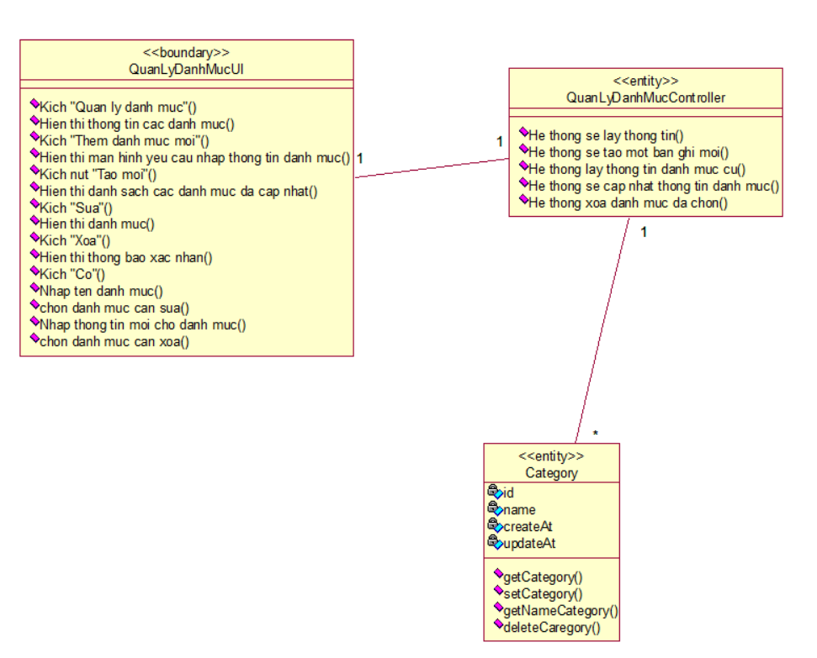

Hình 2. 29. Biểu đồ lớp use case “Quản lý danh mục”

### 2.8.13. Use case “Quản lý sản phẩm”

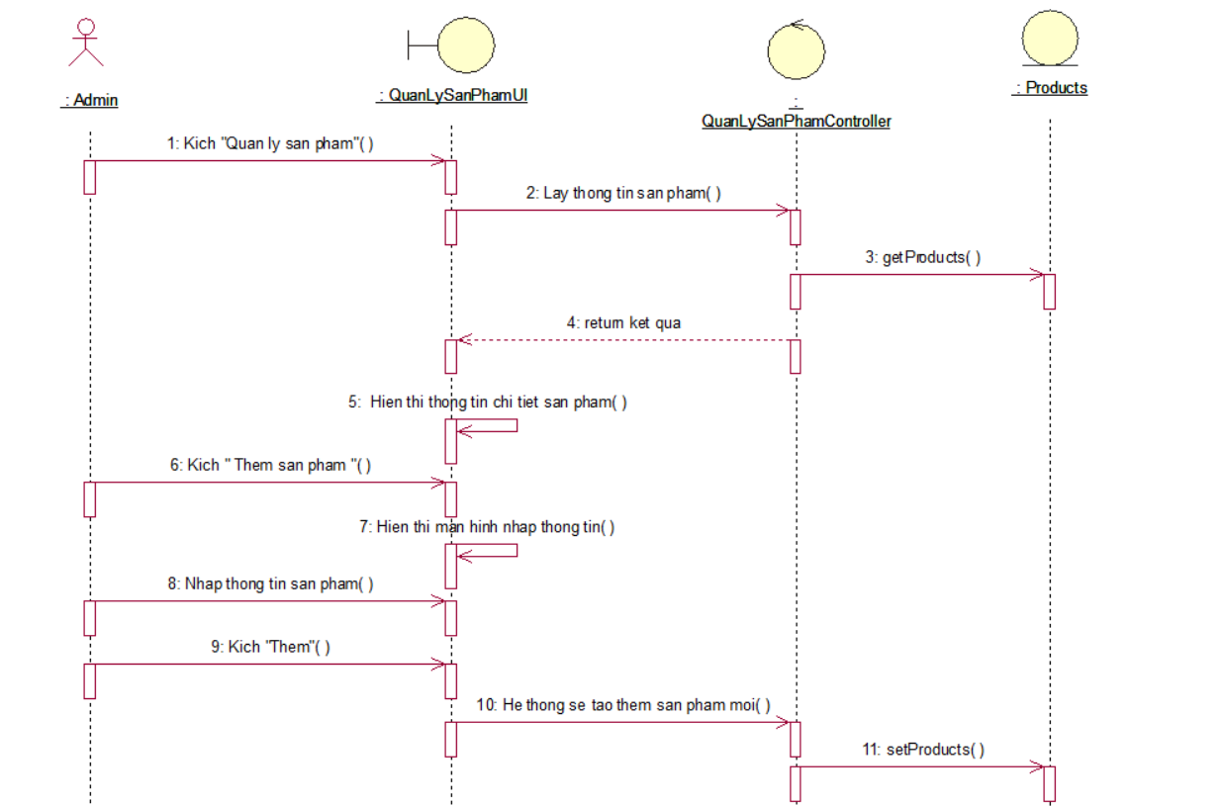

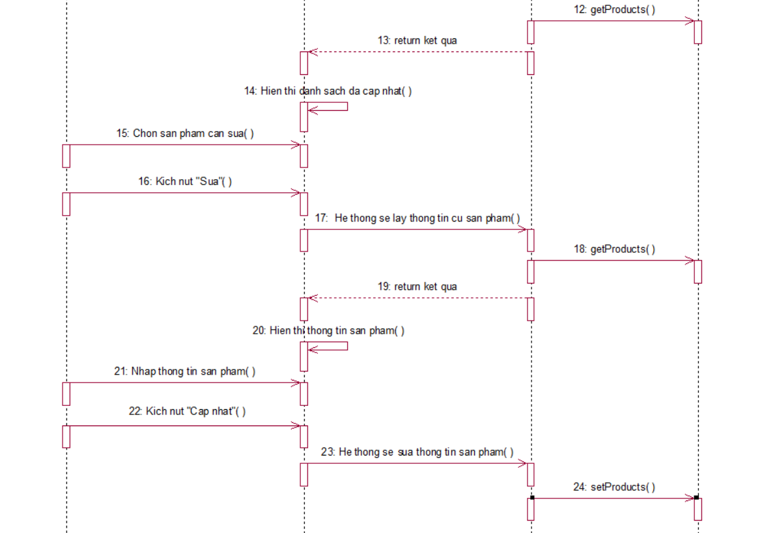

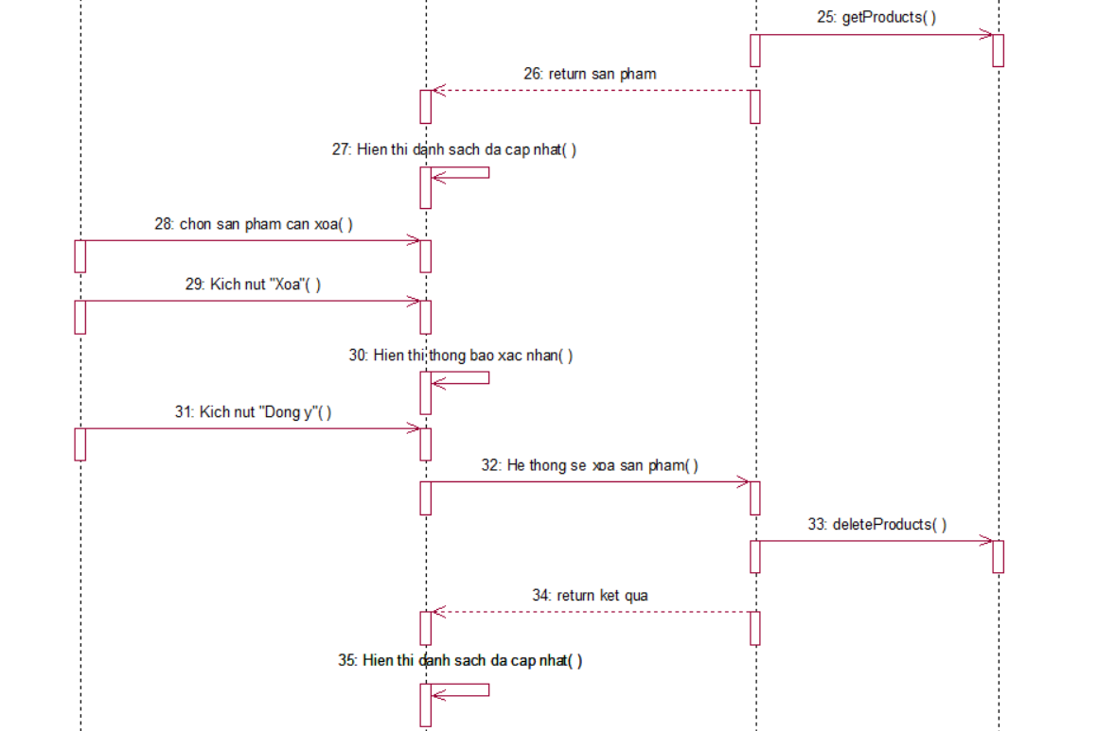

Hình 2. 30. Biểu đồ trình tự use case “Quản lý sản phẩm”

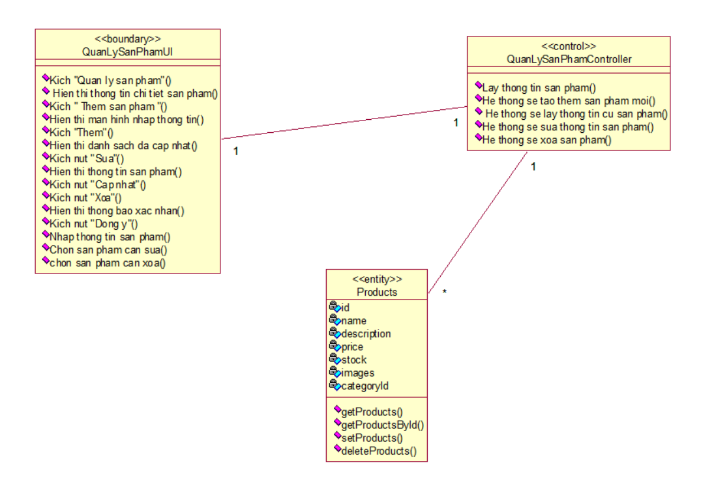

Hình 2. 31. Biểu đồ lớp use case “Quản lý sản phẩm”

### 2.8.14. Use case “Quản lý đơn hàng”

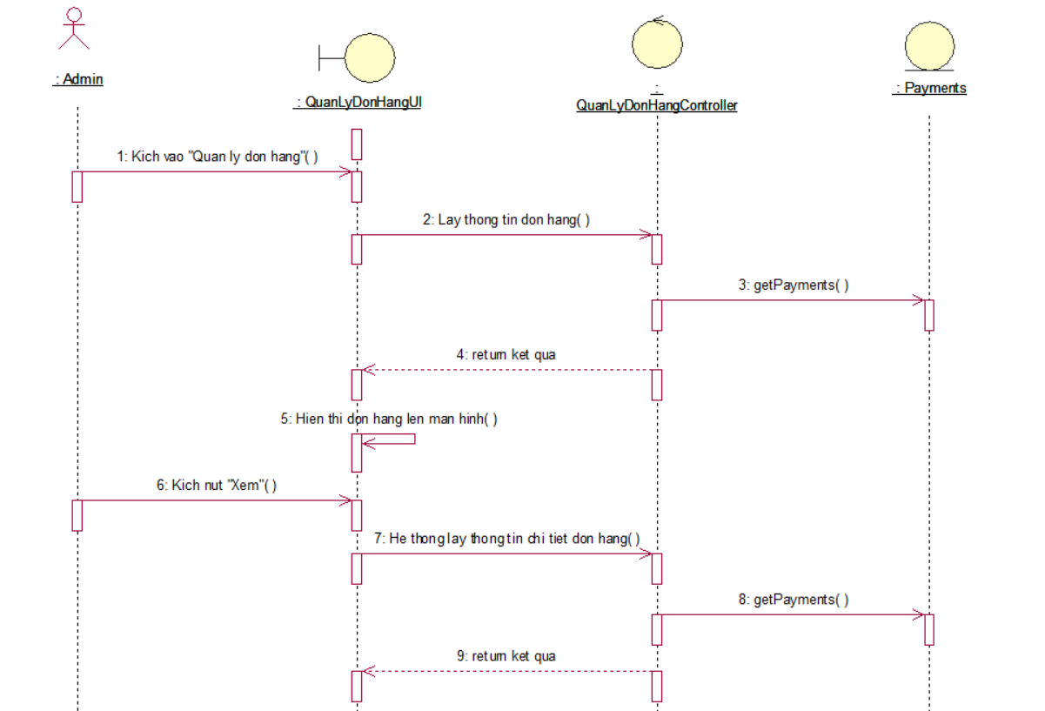

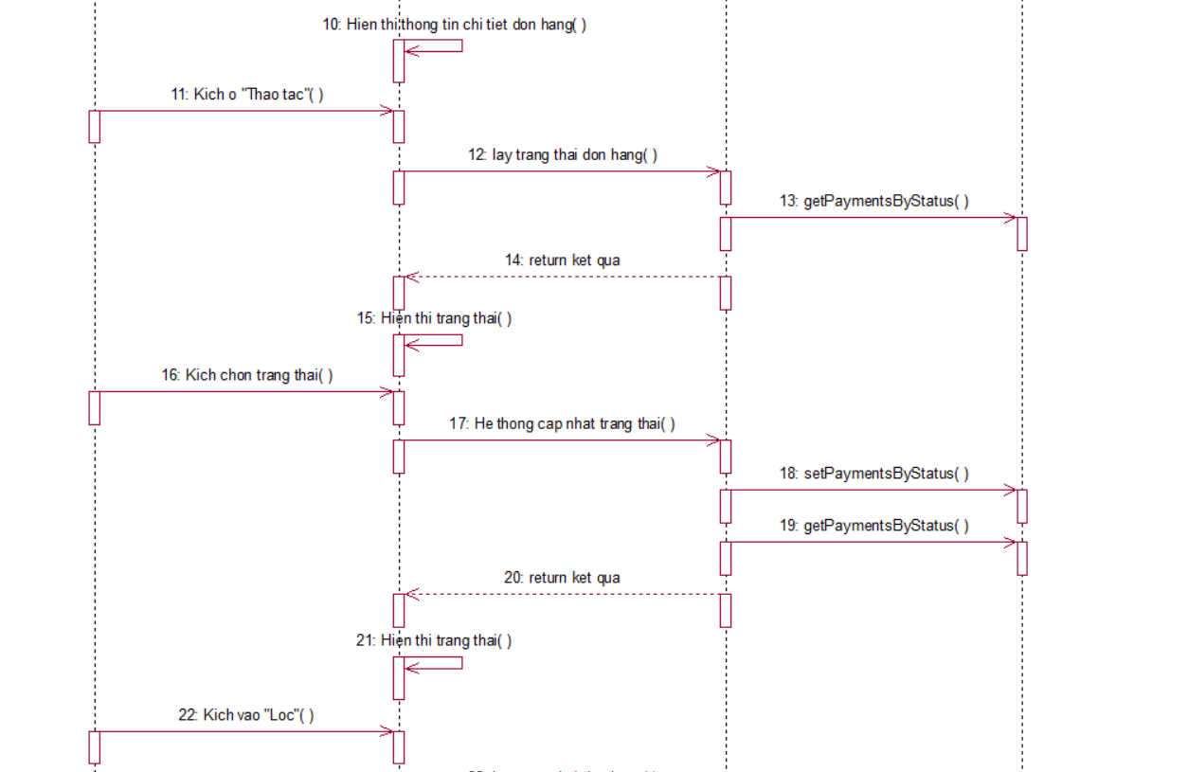

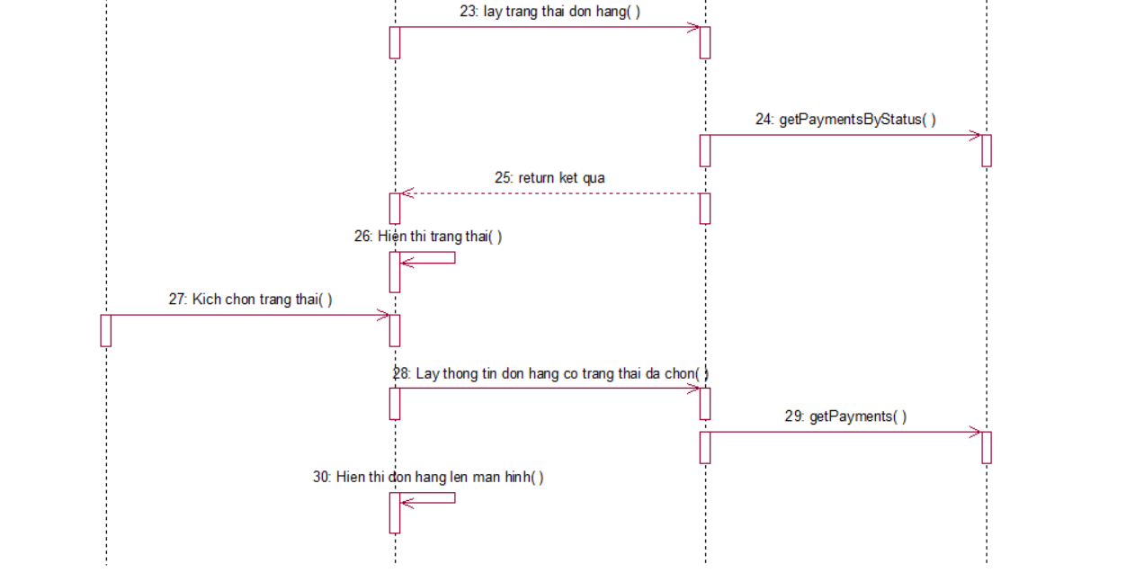

Hình 2. 32. Biểu đồ trình tự use case “Quản lý đơn hàng”

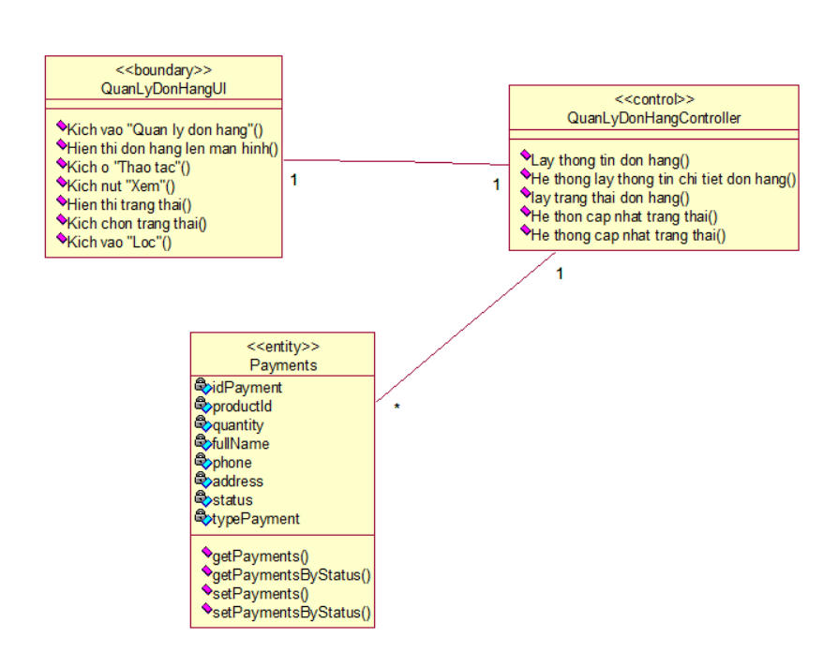

Hình 2. 33. Biểu đồ lớp use case “Quản lý đơn hàng”

### 2.8.15. Use case “Quản lý tài khoản”

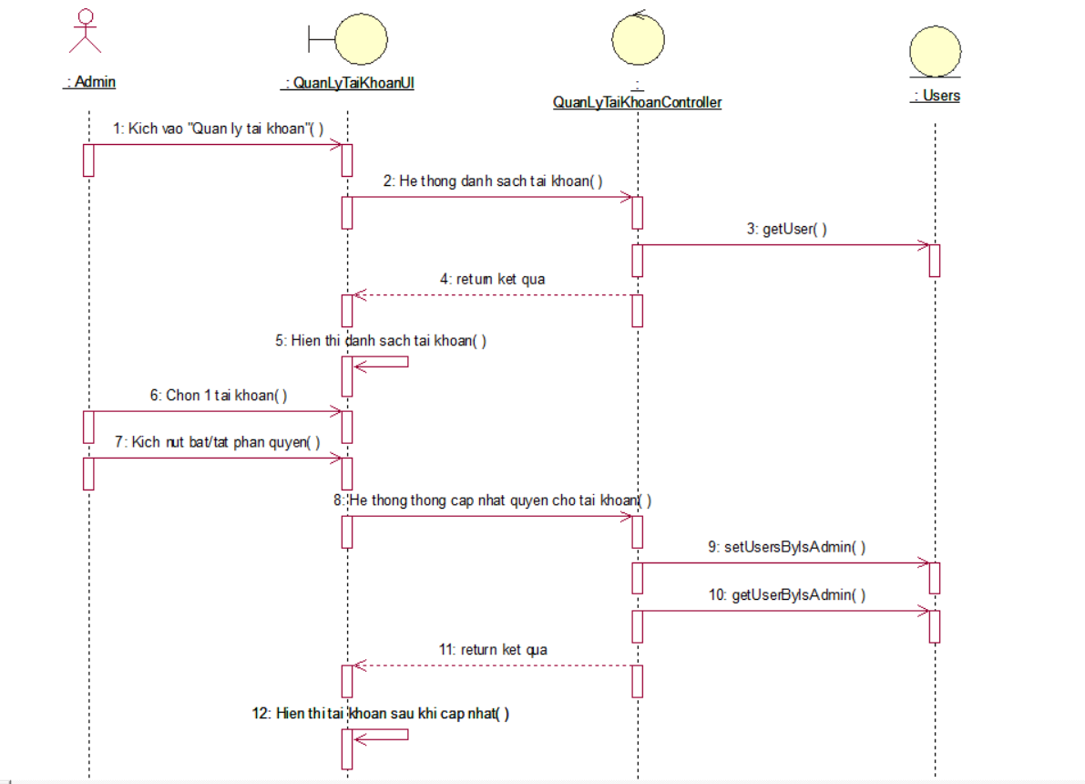

Hình 2. 34. Biểu đồ trình tự use case “Quản lý tài khoản”

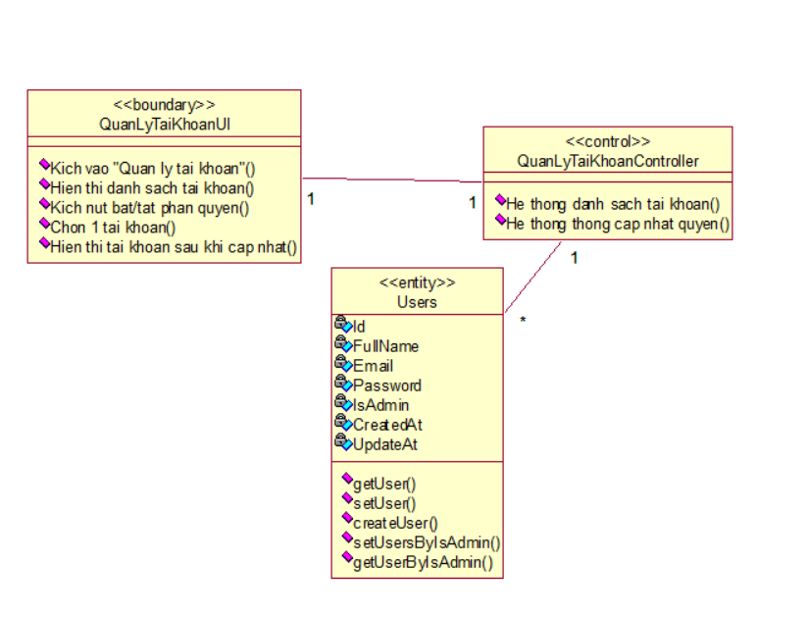

Hình 2. 35. Biểu đồ lớp use case “Quản lý tài khoản”

### 2.8.16. Use case “Quản lý đánh giá”

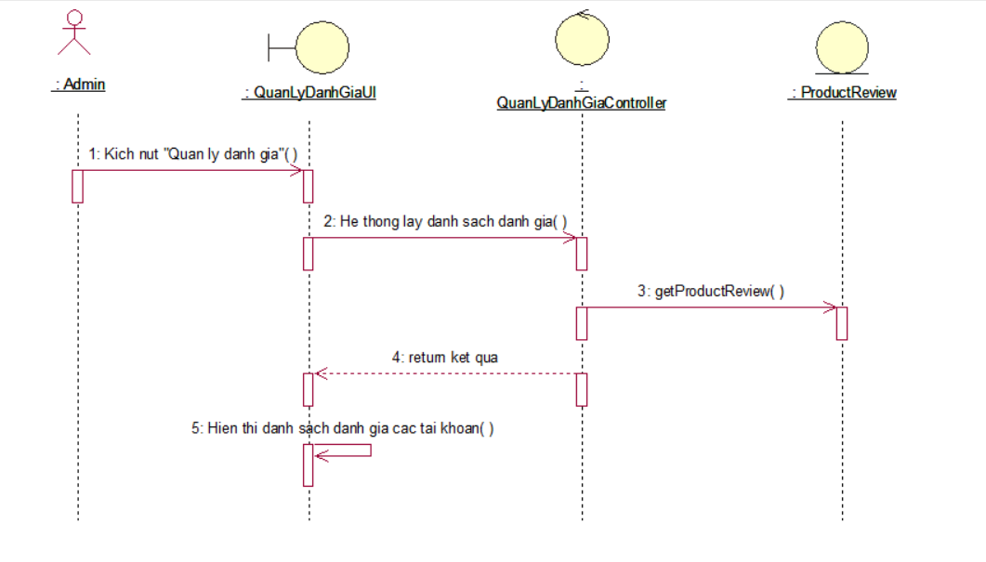

Hình 2. 36. Biểu đồ trình tự use case “Quản lý đánh giá”

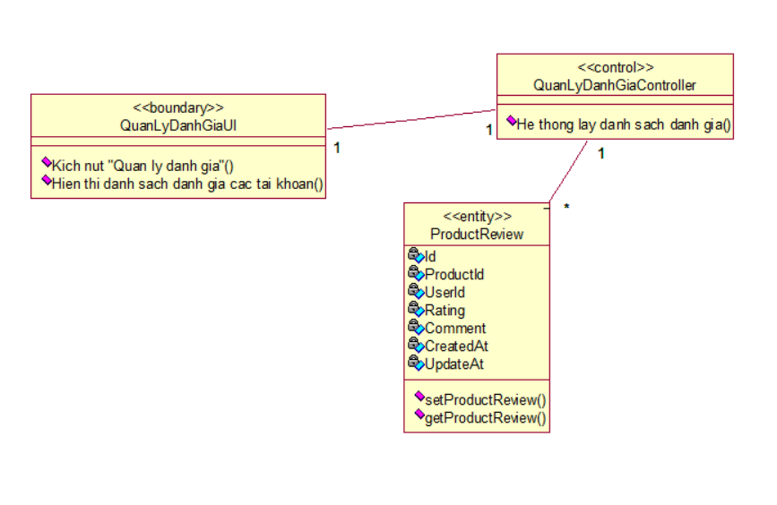

Hình 2. 37. Biểu đồ lớp use case “Quản lý đánh giá”

### 2.8.17. Use case “Thống kê”

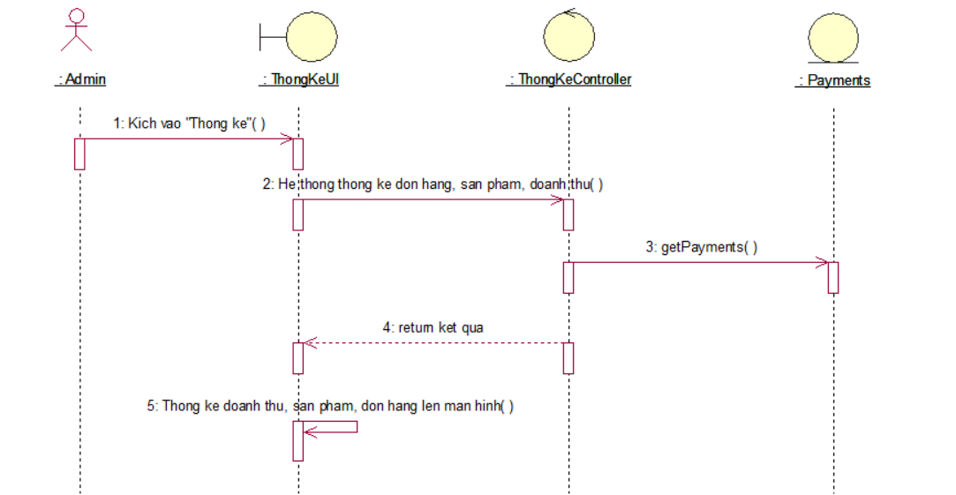

Hình 2. 38. Biểu đồ trình tự use case “Thống kê”

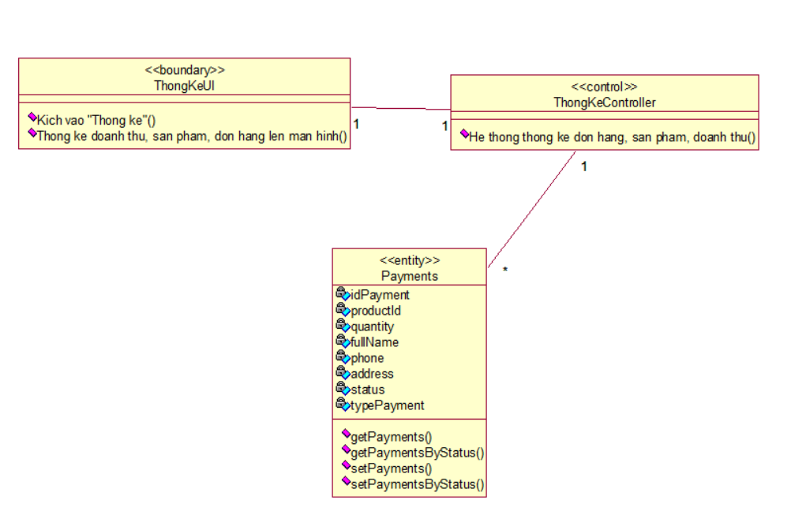

Hình 2. 39. Biểu đồ lớp use case “Thống kê”

## 2.8. Thiết kế cơ sở dữ liệu

### 2.8.1. Biểu đồ thực thể liên kết

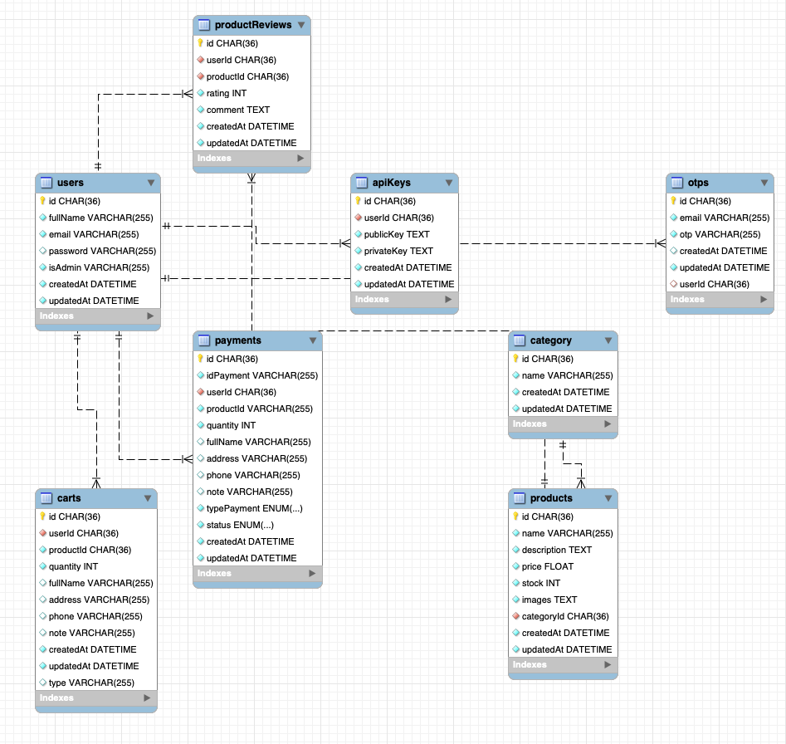

Hình 2. 40. Biểu đồ thực thể liên kết

### 2.8.2 Bảng cơ sở dữ liệu

#### 2.8.2.1 Bảng User

|  |  |  |  |
| --- | --- | --- | --- |
| **Tên cột** | **Kiểu dữ liệu** | **Ràng buộc** | **Ý nghĩa** |
| id | Char(36) | Primary key | Mã người dùng |
| fullName | Varchar(255) |  | Tên người dùng |
| email | Varchar(255) |  | Email |
| Password | Varchar(255) |  | Mật khẩu |
| isAdmin | Varchar(255) |  | Quyền người dùng |
| createdAt | Datetime |  | Ngày tạo |
| updatedAt | Datetime |  | Ngày cập nhật |

Bảng 2. 2. Bảng dữ liệu Customers

#### 2.8.2.2 Bảng Products

|  |  |  |  |
| --- | --- | --- | --- |
| **Tên cột** | **Kiểu dữ liệu** | **Ràng buộc** | **Ý nghĩa** |
| productId | Int | Primary key | Mã sản phẩm |
| name | Varchar(255) |  | Tên sản phẩm |
| description | Text |  | Mô tả chi tiết |
| price | Float |  | Giá tiền |
| stock | Int |  | Số lượng sản phẩm đang có trong kho |
| images | Text |  | Ảnh sản phẩm |
| categoryId | Char(36) | Foreign key | Mã danh mục |
| createdAt | Datetime |  | Ngày tạo |
| updatedAt | Datetime |  | Ngày cập nhật |

Bảng 2. 3. Bảng dữ liệu Products

#### 2.8.2.2 Bảng Category

|  |  |  |  |
| --- | --- | --- | --- |
| **Tên cột** | **Kiểu dữ liệu** | **Ràng buộc** | **Ý nghĩa** |
| Id | Char(36) | Primary key | Mã danh mục |
| name | Varchar(255) |  | Tên danh mục |
| createdAt | Datetime |  | Ngày tạo |
| updatedAt | Datetime |  | Ngày cập nhật |

Bảng 2. 4. Bảng dữ liệu Categories

#### 2.8.2.3 Bảng ProductReviews

|  |  |  |  |
| --- | --- | --- | --- |
| **Tên cột** | **Kiểu dữ liệu** | **Ràng buộc** | **Ý nghĩa** |
| Id | Char(36) | Primary key | Mã id đánh giá |
| userId | Char(36) | Foreign key | Mã người dùng |
| productId | Char(36) | Foreign key | Mã sản phẩm |
| rating | Int |  | Số sao |
| comment | Text |  | Đánh giá |

Bảng 2. 5. Bảng dữ liệu ProductReviews

#### 2.8.2.4 Bảng Payments

|  |  |  |  |
| --- | --- | --- | --- |
| **Tên cột** | **Kiểu dữ liệu** | **Ràng buộc** | **Ý nghĩa** |
| Id | Char(36) | Primary key | Mã đơn hàng |
| idPayment | VarChar(255) |  | Mã thanh toán |
| userId | Char(36) | Foreign key | Mã người dùng |
| productId | VarChar(255) |  | Mã sản phẩm |
| quanity | int |  | Số lượng sản phẩm hàng |
| fullName | VarChar(255) |  | Tên người nhận hàng |
| address | VarChar(255) |  | Địa chỉ nhận hàng |
| phone | VarChar(255) |  | Số điện thoại người nhận hàng |
| note | VarChar(255) |  | Ghi chú |
| typePayment | ENUM |  | Kiểu thanh toán |
| status | ENUM |  | Trạng thái đơn hàng |

Bảng 2. 6. Bảng dữ liệu Payment

#### 2.8.2.4 Bảng Carts

|  |  |  |  |
| --- | --- | --- | --- |
| **Tên cột** | **Kiểu dữ liệu** | **Ràng buộc** | **Ý nghĩa** |
| Id | Char(36) | Primary key | Mã giỏ hàng |
| userId | Char(36) | Foreign key | Mã người dùng |
| productId | Varchar(255) |  | Tên người đặt |
| quanity | int |  | Số lượng sản phẩm hàng |
| fullName | VarChar(255) |  | Tên người nhận hàng |
| address | VarChar(255) |  | Địa chỉ nhận hàng |
| phone | VarChar(255) |  | Số điện thoại người nhận hàng |
| note | VarChar(255) |  | Trạng thái đơn hàng |

Bảng 2. 7. Bảng dữ liệu Cart

#### 2.8.2.5 Bảng apiKeys

|  |  |  |  |
| --- | --- | --- | --- |
| **Tên cột** | **Kiểu dữ liệu** | **Ràng buộc** | **Ý nghĩa** |
| Id | Char(36) | Primary key | Mã |
| userId | Char(36) | Foreign key | Mã người dùng |
| publicKey | Text |  | Khóa công khai |
| privateKey | Text |  | Khóa bí mật |

*Bảng 2. 8. Bảng dữ liệu ApiKey*

#### 2.8.2.6 Bảng Otps

|  |  |  |  |
| --- | --- | --- | --- |
| **Tên cột** | **Kiểu dữ liệu** | **Ràng buộc** | **Ý nghĩa** |
| Id | Char(36) | Primary key | Mã |
| userId | Char(36) | Foreign key | Mã người dùng |
| email | Text |  | Email |
| otp | Text |  | OTP xác thực tài khoản |

*Bảng 2. 9. Bảng dữ liệu Opts*

# CHƯƠNG 3: CÀI ĐẶT CHƯƠNG TRÌNH VÀ KIỂM THỬ

## 3.1. Giao diện hệ thống

### 3.1.1. Giao diện người dùng

#### 3.1.1.1. Giao diện đăng ký

Giao diện đăng ký được thiết kế đơn giản, thân thiện và dễ sử dụng. Người dùng chỉ cần điền các thông tin cơ bản như tên tài khảon, email, mật khẩu và làm theo hướng dẫn.

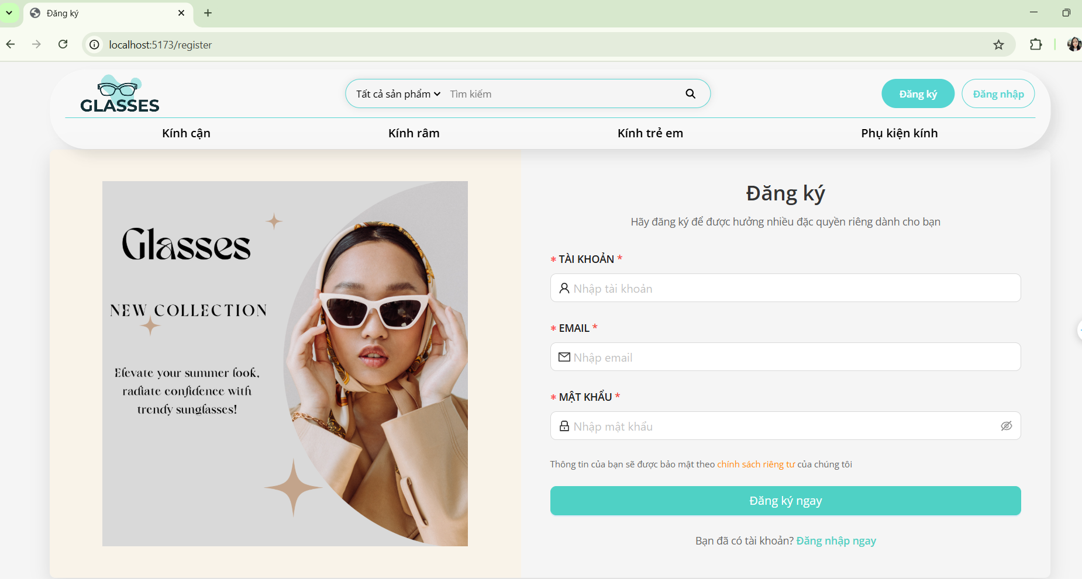

Hình 3. 1. Giao diện “Đăng ký”

#### 3.1.1.2. Giao diện đăng nhập

Giao diện đăng nhập được thiết kế trực quan, đơn giản và dễ sử dụng. Người dùng chỉ cần nhập email và mật khẩu để truy cập nhanh chóng.

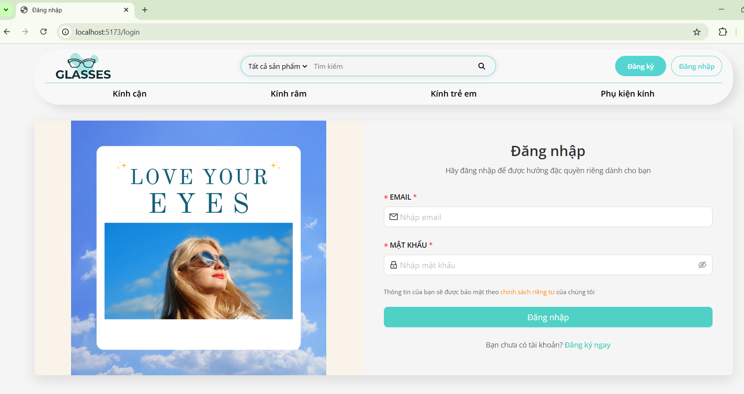

Hình 3. 2.Giao diện “Đăng Nhập”

#### 3.1.1.3 Trang chủ

Giao diện trang chủ được thiết kế hiện đại và trực quan, hiển thị các thông tin quan trọng một cách rõ ràng. Người dùng dễ dàng tìm kiếm sản phẩm, dịch vụ hoặc thông tin cần thiết với bố cục gọn gàng và tính năng điều hướng thuận tiện.

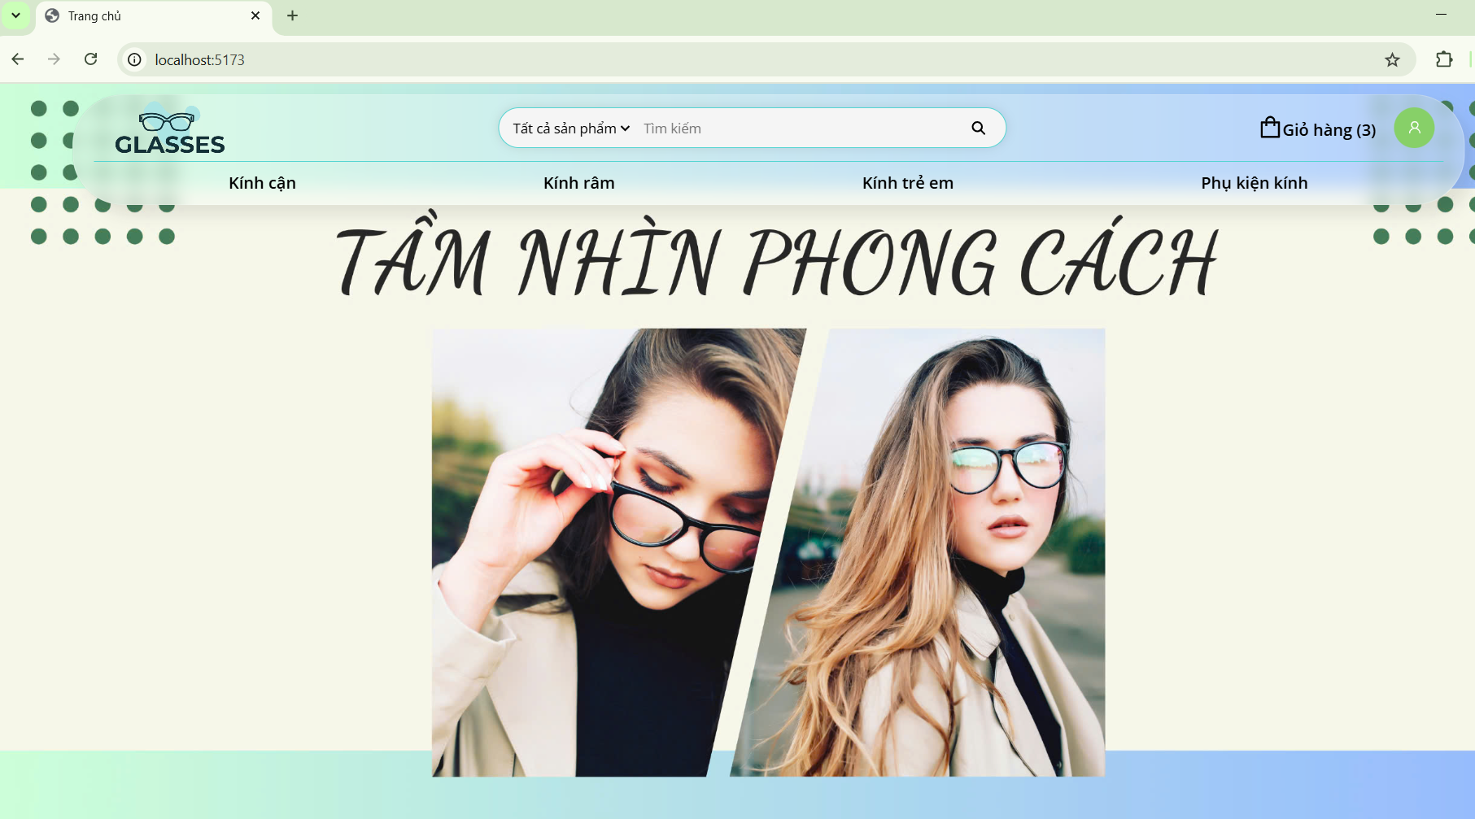

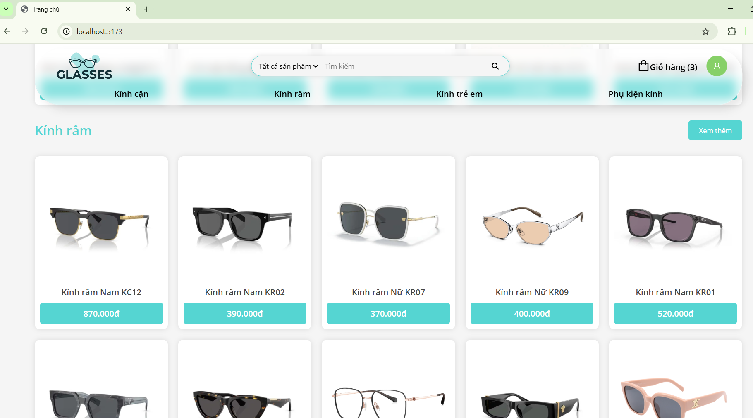

Hình 3. 3. Giao diện “Trang chủ”

#### 3.1.1.4. Giao diện chi tiết sản phẩm

Giao diện cửa hàng được thiết kế bắt mắt, sắp xếp khoa học với danh mục sản phẩm rõ ràng. Người dùng dễ dàng duyệt qua các sản phẩm, xem chi tiết và thêm vào giỏ hàng chỉ với vài thao tác đơn giản. Trải nghiệm mua sắm mượt mà và tiện lợi.

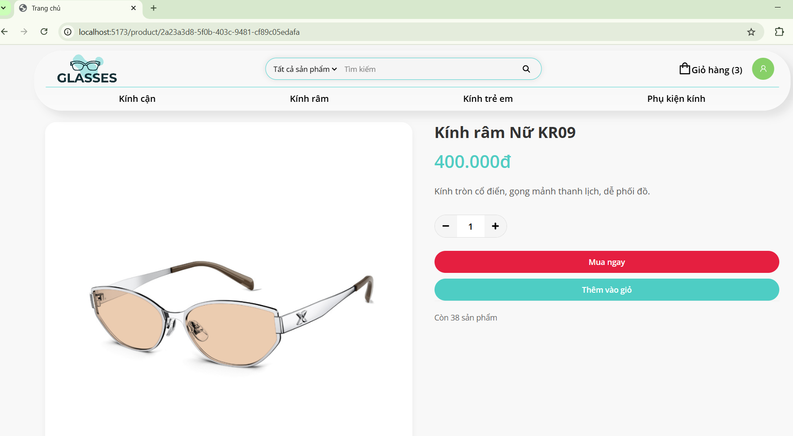

Hình 3. 4. Giao diện “Chi tiết sản phẩm”

#### 3.1.1.5. Giao diện trang Giỏ hàng

Giao diện giỏ hàng được thiết kế đơn giản và trực quan, hiển thị đầy đủ thông tin sản phẩm, số lượng, giá cả và tổng tiền. Người dùng dễ dàng chỉnh sửa đơn hàng hoặc tiến hành thanh toán nhanh chóng.

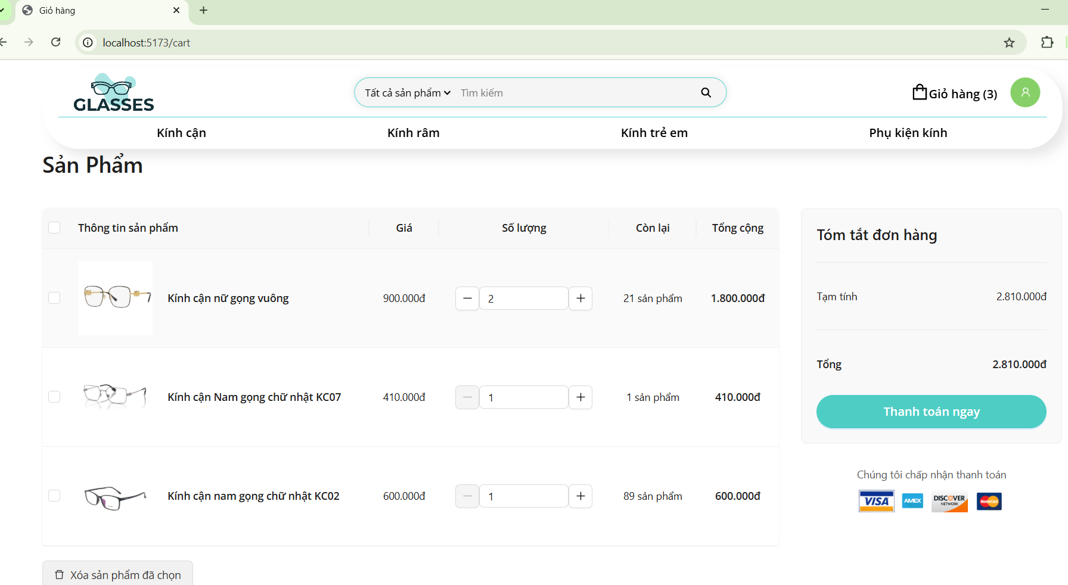

Hình 3. 5. Giao diện “Giỏ hàng”

#### 3.1.1.6. Giao diện trang Đặt hàng

Giao diện đặt hàng cho phép người dùng xem sản phẩm, nhập thông tin giao hàng và chọn hình thức thanh toán một cách nhanh chóng, tiện lợi.

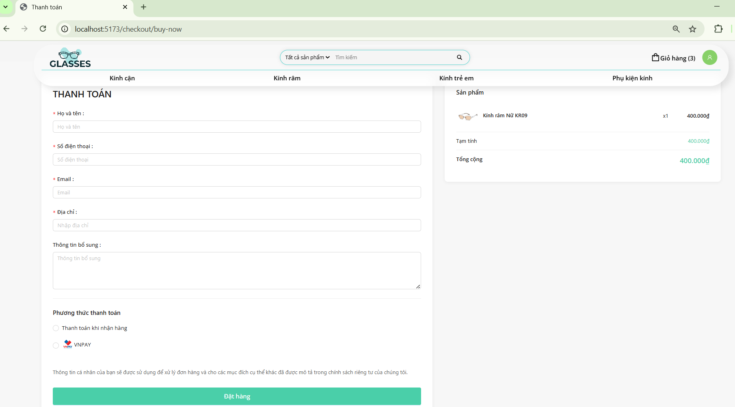

Hình 3. 6. Giao diện “Đặt hàng”

#### 3.1.1.7. Giao diện trang “Chỉnh sửa thông tin cá nhân”

Giao diện chỉnh sửa thông tin cá nhân cho phép người dùng cập nhật thông tin như tên người dùng, địa chỉ email, thay đổi mật khẩu bằng cách nhập mật khẩu cũ, mật khẩu mới và xác nhận mật khẩu mới để đảm bảo tính bảo mật.

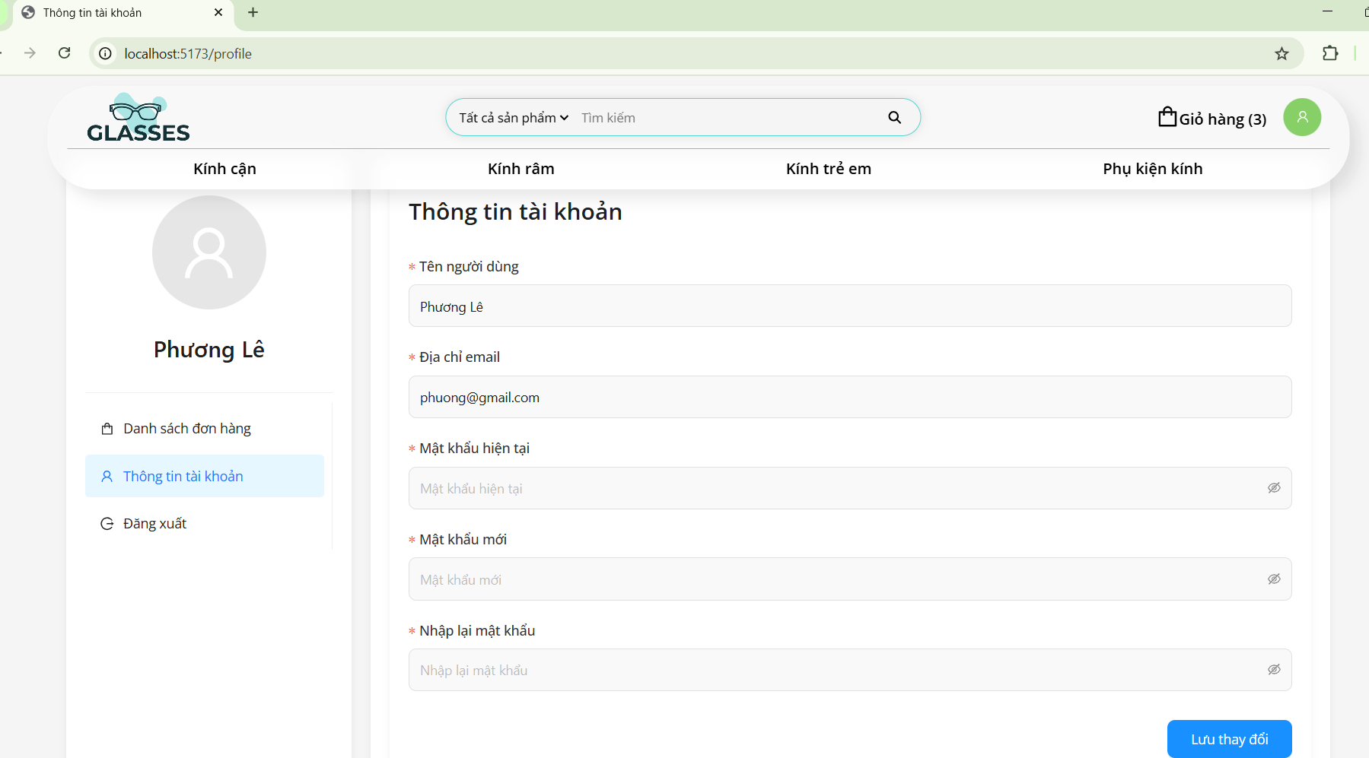

Hình 3. 7. Giao diện “Chỉnh sửa thông tin cá nhân”

#### 3.1.1.8. Giao diện trang “Xem đơn hàng”

Giao diện xem đơn hàng cho phép người dùng xem danh sách đơn hàng đã mua

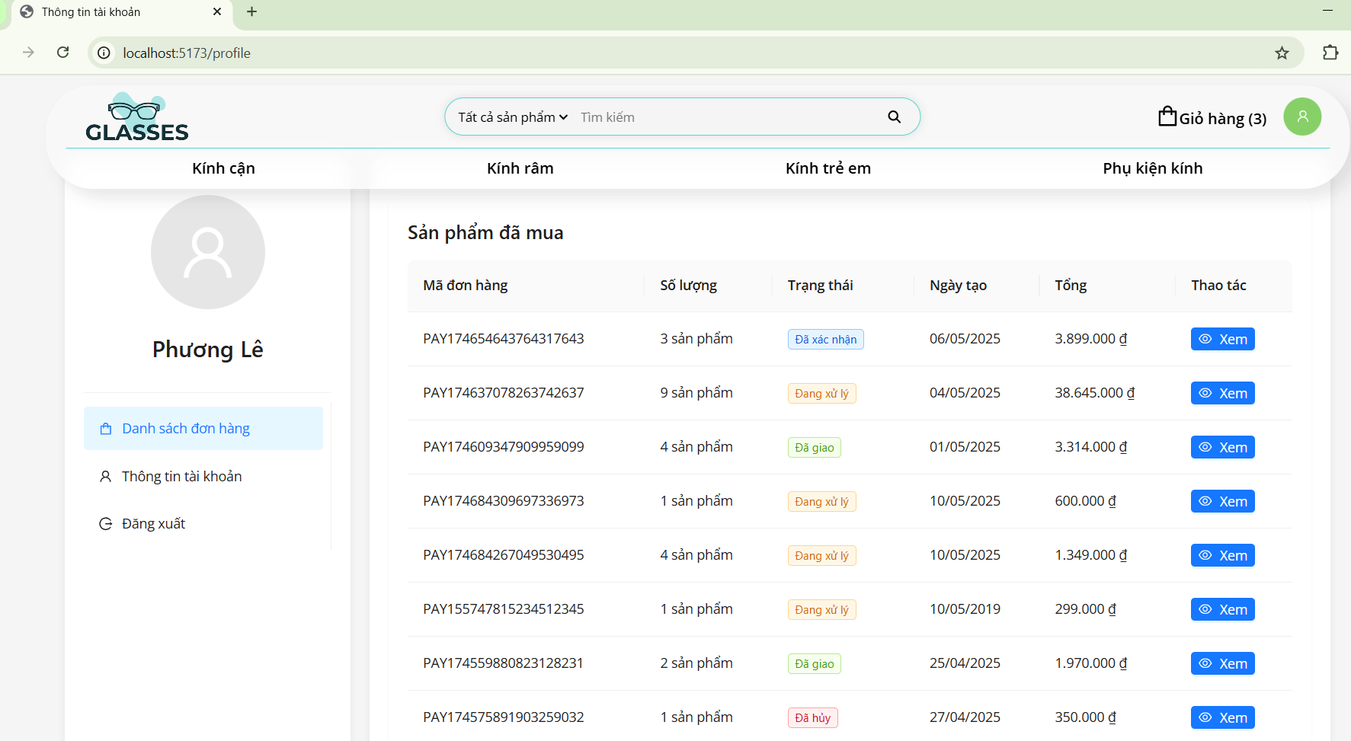

Hình 3. 8. Giao diện “Xem đơn hàng”

#### 3.1.1.9. Giao diện trang “Đánh giá”

Giao diện đánh giá cho phép người dùng chọn mức độ hài lòng và nhập nhận xét cho sản phẩm đã mua.

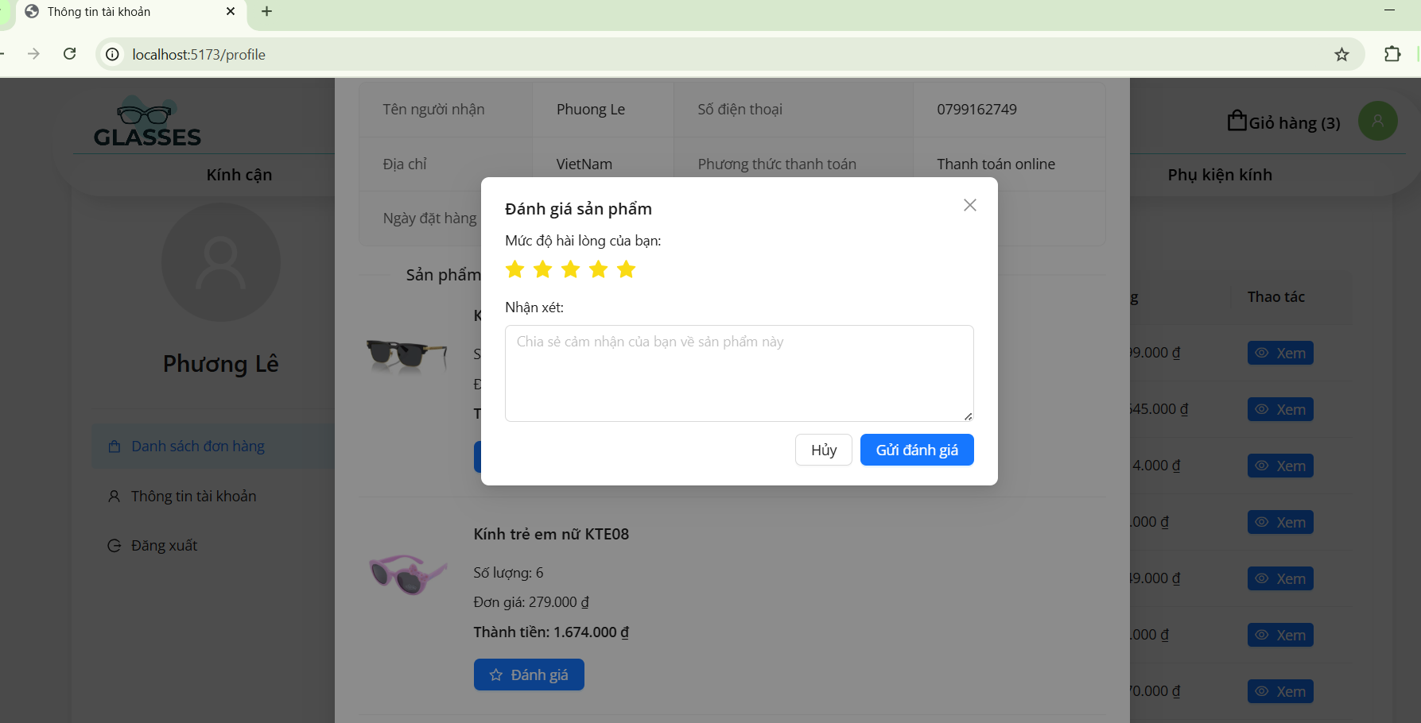

Hình 3. 9. Giao diện “Xem đánh giá”

### 3.1.2. Giao diện Admin

#### 3.1.2.1. Giao diện đăng nhập quyền quản trị

Giao diện đăng nhập quyền quản trị viên cho phép quản trị viên đăng nhập

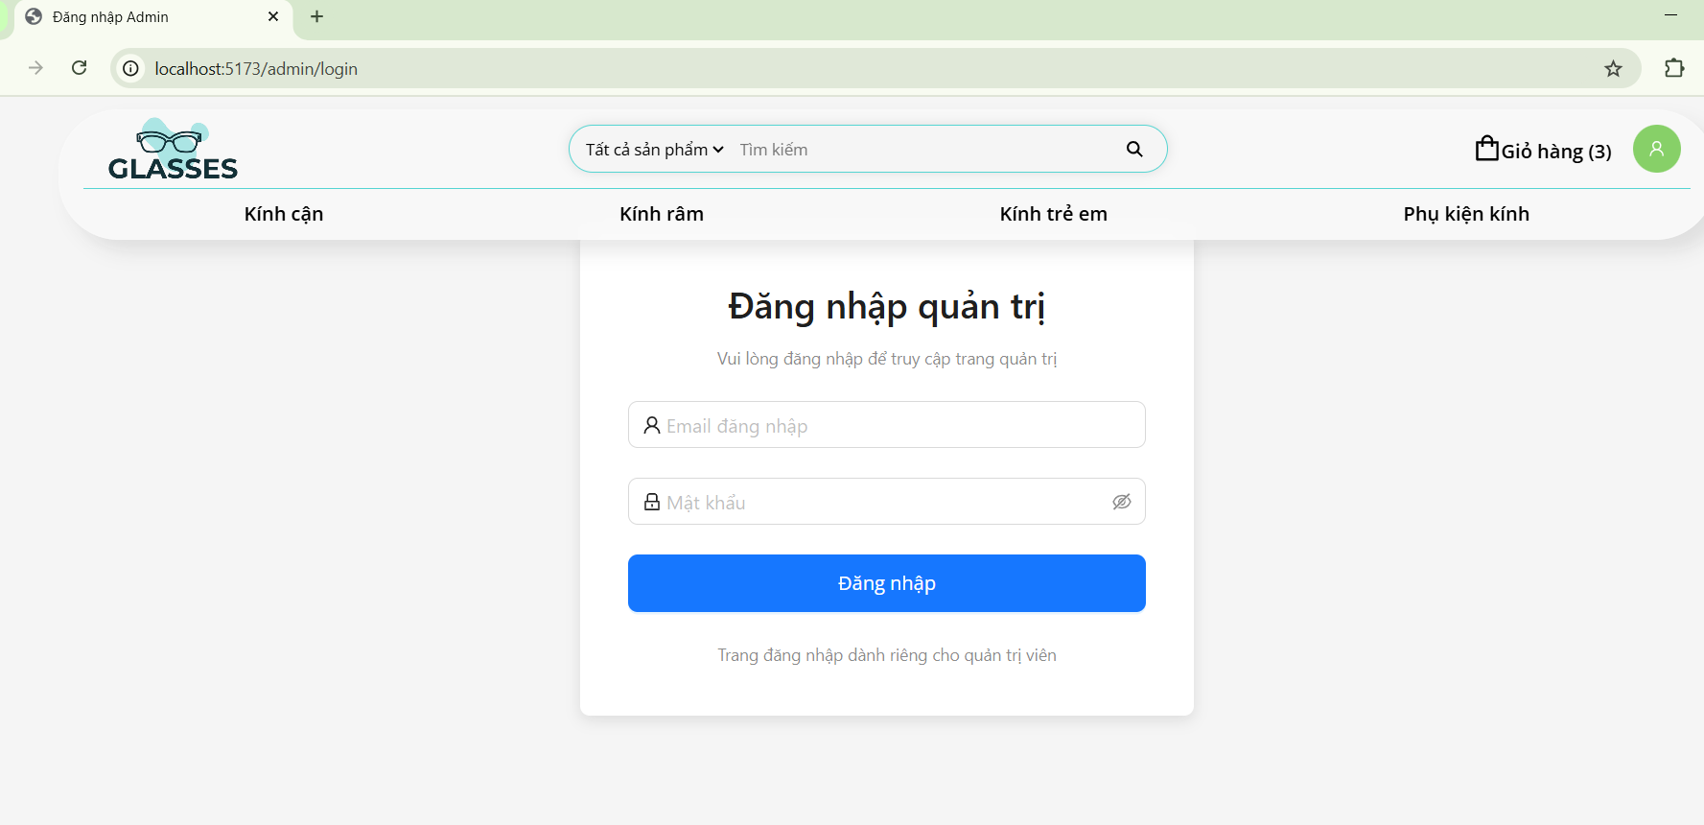

Hình 3. 10. Giao diện “Đăng nhập trang admin”

#### 3.1.2.2. Giao diện “Quản lý danh mục”

Giao diện danh mục sản phẩm được thiết kế gọn gàng và dễ sử dụng, với các danh mục sản phẩm được phân loại rõ ràng.

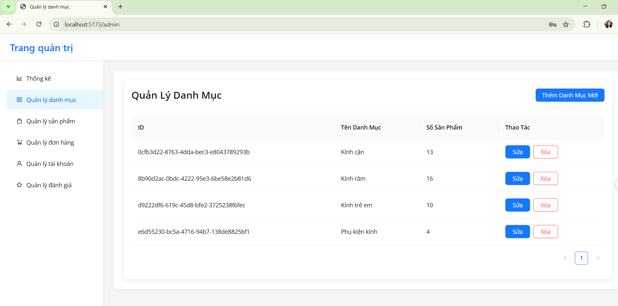

Hình 3. 11. Giao diện “Quản lý danh mục”

#### 3.1.2.3. Giao diện “Quản lý sản phẩm”

Giao diện danh sách sản phẩm được thiết kế trực quan, hiển thị các sản phẩm theo dạng lưới hoặc danh sách với hình ảnh rõ nét, tên sản phẩm và giá cả. Người dùng có thể dễ dàng duyệt qua các sản phẩm, sắp xếp theo các tiêu chí như giá, tên, hoặc độ phổ biến.

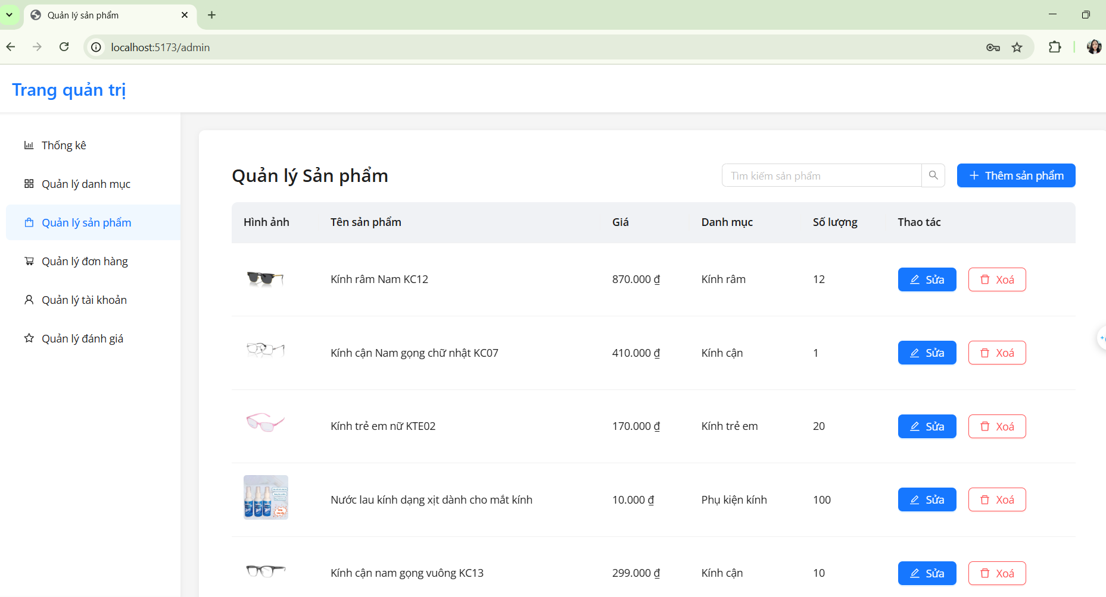

Hình 3. 12. Giao diện “Quản lý sản phẩm

#### 3.1.2.4. Giao diện “Quản lý đơn hàng”

Giao diện quản lý đơn hàng được thiết kế trực quan, giúp người dùng dễ dàng theo dõi và quản lý các đơn hàng đã đặt. Các thông tin như trạng thái đơn hàng, sản phẩm, số lượng, giá trị đơn hàng và thông tin vận chuyển được hiển thị rõ ràng. Người quản trị có thể dễ dàng cập nhật trạng thái đơn hàng, xử lý yêu cầu hoàn trả hoặc hủy đơn, mang lại trải nghiệm quản lý hiệu quả và tiện lợi.

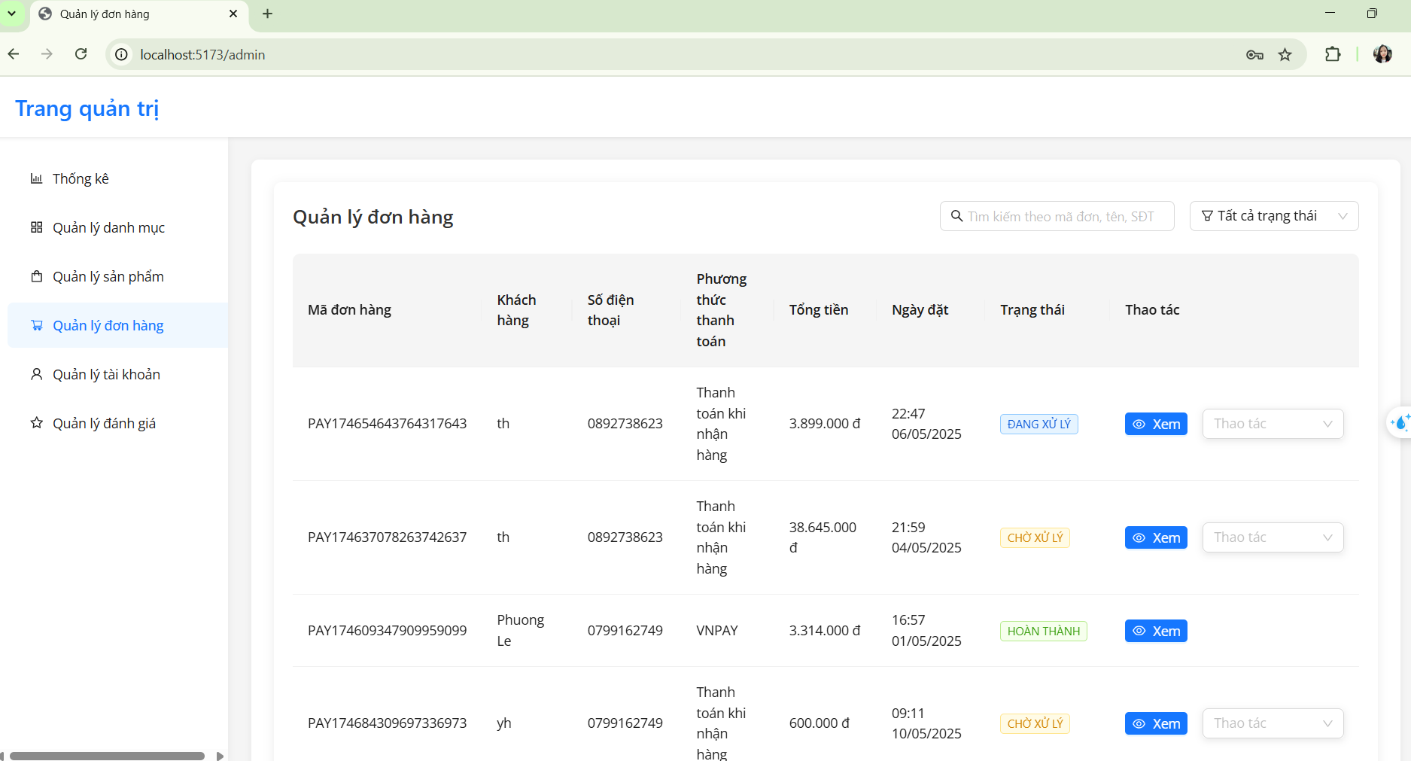

Hình 3. 13. Giao diện “Quản lý đơn hàng”

#### 3.1.2.5. Giao diện quản lý tài khoản

Giao diện quản lý tài khoản giúp admin dễ dàng theo dõi danh sách tài khoản và phân quyền cho người dùng.

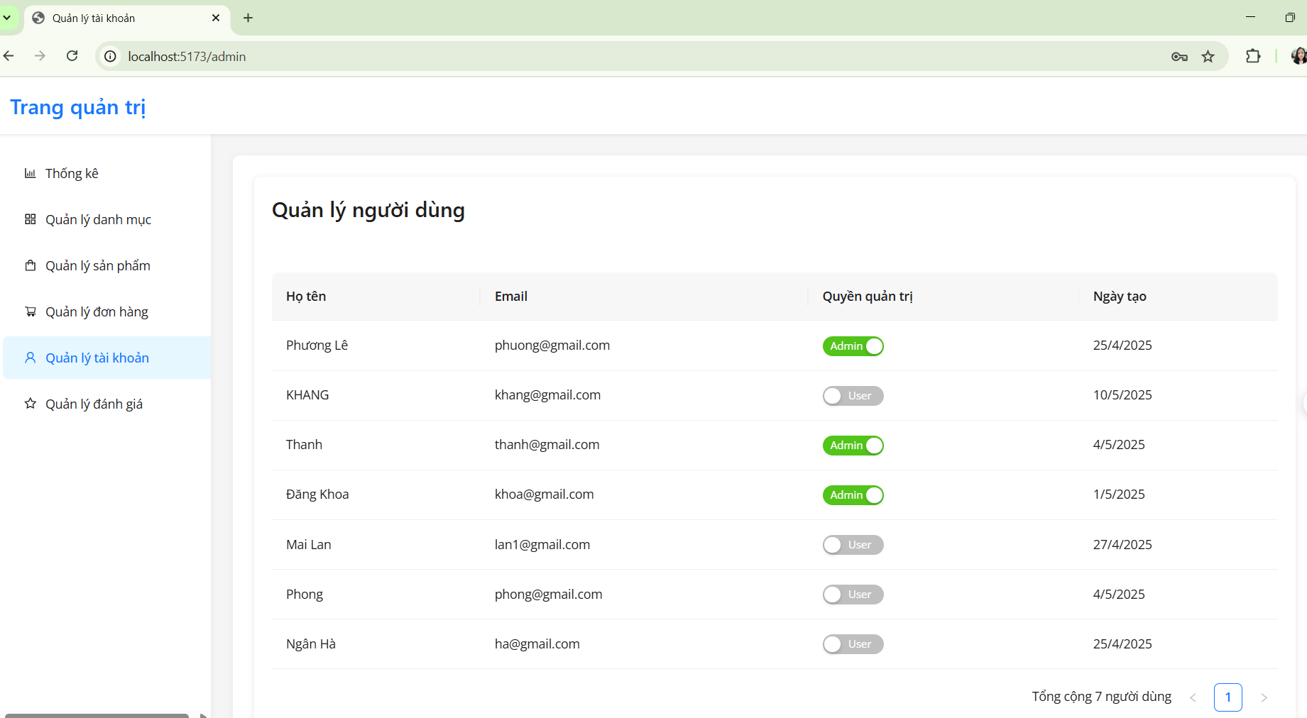

Hình 3. 14. Giao diện “Quản lý tài khoản”

#### 3.1.2.6. Giao diện “Quản lý đánh giá”

Giao diện “Quản lý đánh giá” cho phép người dùng dễ dàng xem danh sách đánh giá và đồng thời theo dõi phản hồi từ người mua hàng để cải thiện sản phẩm.

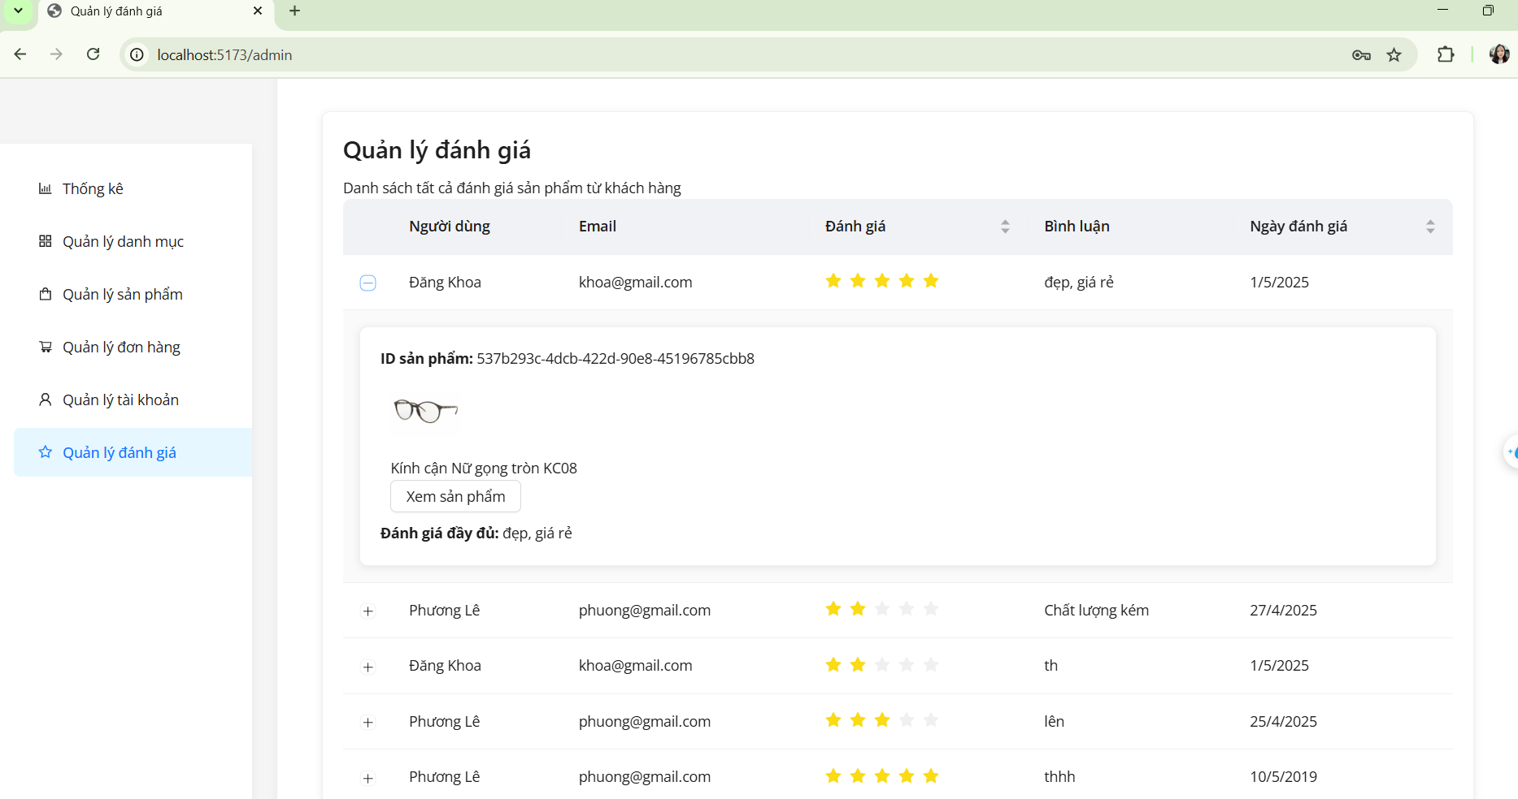

Hình 3. 15. Giao diện “Quản lý đánh giá”

#### 3.1.2.7. Giao diện “Thống kê”

Giao diện thống kê cung cấp các báo cáo chi tiết về hoạt động của tài khoản, bao gồm số lượng đơn hàng, doanh thu và các chỉ số quan trọng khác, giúp người dùng dễ dàng theo dõi và đánh giá hiệu quả hoạt động.

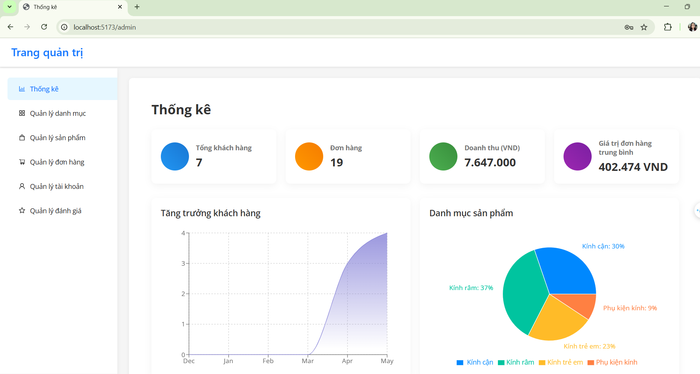

Hình 3. 16. Giao diện “Thống kê”

## 3.2. Kiểm thử chức năng hệ thống

### 3.2.1. Kế hoạch kiểm thử

#### 3.2.1.1. Mục tiêu kiểm thử

* Đảm bảo tất cả các chức năng của website hoạt động đúng như yêu cầu.
* Đảm bảo giao diện người dùng thân thiện, dễ sử dụng.

#### 3.2.1.2. Phạm vi kiểm thử

* Kiểm thử chức năng về phía người dùng: Đăng nhập, đăng ký, xem sản phẩm, quản lý giỏ hàng, đặt hàng, xem đơn hàng, chỉnh sửa thông tin cá nhân, đánh giá
* Kiểm thử chức năng về phía admin: quản lý danh mục, quản lý sản phẩm, quản lý đơn hàng, quản lý tài khoản

#### 3.2.1.3. Phương pháp kiểm thử

* Kiểm thử chức năng (Functional Testing)
* Kiểm thử giao diện người dùng (UI Testing)

### 3.2.2. Thiết kế testcase

|  |  |  |  |  |
| --- | --- | --- | --- | --- |
| **ID** | **Tên Test Case** | **Bước thực hiện** | **Kết quả mong đợi** | **Trạng thái** |
| **Đăng ký** | | | | |
| TC001 | Đăng ký thành công | 1. Truy cập trang đăng ký 2. Nhập thông tin hợp lệ (tên tài khoản, email) 3. Nhấn "Đăng ký" | Tài khoản được tạo thành công và chuyển hướng đến trang chủ | Pass |
| TC002 | Đăng ký không thành công | 1. Truy cập trang đăng ký 2. Nhập email đã tồn tại trong hệ thống 3. Nhấn "Đăng ký" | Hệ thống không tạo được tài khoản mới | Pass |
| TC003 | Đăng ký không thành công | 1. Truy cập trang đăng ký  1. Khách hàng nhập thiếu thông tin tài khoản  2. Khách hàng kích vào nút “Đăng ký” | Ở mỗi trường nhập thiếu hệ thống hiển thị thông báo lỗi. | Pass |
| **Đăng nhập** | | | | |
| TC004 | Đăng nhập thành công | 1. Truy cấp trang đăng nhập . 2. Người dùng nhập email, mật khẩu và kích vào nút "Đăng nhập". | Hệ thống hiển thị màn hình trang chủ | Pass |
| TC005 | Đăng nhập không thành công | 1. Người dùng truy cập hệ thống. 2. Người dùng để trống email hoặc mật khẩu và kích vào nút "Đăng nhập". | 1. Hệ thống hiển thị màn hình đăng nhập. 2. Hệ thống hiển thị thông báo lỗi . | Pass |
| TC006 | Đăng nhập không thành công | 1. Người dùng truy cập hệ thống. 2. Người dùng nhập sai email hoặc mật khẩu và kích vào nút "Đăng nhập". | 1. Hệ thống hiển thị màn hình đăng nhập. 2. Hệ thống hiển thị thông báo lỗi "Tài khoản hoặc mật khẩu không chính xác". | Pass |
| **Xem sản phẩm** | | | | |
| TC007 | Xem sản phẩm theo danh mục | 1. Truy cập trang danh mục sản phẩm 2. Chọn danh mục bất kỳ | Hiển thị danh sách sản phẩm thuộc danh mục đã chọn | Pass |
| TC008 | Xem chi tiết sản phẩm | 1. Chọn sản phẩm bất kỳ từ danh sách 2. Nhấn vào ảnh sản phẩm | Hiển thị thông tin chi tiết sản phẩm | Pass |
| **Quản lý giỏ hàng** | | | | |
| TC009 | Thêm sản phẩm vào giỏ hàng | 1. Truy cập chi tiết sản phẩm 2. Nhấn 'Thêm vào giỏ' | Sản phẩm được thêm vào giỏ hàng | Pass |
| TC010 | Xem giỏ hàng | 1. Nhấn vào biểu tượng giỏ hàng | Hiển thị danh sách sản phẩm trong giỏ | Pass |
| TC0011 | Xóa sản phẩm trong giỏ hàng | 1. Nhấn vào biểu tượng giỏ hàng  2. Tích chọn sản phẩm muốn xóa  3. Nhấn “Xóa sản phẩm đã chọn” | Các sản phẩm đã chọn xóa khỏi giỏ hàng | Pass |
| **Đặt hàng** | | | | |
| TC0012 | Đặt hàng thành công | 1. Nhấn vào 1 sản phẩm muốn mua 2. Nhấn “Mua ngày” 3. Nhập thông tin giao hàng và chọn hình thức thanh toán  4. Nhấn “Đặt hàng  5. Nhập thông tin số tài khoản ( nếu chọn hình thức thanh toán trực tuyến) | Đơn hàng được tạo thành công | Pass |
| TC0013 | Đặt hàng không thành công | 1. Nhấn vào 1 sản phẩm muốn mua 2. Nhấn “Mua ngày” 3. Bỏ trống các trường bắt buộc nhập của thông tin giao hàng và không chọn hình thức thanh toán  4. Nhấn “Đặt hàng | 1. Hiển thị thông báo lỗi  2. Đơn hàng không được tạo | Pass |
| **Đánh giá** | | | | |
| TC013 | Đánh giá sản phẩm | 1. Truy cập chi tiết sản phẩm đã mua 2. Nhập nội dung đánh giá  3. Nhấn “Gửi đánh giá | Đánh giá được lưu và hiển thị ở các sản phẩm đã được đánh giá | Pass |
| TC014 | Xem đơn hàng | 1. Nhấn vào ảnh cá nhân 2. Chọn mục 'Đơn hàng của tôi' | Hiển thị danh sách đơn hàng của đã đặt | Pass |
| **Chỉnh sửa thông tin tài khoản** | | | | |
| TC015 | Chỉnh sửa thông tin tài khoản thành công | 1. Truy cập trang cá nhân 2. Chọn mục” Thông tin tài khoản”  3. Nhập thông tin cần thay đổi 4. Nhấn 'Lưu thay đổi' | Thông tin tài khoản được cập nhật | Pass |
| TC016 | Chỉnh sửa thông tin tài khoản không thành công | 1. Truy cập trang cá nhân 2. Chọn mục” Thông tin tài khoản”  3. Bỏ trống các trường thông tin bắt buộc nhập 4. Nhấn 'Lưu thay đổi' | 1. Hiển thị thông báo lỗi  2. Tài khoản không được cập nhật | Pass |
| **Quản lý danh mục** | | | | |
| TC017 | Thêm danh mục thành công | 1.Người quản trị nhập tên danh mục  2. Kích vào nút “Tạo mới” | Thêm danh mục thành công | Pass |
| TC018 | Thêm danh mục không thành công | 1. Người quản trị không nhập tên danh mục  2. Kích vào nút “Tạo mới” | Thêm danh mục không thành công |  |
| TC019 | Sửa danh mục thành công | 1. Người quản trị nhập tên danh mục mới  2. Kích vào nút “Cập nhật” | Sửa danh mục thành công |  |
| TC020 | Sửa danh mục thất bại | 1. Người quản trị chưa nhập tên danh mục mới  2. Kích vào nút “Cập nhật” | Sửa danh mục thất bại |  |
| TC021 | Xóa danh mục | 1. Người quản trị chọn một danh mục  2. Kích vào nút “Xóa” | Xóa danh mục |  |
| **Quản lý sản phẩm** | | | | |
| TC022 | Thêm sản phẩm thành công | 1. Người quản trị nhập đầy đủ thông tin sản phẩm  2. Kích vào nút “Thêm” | 1. Hệ thống hiển thị danh sách các sản phẩm sau khi thêm mới. |  |
| TC023 | Thêm sản phẩm không thành công | 1. Người quản trị nhập thiếu thông tin sản phẩm  2. Kích vào nút “Thêm” | 1. Hệ thống hiển thị thông báo lỗi ở các trường nhập thiếu |  |
| TC024 | Sửa sản phẩm thành công | 1. Người quản trị nhập thông tin mới cho sản phẩm  2. Kích vào nút “Cập nhật” | 1. Hệ thống hiển thị danh sách các sản phẩm sau khi sửa. |  |
| TC025 | Sửa sản phẩm không thành công | 1. Người quản trị nhập thiếu thông tin mới cho sản phẩm  2. Kích vào nút “Cập nhật” | 1. Hệ thống hiển thị thông báo lỗi ở các trường nhập thiếu |  |
| TC026 | Xóa sản phẩm | 1. Người quản trị chọn một sản phẩm  2. Kích vào nút “Xóa” | 1. Hệ thống hiển thị danh sách các sản phẩm sau khi xóa | Pass |
| **Quản lý đơn hàng** | | | | |
| TC027 | Xem đơn hàng | 1. Kích vào quản lý đơn hàng  2. Kiểm tra thông tin đơn hàng | 1. Hệ thống hiển thị thông tin chính xác những đơn hàng | Pass |
| TC028 | Cập nhật trạng thái đơn hàng | 1. Kích vào quản lý đơn hàng 2. Chọn đơn cần cập nhật 3. Chọn trạng thái mới và lưu | 1. Trạng thái đơn hàng được cập nhật | Pass |
| **Quản lý tài khoản** | | | | |
| TC029 | Kiểm tra bật quyền quản trị | 1. Click vào mục “Quản lý tài khoản”  2.Bật quyền admin cho 1 tài khoản | 1.Tài khoản được bật trở thành tài khoản admin và đăng nhập được vào trang admin | Pass |
| **Quản lý đánh giá** | | | | |
| TC30 | Kiểm tra danh sách đánh giá | 1. Click vào mục “Quản lý đánh giá” | Hệ thống hiện thị chính xác các đánh giá khách hàng đã đánh giá | Pass |

Bảng 3. 1. Bảng kết quả kiểm thử

### 3.2.3. Báo cáo kiểm thử

- Tỉ lệ test case đạt: 100%

- Tỉ lệ test case thất bại:100%

- Hệ thống chạy ổn định trên các trình duyệt web khác nhau như Cốc cốc, Google Chrome, Microsoft Edge.

# KẾT LUẬN

Sau một thời gian nghiên cứu và tìm hiểu, cùng với sự hướng dẫn tận tình của thầy ThS. Trần Việt Hà, em đã hoàn thành đề tài **“Xây dựng website bán kính mắt sử dụng ngôn ngữ TypeScript”**. Trong quá trình thực hiện, tuy còn gặp nhiều khó khăn và hạn chế do kinh nghiệm thực tiễn chưa nhiều, nhưng em đã nỗ lực hết mình để hoàn thành đề tài. Em kính mong nhận được những nhận xét và đánh giá từ thầy để có thể nhìn nhận rõ hơn về những điểm mạnh và đặc biệt là những hạn chế của bản thân, từ đó tiếp tục cải thiện trong tương lai.

**Kiến thức và kinh nghiệm đạt được:**

Qua quá trình thực hiện đề tài, em đã tích lũy được nhiều kiến thức và kỹ năng hữu ích, cụ thể là:

* Xây dựng được một website bán kính mắt bằng ngôn ngữ TypeScript.
* Hiểu được cách vận hành cơ bản của một hệ thống bán hàng trực tuyến.
* Nhận diện và định hướng được các chức năng có thể phát triển thêm trong tương lai.

**Hạn chế của đề tài:**

Do thời gian thực hiện đồ án có hạn đề tài vẫn còn tồn tại một số hạn chế như:

* Chưa có tính năng nâng cao, bảo mật còn hạn chế
* Ứng dụng có thể còn tồn tại một số lỗi tiềm ẩn do chưa có đủ thời gian để kiểm thử toàn diện.

**Hướng phát triển trong tương lai:**

Trong thời gian tới, nếu có điều kiện phát triển tiếp, em dự kiến sẽ thực hiện các cải tiến sau:

* Cải thiện giao diện người dùng theo hướng hiện đại và tối ưu hơn.
* Nâng cao khả năng bảo trì hệ thống và tối ưu cơ sở dữ liệu.
* Bổ sung thêm các chức năng hữu ích như:
* Chatbot trả lời tự động hỗ trợ khách hàng.
* Phân tích hành vi mua hàng để đề xuất sản phẩm.
* Chức năng liên hệ, báo cáo thống kê theo thời gian,…

# TÀI LIỆU THAM KHẢO

**Tiếng Việt**

[1] Hoàng Quang Huy, Phùng Đức Hòa, Trịnh Bá Quý, Nhập môn công nghệ phần mềm, NXB Đại học Công nghiệp Hà Nội. (Năm 2019)

[2] Nguyễn Thị Thanh Huyền, Ngô Thị Bích Thúy, Phạm Thị Kim Phượng, Giáo trình phân tích thiết kế hệ thống, NXB Giáo dục VN.(Năm 2011)

[3] Nguyễn Trung Phú Giáo trình Thiết kế Web**,** trường Đại học Công nghiệp Hà Nội, NXB Thanh Niên. (Năm 2019)

Tiếng Anh

[1] Introductory course on software technology - Hoang Quang Huy, Phung Duc Hoa,Trinh Ba Quy - Hanoi University of Industry Publishing House. (2019)

[2] System analysis and design course - Nguyen Thi Thanh Huyen, Ngo Thi Bich Thuy, Pham Thi Kim Phuong - Vietnam Education Publishing House.(2011)

[3] Web design course - Nguyen Trung Phu - Statistics Publishing House

Website. (2019)

[4] ISTQB, “Foundation Level Syllabus”, ISTQB.(2018)